**B. GIẢI PHÁP KỸ THUẬT**

**Mục lục**

**B. GIẢI PHÁP KỸ THUẬT** 1

B. GIẢI PHÁP KỸ THUẬT 4

B.1. PHÂN TÍCH MỤC TIÊU 4

B.1.1. Mục tiêu 4

B.2. KIỂN TRÚC TỔNG THỂ HỆ THỐNG 4

B.2.1. Mô hình kiến trúc hệ thống 4

B.3. CÁC PHÂN HỆ CHỨC NĂNG CHÍNH 5

B.3.1. Nâng cấp hệ thống website và quản lý đào tạo qua mạng 5

B.3.1.1. Yêu cầu chung 5

B.3.1.2. Nhóm chức năng hệ thống (lõi) của cổng thông tin 13

B.3.1.2.1 Quản trị người dùng 13

B.3.1.2.2 Đăng nhập một lần, xác thực và phân quyền 13

B.3.1.2.3 Quản trị nhóm quyền 14

B.3.1.2.4 Quản trị quyền truy cập 15

B.3.1.2.5 Quản trị phân quyền 15

B.3.1.2.6 Quản lí cấu trúc website 15

B.3.1.2.7 Cài đặt bảo mật 20

B.3.1.2.8 Quản trị người dùng 21

B.3.1.2.9 Sao lưu và phục hồi dữ liệu 22

B.3.1.2.10 Nhật ký theo dõi 24

B.3.1.2.11 An toàn, bảo mật thông tin 25

B.3.1.2.12 Cài đặt tham số hệ thống 25

B.3.1.3. Quản trị và biên tập nội dung (CMS) 27

B.3.1.3.1 Quản lý danh mục tin 27

B.3.1.3.2 Quản trị tin tức 28

B.3.1.3.3 Quản trị thư viện ảnh 29

B.3.1.3.4 Quản trị slide ảnh 30

B.3.1.3.5 Quản trị thông tin đội ngũ cán bộ 31

B.3.1.3.6 Quản trị bản tin ĐHSP HN 32

B.3.1.3.7 Quản trị lịch công tác tuần 33

B.3.1.4. Các tính năng hiển thị thông tin 34

B.3.1.4.1 Lọc thông tin theo các chuyên mục 34

B.3.1.4.2 Hiển thị tin tức mới nhất 35

B.3.1.4.3 Hiển thị sự kiện sắp diễn ra và thông báo 35

B.3.1.4.4 Hiển thị lịch công tác tuần 35

B.3.1.4.5 Hiển thị kho thông tin 36

B.3.1.4.6 Hiển thị kết quả NCKH 37

B.3.1.4.7 Hiển thị thông tin đội ngũ GS, PGS 38

B.3.1.4.8 Hiển thị Profile NCKH 38

B.3.1.4.9 Quản trị hồ sơ cá nhân 39

B.3.1.4.10 Hiển thị thông tin văn bản 39

B.3.1.4.11 Hiển thị thông tin chuẩn đầu ra 40

B.3.1.4.12 Hiển thị slide ảnh sự kiện 41

B.3.1.4.13 Chức năng tìm kiếm thông tin 41

B.3.1.4.14 Hỏi đáp trực tuyến 42

B.3.1.4.15 Góp ý trực tuyến 43

B.3.1.4.16 Nhóm chức năng tích hợp dữ liệu với hệ thống khác 44

B.3.1.5. Nhóm chức năng quản lý đào tạo và bồi dưỡng qua mạng 47

B.3.1.5.1 Các tính năng quản lý bồi dưỡng 47

B.3.1.5.2 Tính năng kết nối tới trục tích hợp quản lí nhà trường 53

B.3.1.6. Các yêu cầu khác 54

B.3.2. Nâng cấp hệ thống thông tin phục vụ quản lý và đào tạo 54

B.3.2.1. Yêu cầu chung 54

B.3.2.2. Hệ thống dịch vụ tích hợp thông tin quản lý và đào tạo(APIs) 55

B.3.2.2.1 Nhóm chức năng quản trị 61

B.3.2.2.2 Nhóm chức năng cho người sử dụng 67

B.3.2.2.3 Nhóm chức năng hệ thống 76

B.3.2.3. Phần mềm Quản lý khoa học 83

B.3.2.3.1 Quản lý các nhà khoa học, chuyên gia 83

B.3.2.3.2 Quản lý đề tài các cấp 86

B.3.2.3.3 Quản lý hội đồng 90

B.3.2.3.4 Quản lý các kết quả nghiên cứu 92

B.3.2.3.5 Quản lý các đơn vị nghiên cứu trong trường 93

B.3.2.3.6 Quản lý tài khoản 94

B.3.2.3.7 Các báo cáo, thống kê 95

B.3.2.4. Phần mềm Quản lý đào tạo sau đại học (NCS) 97

B.3.2.4.1 Quản lý chương trình đào tạo 97

B.3.2.4.2 Quản lý khoa, ngành đào tạo 99

B.3.2.4.3 Quản lý thông tin giảng viên 100

B.3.2.4.4 Quản lý học viên 102

B.3.2.4.5 Quản lý điểm 105

B.3.2.4.6 Quản lý tuyển sinh 107

B.3.2.4.7 Quản lý học phí 111

B.3.2.4.8 Trang chủ thông tin User 113

B.4. YÊU CẦU PHI CHỨC NĂNG 120

B.4.1. Yêu cầu cần đáp ứng đối với CSDL và dữ liệu 120

B.4.2. Yêu cầu về bảo mật 122

B.4.3. Giao diện chương trình 123

B.4.4. Khả năng xử lý dữ liệu 125

B.4.4.1. Ràng buộc logic nhập liệu 125

B.4.4.2. Môi trường phát triển, nâng cấp, chỉnh sửa phần mềm 126

B.4.4.3. Độ phức tạp kỹ thuật-công nghệ của phần mềm 126

B.5. KẾT LUẬN 127

# GIẢI PHÁP KỸ THUẬT

## PHÂN TÍCH MỤC TIÊU

### Mục tiêu

Xuất phát từ thực tế của trường đại học Sư phạm Hà Nội, cũng như để đáp ứng nhu cầu phát sinh cho những năm tiếp theo, trường đại học Sư phạm Hà Nội nhận thấy cần phải có một chương trình phần mềm để có thể đáp ứng được những yêu cầu đặc thù về nghiệp vụ của các đơn vị phòng ban trực thuộc. Sau khi được Viking triển khai chương trình hoàn thành sẽ đáp ứng:

* Phát triển, triển khai:
* Nâng cấp hệ thống website và quản lý đào tạo qua mạng;
* Nâng cấp hệ thống thông tin phục vụ quản lý và đào tạo;
* Các yêu cầu phi chức năng;
* Đào tạo, hướng dẫn vận hành sử dụng;

## KIỂN TRÚC TỔNG THỂ HỆ THỐNG

### Mô hình kiến trúc hệ thống

Hệ thống tác nghiệp tại trường đại học Sư phạm Hà Nội được đề xuất xây dựng với kiến trúc hệ thống như sau:

* Hệ thống cổng thông tin điện tử
* Hệ thống lõi trục tích hợp
* Các hệ thống thông tin nghiệp vụ

Các hệ thống trên được xây dựng trên nền tảng tích hợp dịch vụ tạo thành một hệ thống thông tin tổng thể, định hướng xây dựng hệ sinh thái của Trường Đại học Sư phạm Hà Nội.

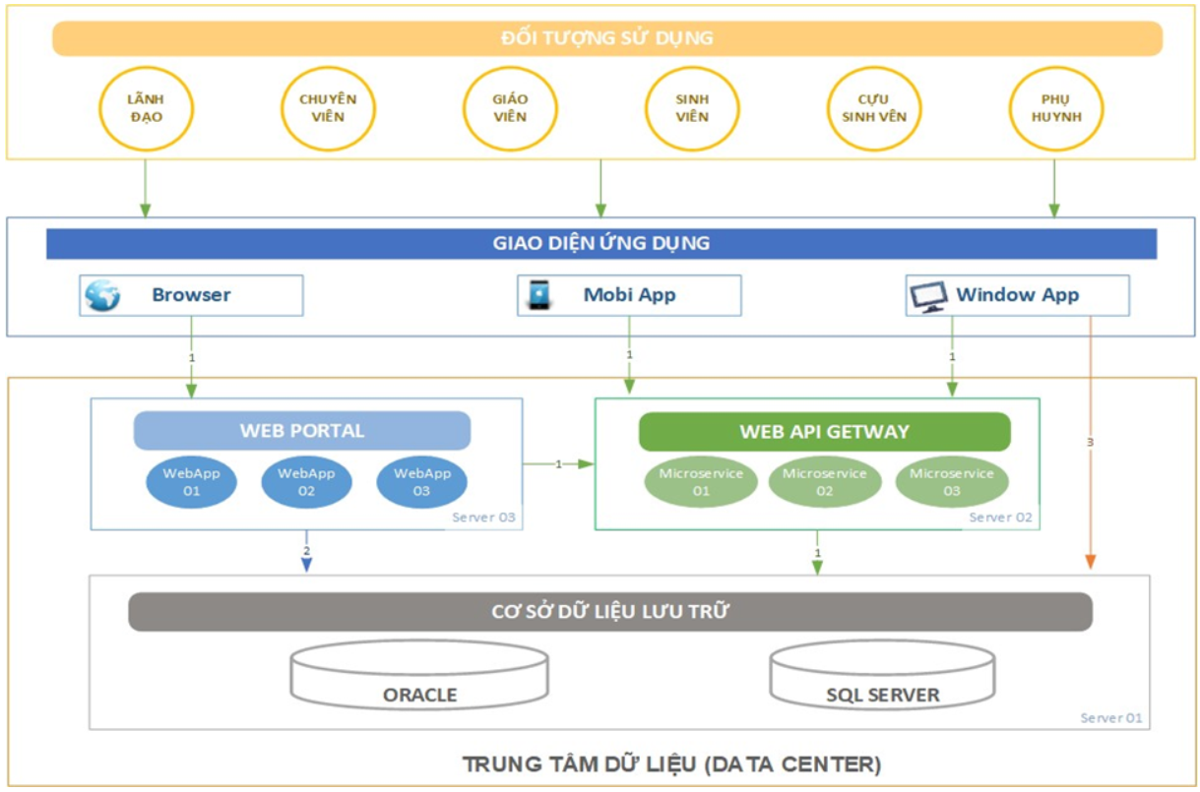

## CÁC PHÂN HỆ CHỨC NĂNG CHÍNH

### Nâng cấp hệ thống website và quản lý đào tạo qua mạng

#### Yêu cầu chung

Hệ thống chúng tôi xây dựng đáp ứng hoàn toàn cơ chế cần thiết của 1 Portal: Là một điểm truy cập với giao diện web, cho phép người dùng khai thác hiệu quả một khối lượng lớn tài nguyên thông tin và dịch vụ. Portal không đơn giản chỉ là một trang HTML chứa liên kết đến các tài nguyên, mà còn là nền tảng công nghệ cho phép tích hợp thông tin và các ứng dụng chạy trên web, đồng thời cung cấp khả năng tuỳ biến cho từng đối tượng sử dụng, cho phép khai thác thông tin hiệu quả, nhanh chóng và thân thiện nhất với các tính năng nổi bật sau đây:

* **Đa năng** – là một cơ sỏ hạ tầng lý tưởng của ứng dụng Portal để xây dựng và triển khai các dự án như cổng thông tin thương mại điện tử, cổng thông tin chính phủ điện tử, cổng thông tin cộng tác trong một tổ chức,… trên các mạng internet, intranet, extranet.
* **Thân thiện** –được thiết kế để giúp người quản trị dẽ dàng cấu hình và quản trị mọi chức năng ứng dụng cổng thông tin điện tử. Các biểu tượng, trợ giúp, giao diện, cho phép thao tác rất dẽ dàng.
* **Tính mở của hệ thống** - Kết cấu các tính năng dựa trên khả năng cho phép cài đặt các module chức năng (Module installtion) vào bên trong phần mềm khung (Plug-in). Những module chức năng này hoặc là những module do nhà lập trình tự phát triển (thường là các module cơ bản nhất) hoặc là những module do nhà lập trình tự phát triển (thường là các module chuyên dùng, được xây dựng theo mục đích xử lý, thông tin đặc thù hoặc những yêu cầu quản lý thông tin mang tính chuyên nghiệp hơn so với những module miễn phí). Đặc tính Plug-in này cho phép các tổ chức mở rộng không giới hạn các tính năng mới theo yêu cầu của người sử dụng và không hề làm ảnh hưởng đến các chức năng đang hoạt động, không hề làm gián đoạn sự vận hành liên tục của Portal
* Thêm vào đó, kiến trúc hệ thống cũng cho phép tạo lập nhiều Portal trên cùng một bộ phần mềm cài đặt. Người quản trị có thể quản lý một hay nhiều Portal khác nhau với những tính năng và giao diện khác nhau. Mỗi Portal con này có hệ thống người sử dụng riêng, bao gồm cả người quản trị, và có giao diện, ngôn ngữ trình bày riêng.
* **Giàu tính năng** –được xây dựng cùng với nhiều tính năng mạnh mễ, Quản trị, thiết kế, nội dung, bảo mật và người dùng được quản lý sửa đổi dẽ dàng qua các công cụ này.
* **Giao diện tuỳ biến** –được thiết kế với kiến trúc sử dụng Skin (giao diện bên ngoài) cho phép tách biệt nội dung và giao diện. Kiến trục này cho phép người thiết kế giao diện có kả năng làm việc độc lập với quá trình phát triển và chỉ đòi hỏi về kiến thức HTML cùng với kiến thức thiết kế Skin. Chỉ cần người quản trị thực hiện thay đổi Skin của hệ thống sản phẩm Portal đang khai thác ngay lập tức sẽ có giao diện mới. Quá trình thay đổi Skin này đi không hề làm ảnh hưởng đến các chức năng đang hoạt động, không hề làm gián đoạn sự vận hành liên tục của Portal.
* **Dễ cài đặt** –có thể cài đặt và chạy chỉ trong vòng vài chục phút. Một trong những điểm mạnh của Hệ thống là khả năng xây dựng một Portal thông qua những Template sẵn có.
* **Đa ngôn ngữ hay khả năng bản địa hoá** – Trong thiết kế đã hướng đến việc hỗ trợ đa ngôn ngữ qua cơ chế Language Packs của hệ thống. Cơ chế này mang lại khả năng bản địa hoá các module của hệ thống và của cả chính phần mềm khung. Nói một cách khác, hệ thống cung cấp công cụ để dịch ứng cá thuật ngữ từ ngôn ngữ này sang ngôn ngữ khác dễ dàng nhanh chóng.

**Kiến trúc tổng thể của Portal**

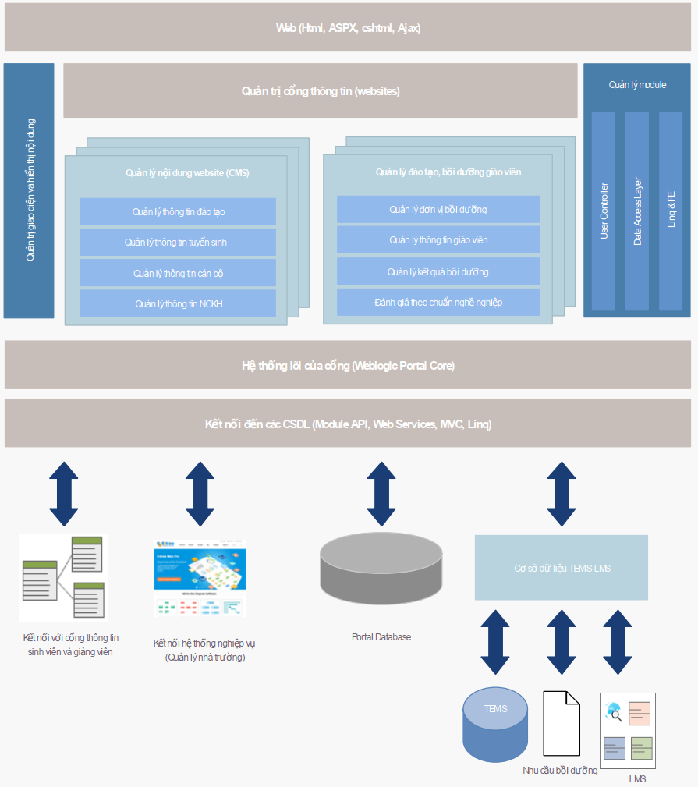

* **Tầng truy xuất dữ liệu – Data Access Layer (DAL & Linq&EF)**
  + Tầng này bao gồm các phương thức đơn giản để kết nối các CSDL khác nhau (database Engine) với tầng quy trình sử lý dữ liệu.
  + Giải pháp này cho phép hệ thống là độc lập với giải pháp tổ chức CSDL bên dưới, Ví dụ như Microsoft SQL Server 2019, Oracle,….
* **Tầng quy trình xử lý dữ liệu – Business Logic Layer (BLL)**
  + Tầng này bao gồm các phương thức cho phép định nghĩa các quy trình xử lý dữ liệu ở mức logic để bảo đảm rằng dữ liệu được tổ chức quản lý và xử lý mô phỏng theo, tuân thủ theo các quy định quản lý, xử lý công việc trong hoạt động kinh doanh hàng ngày đang áp dụng tai cơ quan.
  + Giải pháp này cho phép xây dựng các quy trình xử lý dữ liệu độc lập với các tổ chức dữ liệu vật lý của hệ thống.
* **Tầng trình diễn thông tin – Presetation layer (UI - Web HTML)**
  + Tầng này bao gồm các phương thức tạo lập các cách thức trình diễn thông tin cho người sử dụng, quản lý các vai trò, quyền hạn xử lý thông tin của người sử dụng, quản lý tương tác của hệ thống với người sử dụng.
  + Giao tiếp với tầng quy trình xử lý dữ liệu để chuyển yêu cầu thông tin của người sử dụng tới tầng quy trình xử lý, nhận kết quả sử lý và hiển thị cho người sử dụng.
  + Quản lý các chức năng hiển thị thông tin:
    - Lọc thông tin theo các chuyên mục
    - Hiển thị tin tức mới nhất
    - Hiển thị sự kiện sắp diễn ra
    - Hiển thị thông báo
    - Hiển thị bản tin ĐHSP HN
    - Hiển thị lịch công tác tuần
    - Hiển thị kho thông tin
    - Hiển thị kết quả NCKH
    - Hiển thị thông tin đội ngũ GS, PGS
    - Hiển thị Profile NCKH
    - Quản trị hồ sơ cá nhân
    - Hiển thị thông tin văn bản
    - Hiển thị thông tin chuẩn đầu ra
    - Hiển thị slide ảnh sự kiện…
* **Lớp quản trị nội dung thông tin**
  + Bao gồm các chức năng quản trị nội dung thông tin (CMS) như:
    - Quản trị danh mục tin tức
    - Quản trị tin tức
    - Quản trị thư viện ảnh
    - Quản trị slide ảnh
    - Quản trị thông tin đội ngũ cán bộ
    - Quản trị bản tin ĐHSP HN
    - Quản trị lịch công tác tuần
* **Lớp quản lý đào tạo, bồi dưỡng giáo viên qua mạng**
  + Bao gồm các chức năng quản lý phục vụ công tác đào tạo bồi dưỡng giáo viên qua mạng, kết nối đến hệ thống học trực tuyến LMS và kết xuất báo cáo cung cấp hệ thống TEMIS của Bộ Giáo dục và Đào tạo khi cần thiết, bao gồm các chức năng:
    - Quản lý thông tin người học(giáo viên)
    - Quản lý quá trình bồi dưỡng
    - Quản lý đơn vị bồi dưỡng
    - Quản lý chuẩn nghề nghiệp giáo viên
    - Kết nối hệ thống quản lý học trực tuyến (LMS)
* **Lớp lõi cổng thông tin**
  + Bao gồm các chức năng quản trị cấu trúc thông tin và bảo mật hệ thống như:
    - Quản trị người dùng
    - Quản trị nhóm quyền
    - Quản trị quyền truy cập
    - Quản trị phân quyền
    - Nhật ký hệ thống
    - Quản lí cấu trúc website
    - Cài đặt tham số hệ thống
    - Cài đặt bảo mật
    - Cài đặt đa ngôn ngữ
    - Cài đặt phần mở rộng (module)…
* **Lớp kết nối với hệ thống thông tin nghiệp vụ**
  + Bao gồm các chức năng kết nối, tích hợp với các hệ thống quản lý của nhà trường:
    - Tích hợp hệ thống quản lí ID người sử dụng (HNUE-ID)
    - Tích hợp hệ thống quản lí bồi dưỡng (LMS-TEMIS)
    - Tích hợp hệ thống quản lí thông tin tổng thể (UMS)…

Hệ thống được thiết kế tổng thể như sau:

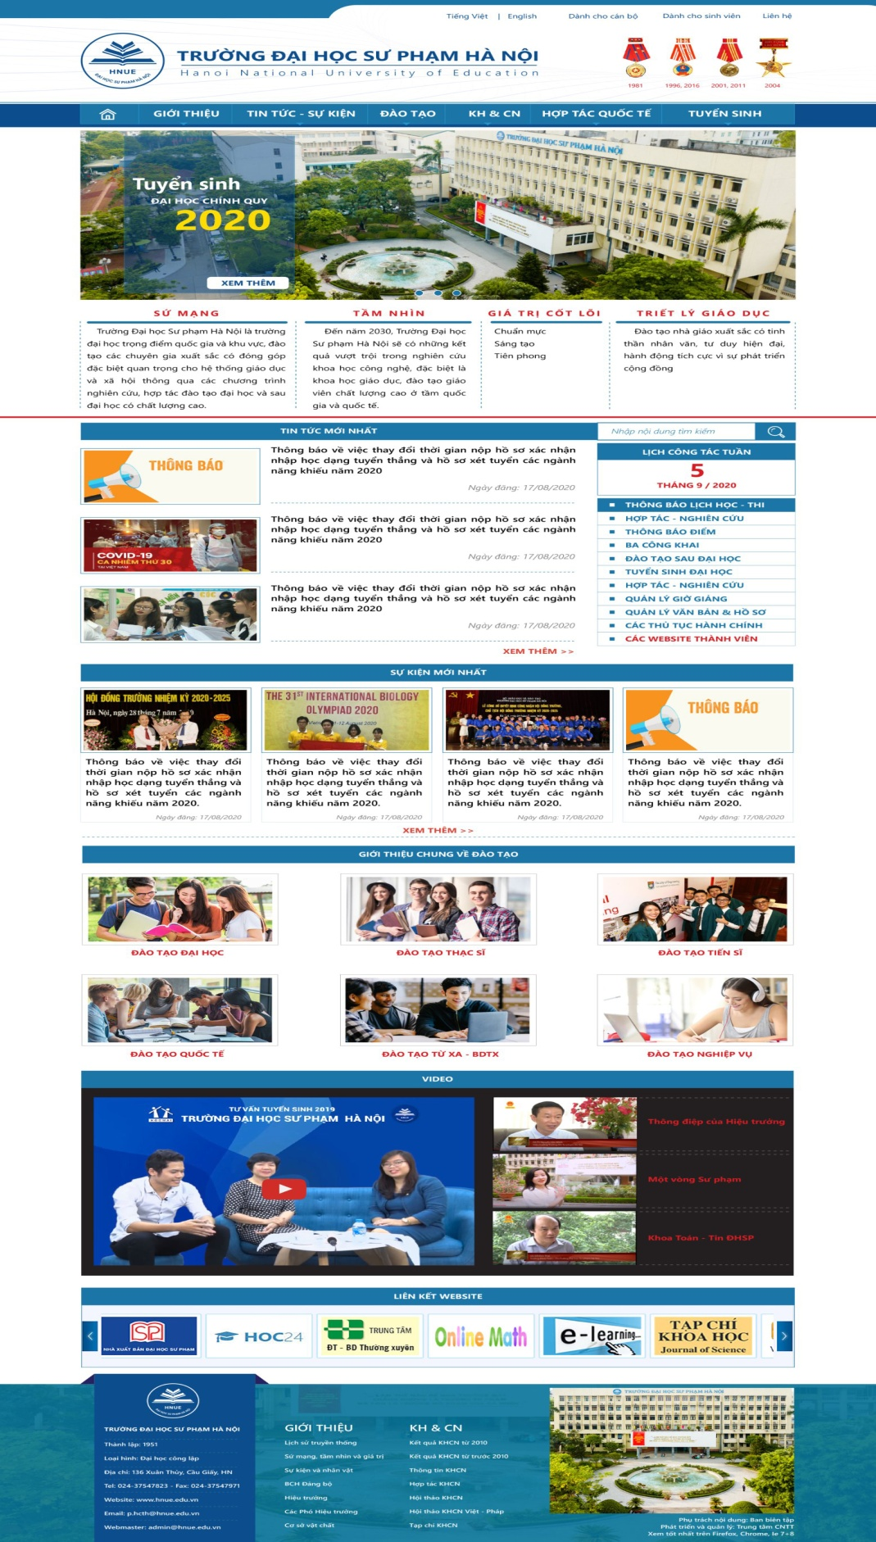

https://hnue.edu.vn/

#### Nhóm chức năng hệ thống (lõi) của cổng thông tin

##### Quản trị người dùng

Khi người dùng đăng ký với hệ thống, họ sẽ được cấp tài khoản. Mỗi tài khoản khi đăng nhập người dùng đều có một giao diện sử dụng riêng tùy biến. Khả năng này cấp quyền trực quan cho những người dùng có tính năng cao cấp, họ có thể chủ đụng bổ sung các module, giao diện tùy ý.

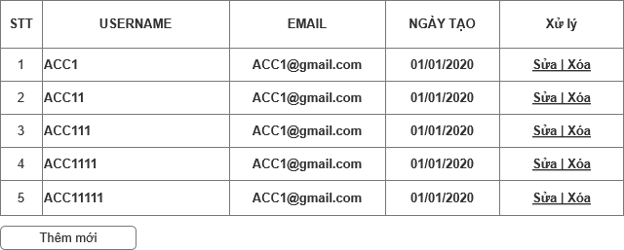

##### Đăng nhập một lần, xác thực và phân quyền

Để truy cập vào dữ liệu và dịch vụ khác nhau, người dùng chỉ cần đăng nhập một lần duy nhất. Hệ thống Portal thực hiện điều này thông qua quá trình quản lý phiên. Thông qua quá trình này người dùng dễ dàng thao tác và truy cập tới dữ liệu, dữ liệu hoàn toàn được bảo mật bởi cơ chế phân quyền của Portal ngầm dưới các phiên làm việc khi đăng nhập cho tới khi đăng xuất.

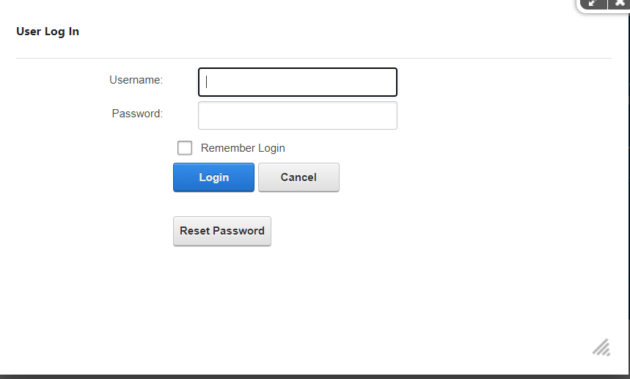

##### Quản trị nhóm quyền

* + Hỗ trợ khả năng định nghĩa và phân quyền theo vai trò.

Hệ thống hỗ trợ nhiều vai trò, mỗi vai trò có các chức năng và nhiệm vụ khác nhau.

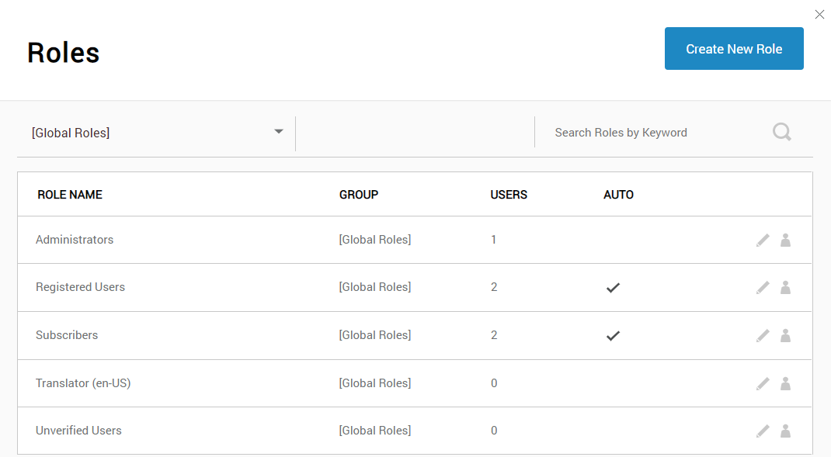

##### Quản trị quyền truy cập

Mức độ phân quyền của vai trò xuống tới Module, menu và trang:

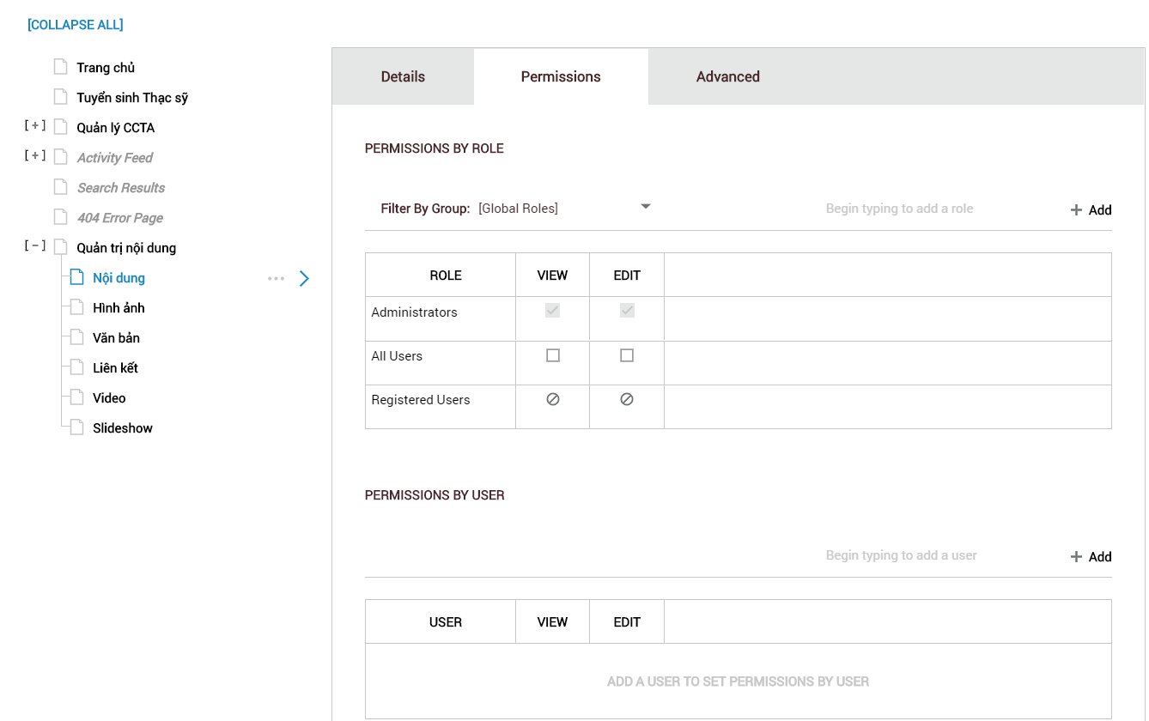

##### Quản trị phân quyền

Hệ thống cho phép phân quyền đến từng user với các nhóm quyền truy cập khác nhau.

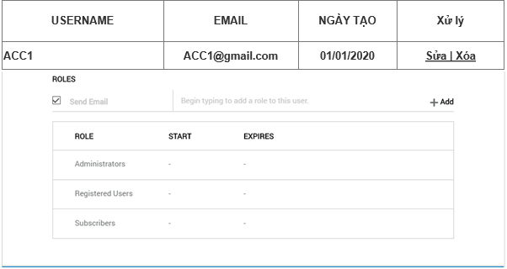

##### Quản lí cấu trúc website

Hệ thống hỗ trợ các công cụ:

* + ***Quản trị cổng.***

Hệ thống cho phép quản lý nhiều Portal trên cổng

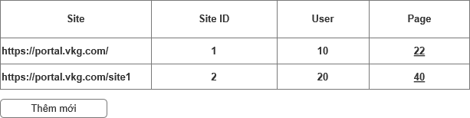

* + Quản trị kênh thông tin (aliases).

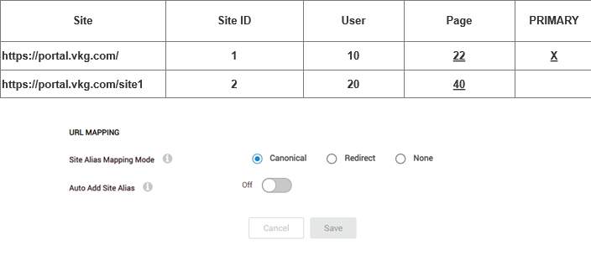

* + ***Quản trị các trang.***

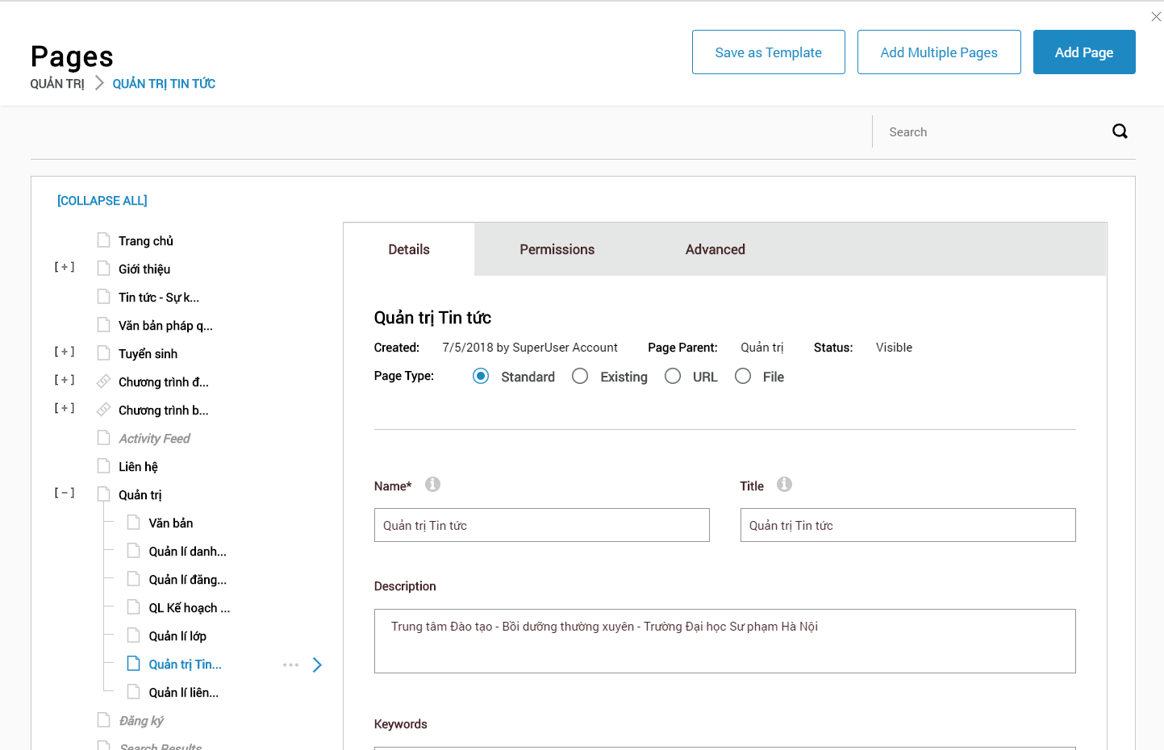

* + Quản trị các module chức năng.

Hệ thống cho phép quản lý các module chức năng như các thành phần cấu thành hệ thống

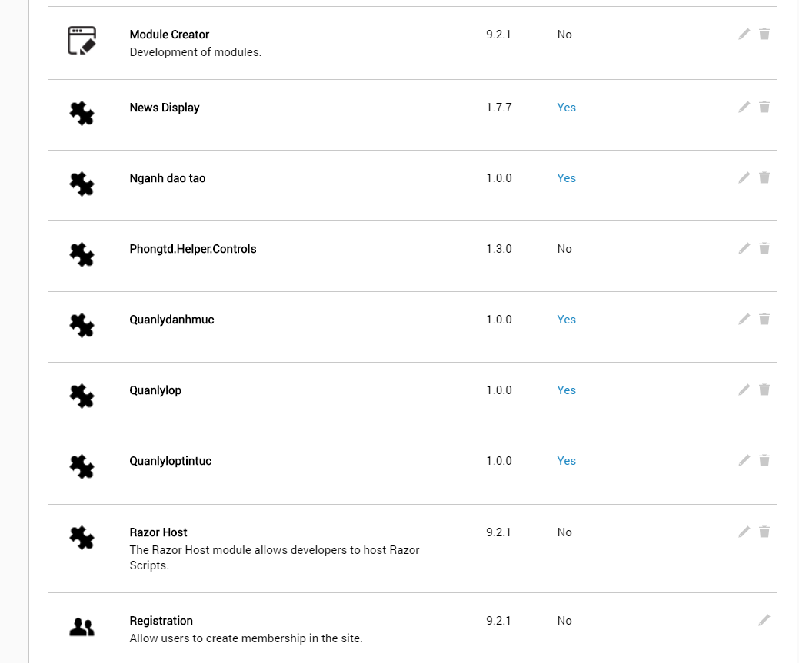

* + ***Quản trị các mẫu giao diện.***

Hệ thống cho phép quản lý các mẫu giao diện của hệ thống (Skin)

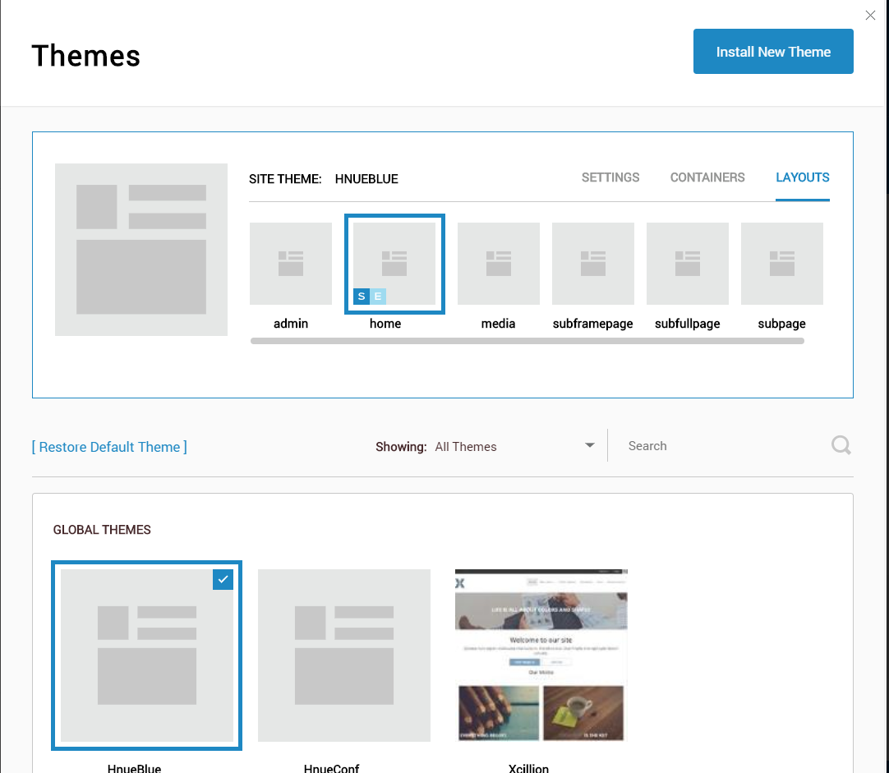

* + Quản trị các mẫu hiển thị nội dung.

Hệ thống cho phép quản lý mẫu hiển thị nội dung của hệ thống

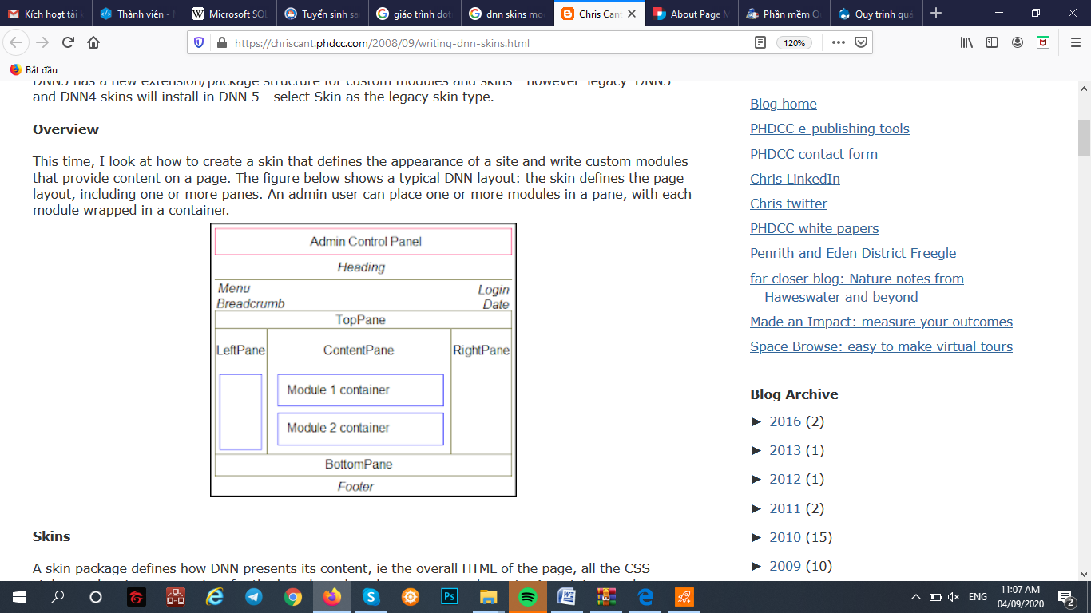

* + Quản trị ngôn ngữ.

Hệ thống cho phép quản lý các loại ngôn ngữ khác nhau.

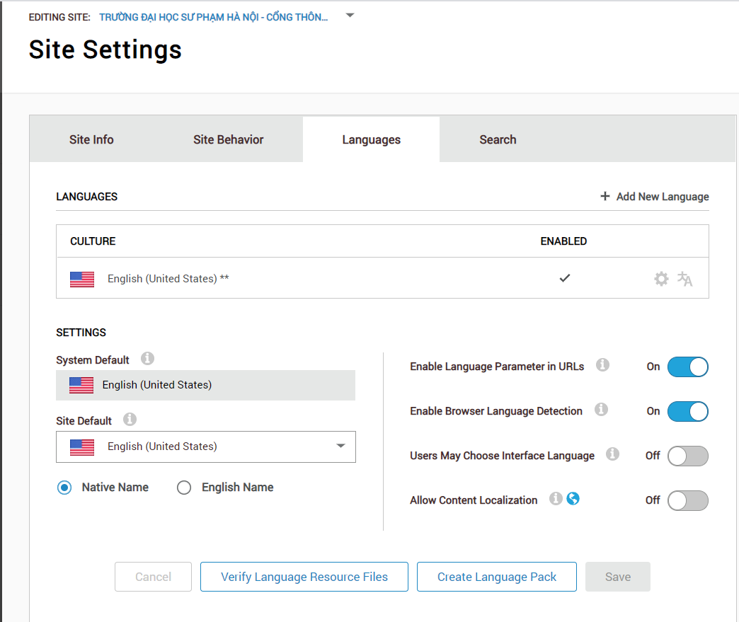

##### Cài đặt bảo mật

* + Cho phép cài đặt/gỡ bỏ các khối chức năng trong khi hệ thống đang hoạt động; các mẫu giao diện; các loại ngôn ngữ; các kiểu hiển thị nội dung; quyền quản trị hệ thống linh hoạt, thiết lập các cơ chế bảo mật của hệ thống và người dung.

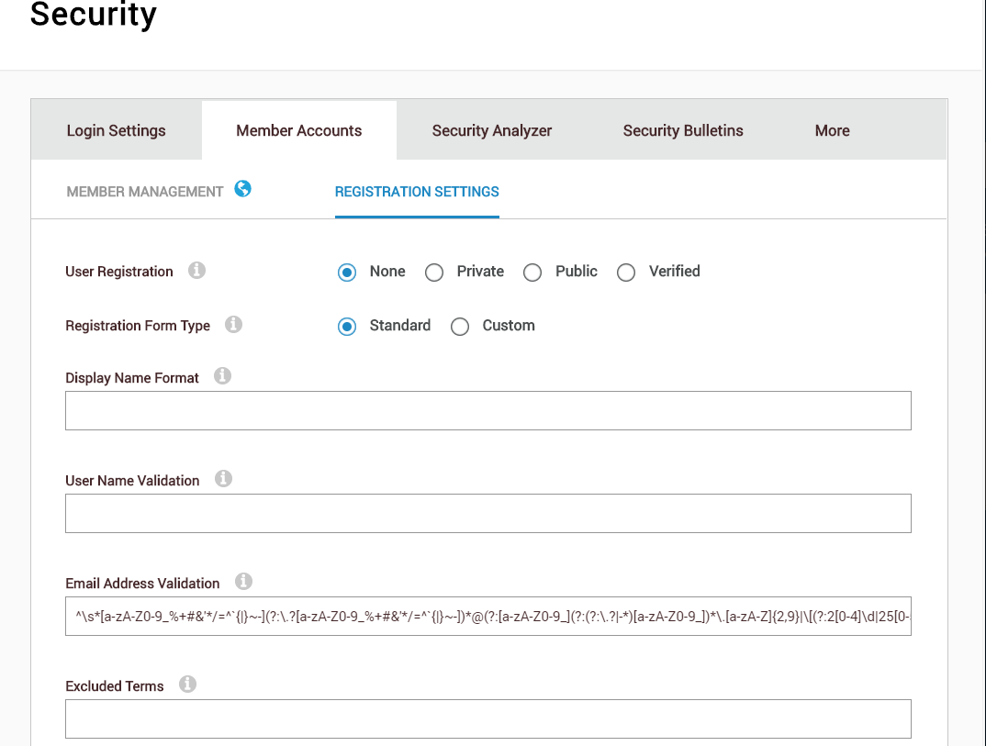

##### Quản trị người dùng

* + Quản trị người sử dụng cho phép người sử dụng đăng ký tài khoản hoặc quản trị cấp tài khoản cho người sử dụng, lưu trữ các thông tin dưới dạng hồ sơ người sử dụng, cấp quyền sử dụng theo vai trò và báo cáo hoạt động của từng người sử dụng

Người dùng đăng ký tài khoản => Quản trị phê duyệt người dùng



Quản trị hệ thống tạo người dùng



Mỗi người dùng sẽ có các vai trò và có báo cáo hoạt động của từng người sử dụng

##### Sao lưu và phục hồi dữ liệu

* + Cung cấp công cụ cho người quản trị thực hiện sao lưu định kỳ, sao lưu đột xuất và cho phép phục hồi dữ liệu theo phiên bản đã được lưu trữ khi cần thiết hoặc khi có sự cố xảy ra

Hệ thống cho phép backup và phục hồi dữ liệu online bằng phần mềm

Config chế độ Backup

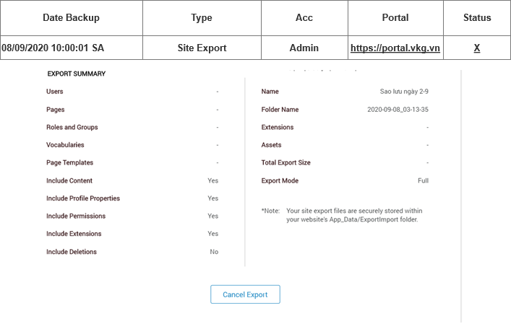

Thực hiện Backup chạy manual trên phần mềm

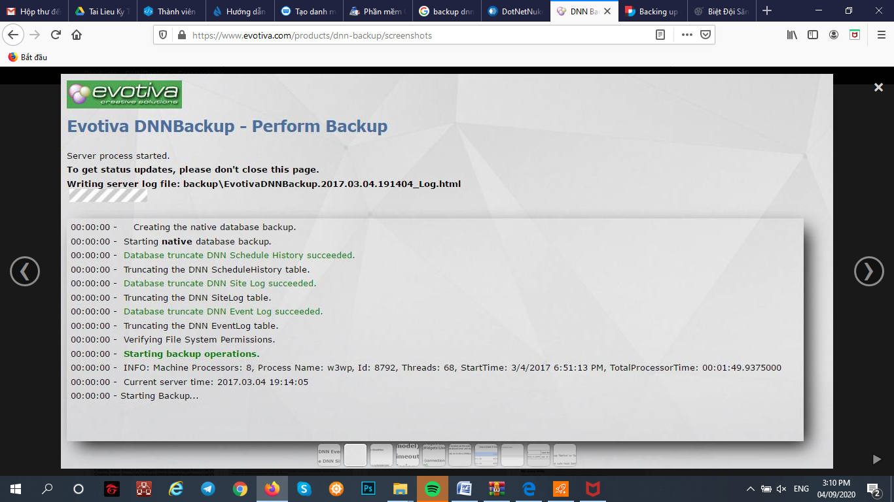

Thực hiện Restore File Backup

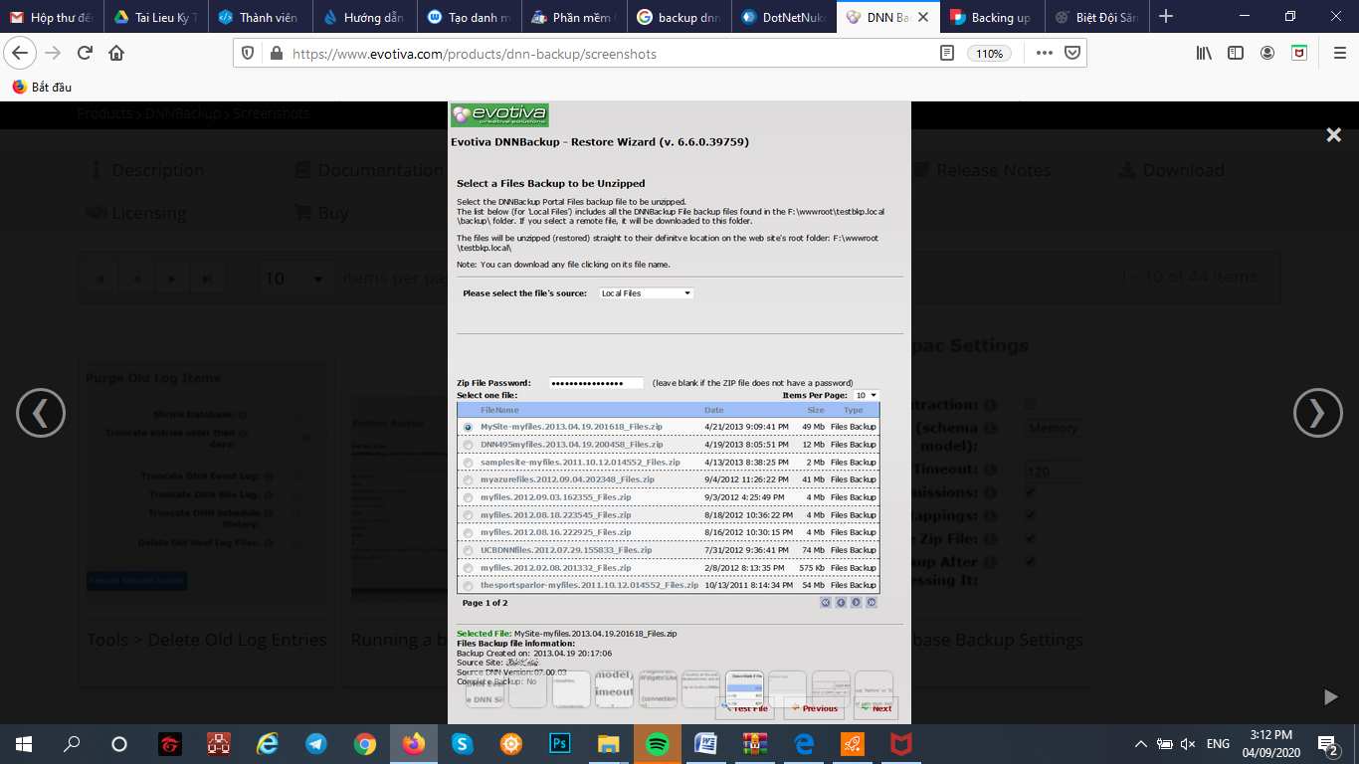

##### Nhật ký theo dõi

* + Lưu các sự kiện (event log) diễn ra trong toàn bộ hệ thống để phục vụ theo dõi, giám sát và có phương án nhanh nhất khi hệ thống gặp sự cố

Hệ thống hỗ trợ Track các Event thực hiện trên hệ thống

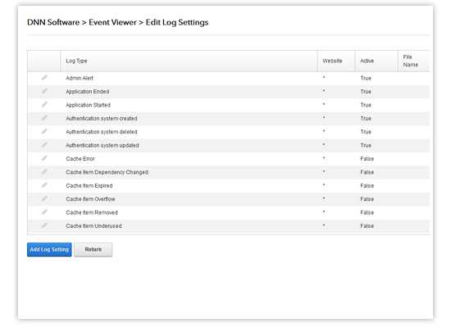

Chi tiết log

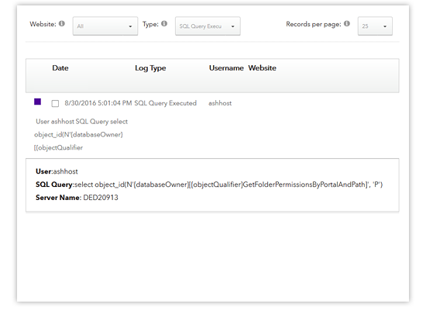

##### An toàn, bảo mật thông tin

* + Thực hiện các cơ chế xác thực, cấp phép truy cập trên cổng thông tin, đồng thời hỗ trợ cơ chế trao đổi thông tin, dữ liệu được mã hóa đảm bảo an toàn cho hệ thống cổng thông tin trong quá trình khai thác, vận hành.

*Hệ thống có cơ chế xác thực LDAP và cấp phép truy cập ứng dụng trên cổng. Đồng thời các dữ liệu được mã hóa đảm bảo an toàn. Thêm vào đó cơ chế bảo mật quản trị tốt nhất như nhật ký bảo mật, nhật ký trang web và nội dung được bảo vệ*

##### Cài đặt tham số hệ thống

* + Có cơ chế quản lý bộ đệm (caching) để tăng tốc độ xử lý, nâng cao hiệu suất xử lý và giảm tải máy chủ ứng dụng

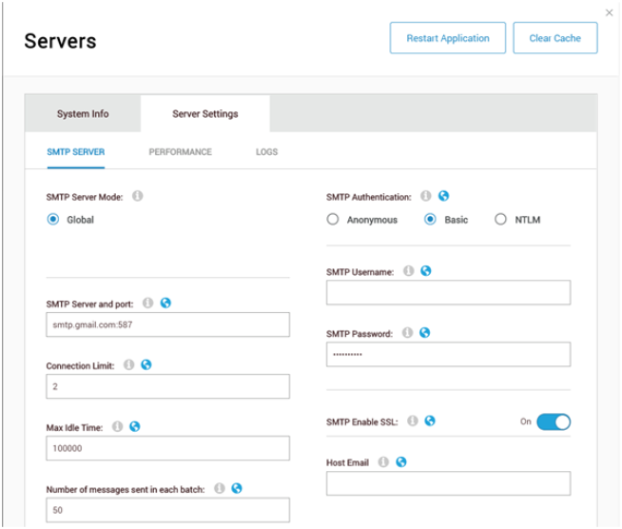

#### Quản trị và biên tập nội dung (CMS)

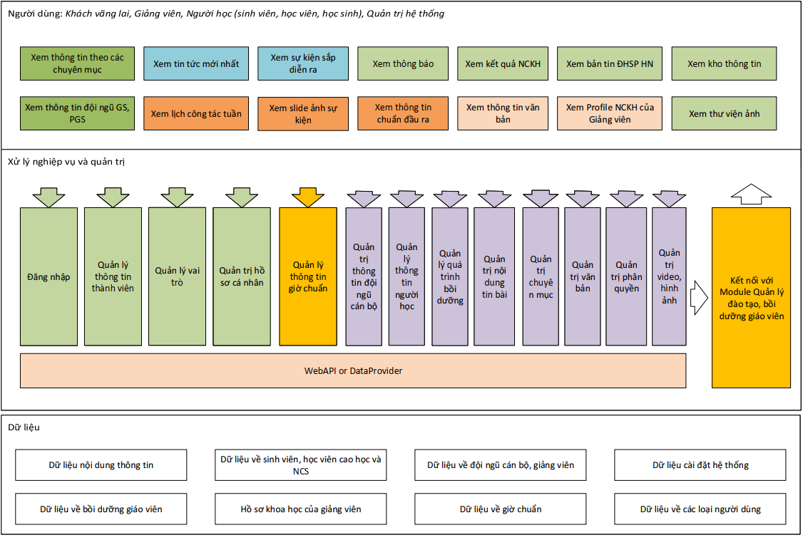

##### Quản lý danh mục tin

* + Quản trị các nội dung thông tin theo các phân loại khác nhau (category) để phân loại thông tin và bài viết trên cổng, đồng thời cho phép định nghĩa một quy trình biên tập và xuất bản nội dung thông tin (CMS) để công bố thông tin trên cổng.

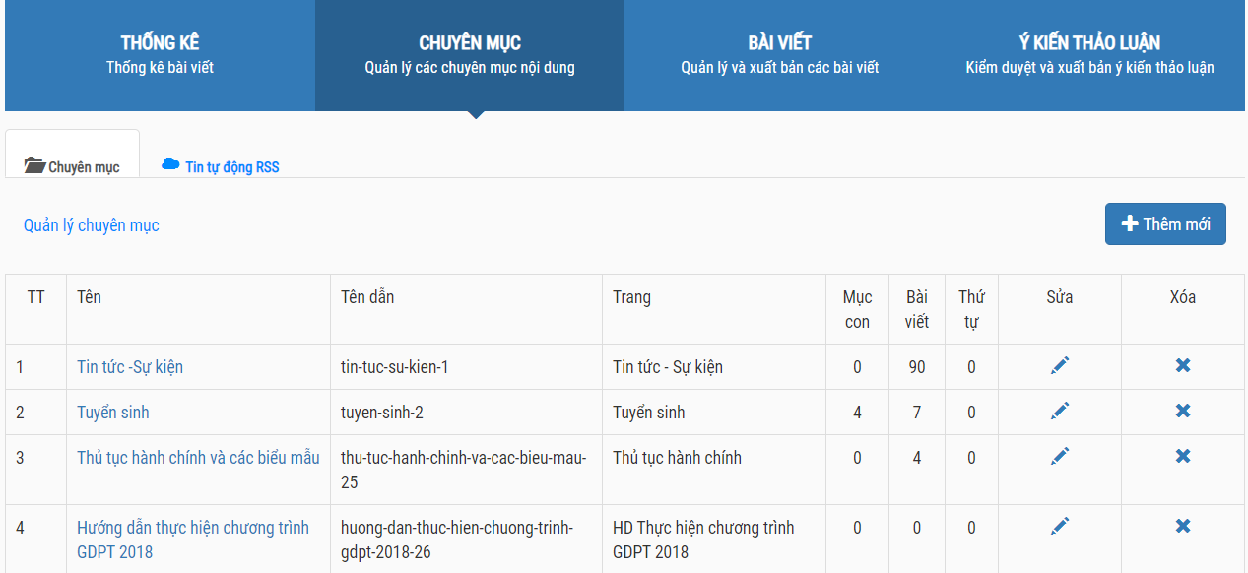

Nội dung danh mục tin

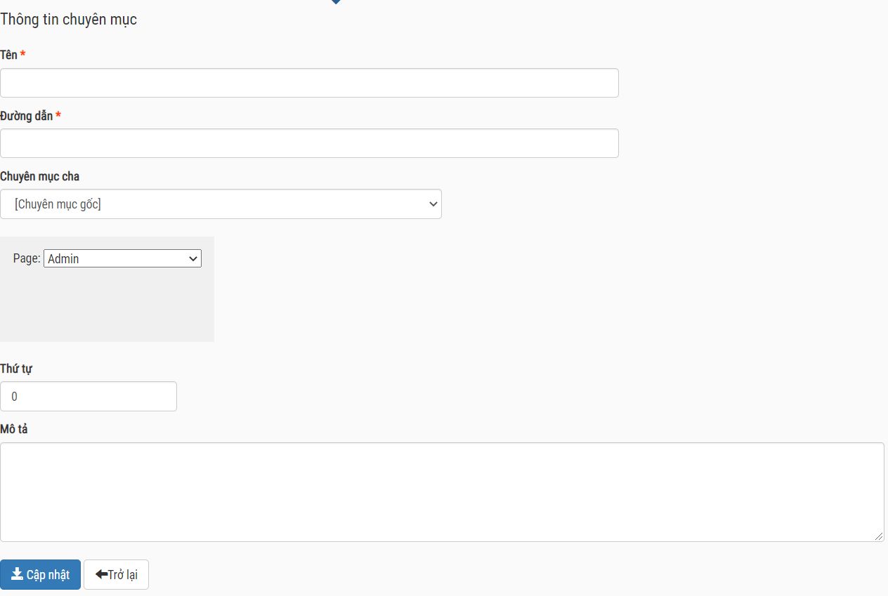

##### Quản trị tin tức

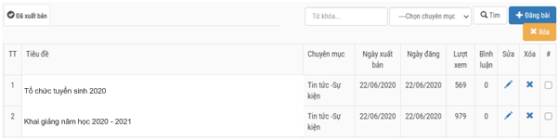

Thêm tin tức

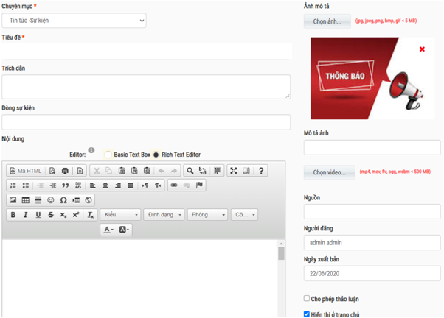

##### Quản trị thư viện ảnh

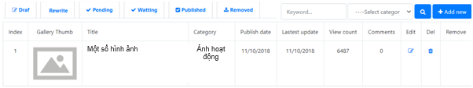

**Thêm thư viện ảnh**

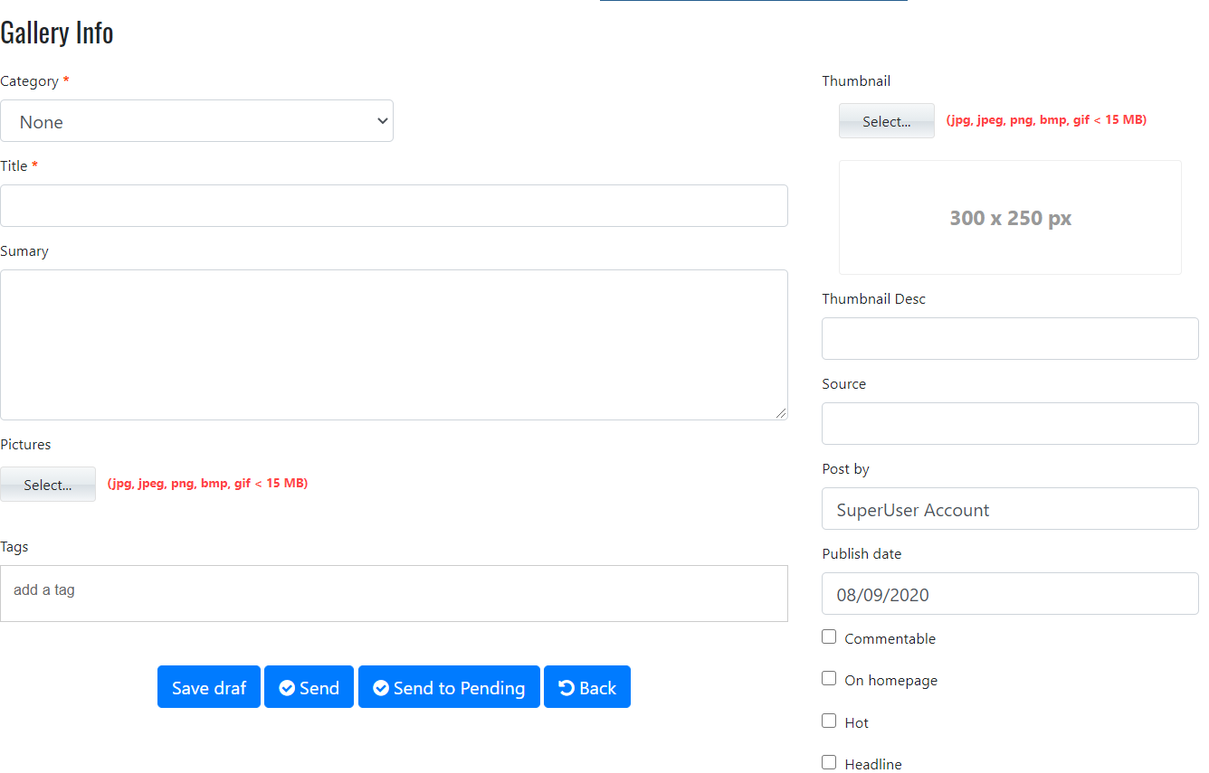

##### Quản trị slide ảnh

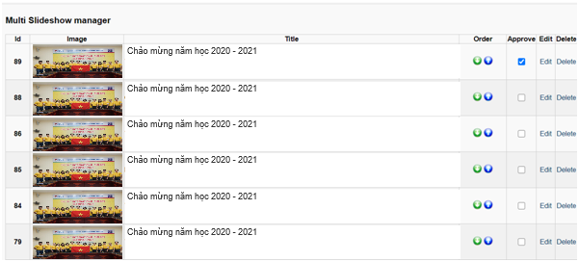

**Thêm slide hình ảnh**

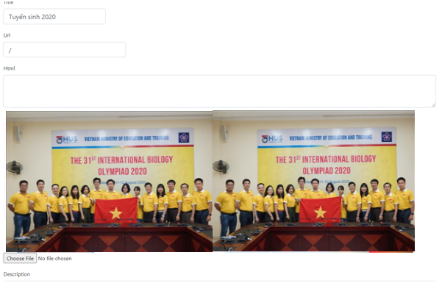

##### Quản trị thông tin đội ngũ cán bộ

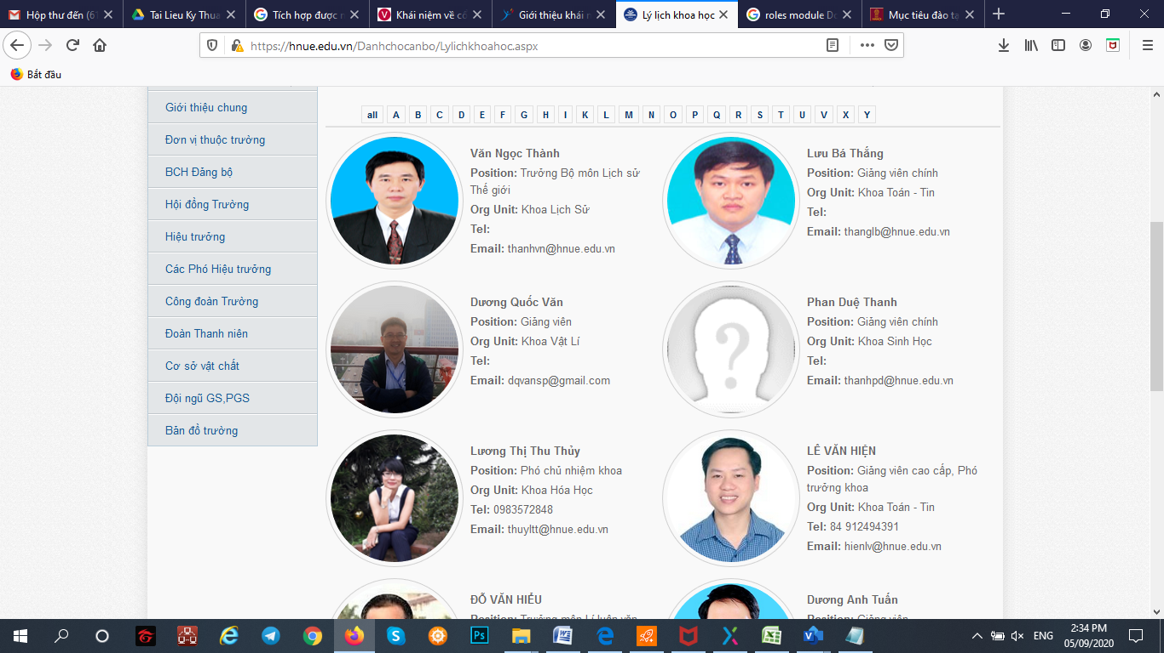

**Cập nhật thông tin cán bộ**

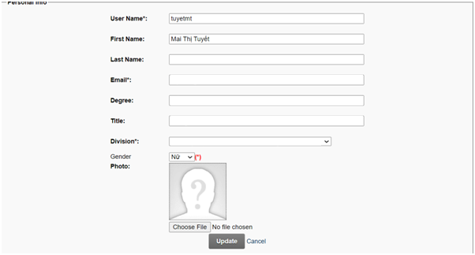

##### Quản trị bản tin ĐHSP HN

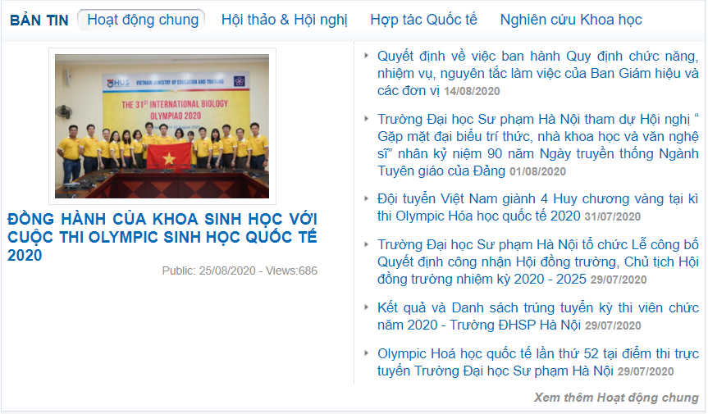

Thêm một bản tin

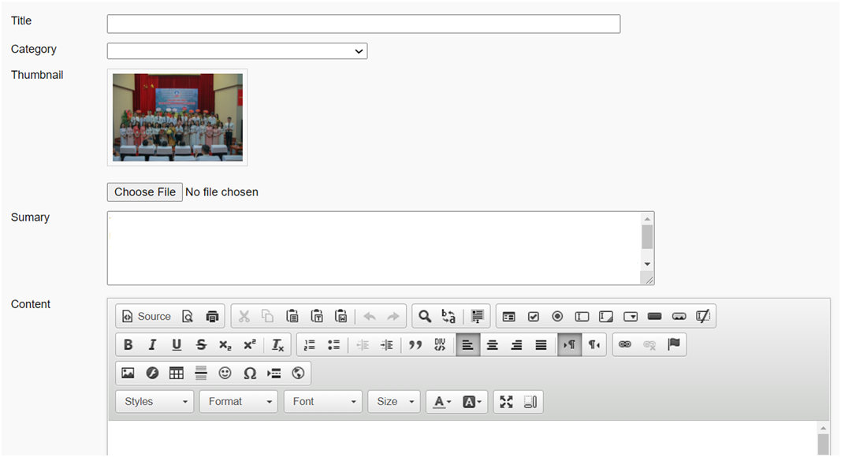

##### Quản trị lịch công tác tuần

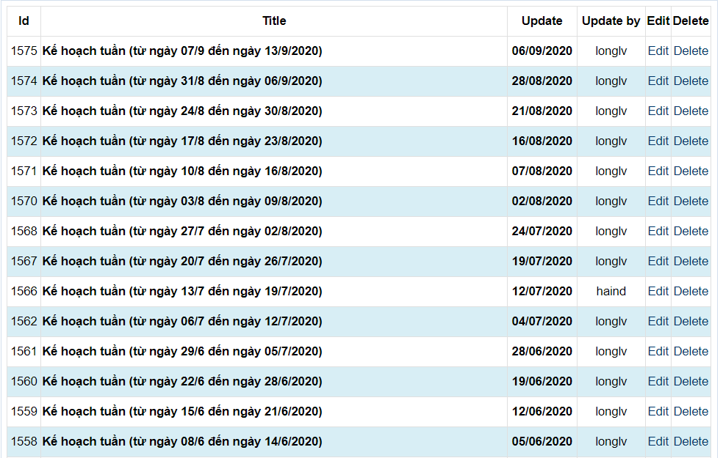

**Thêm lịch công tác tuần**

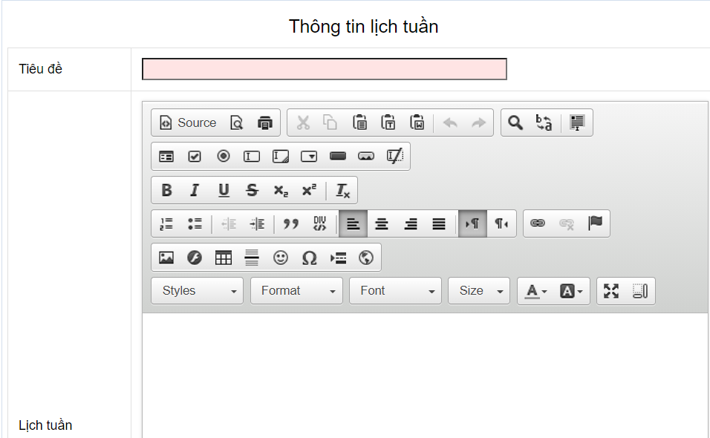

#### Các tính năng hiển thị thông tin

##### Lọc thông tin theo các chuyên mục

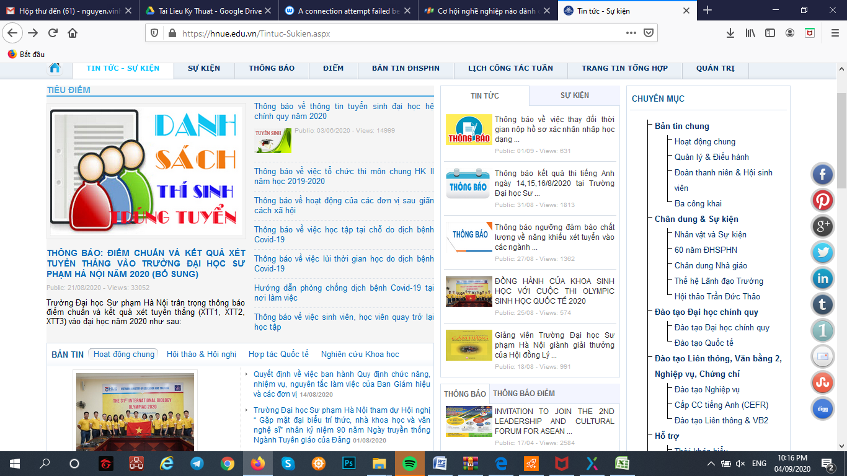

##### Hiển thị tin tức mới nhất

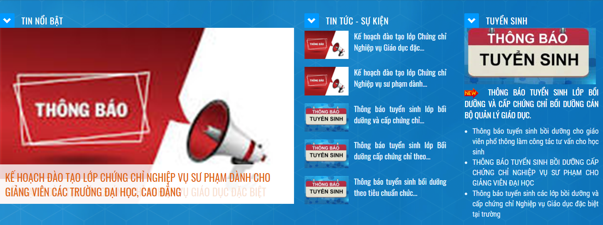

##### Hiển thị sự kiện sắp diễn ra và thông báo

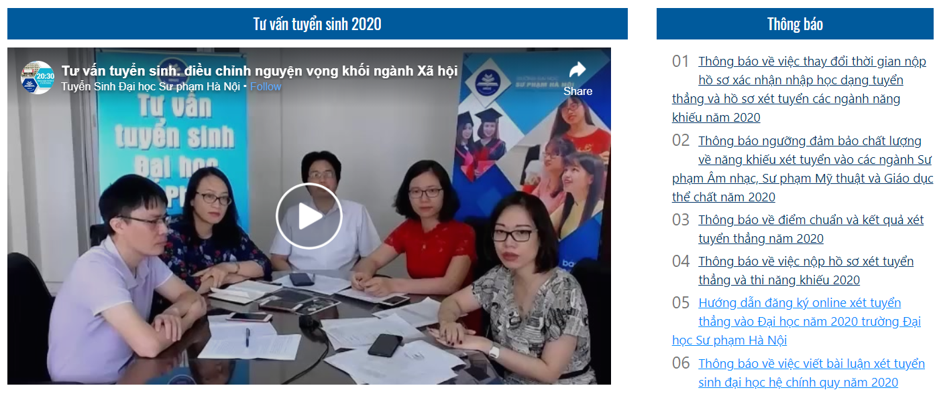

##### Hiển thị lịch công tác tuần

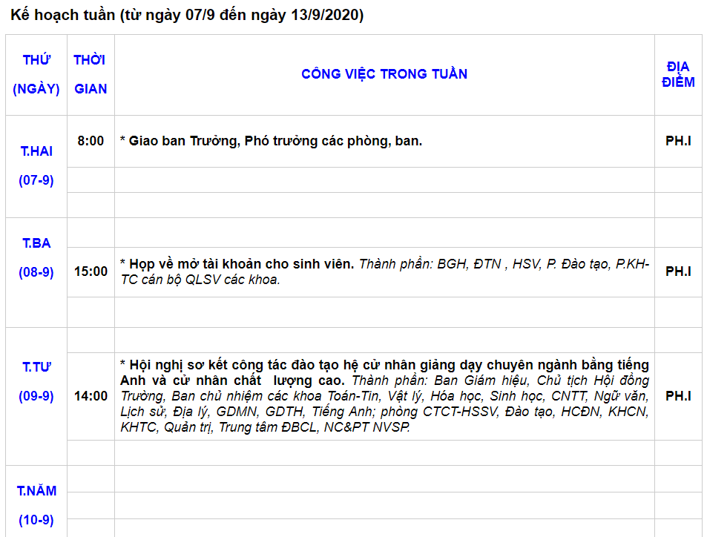

##### Hiển thị kho thông tin

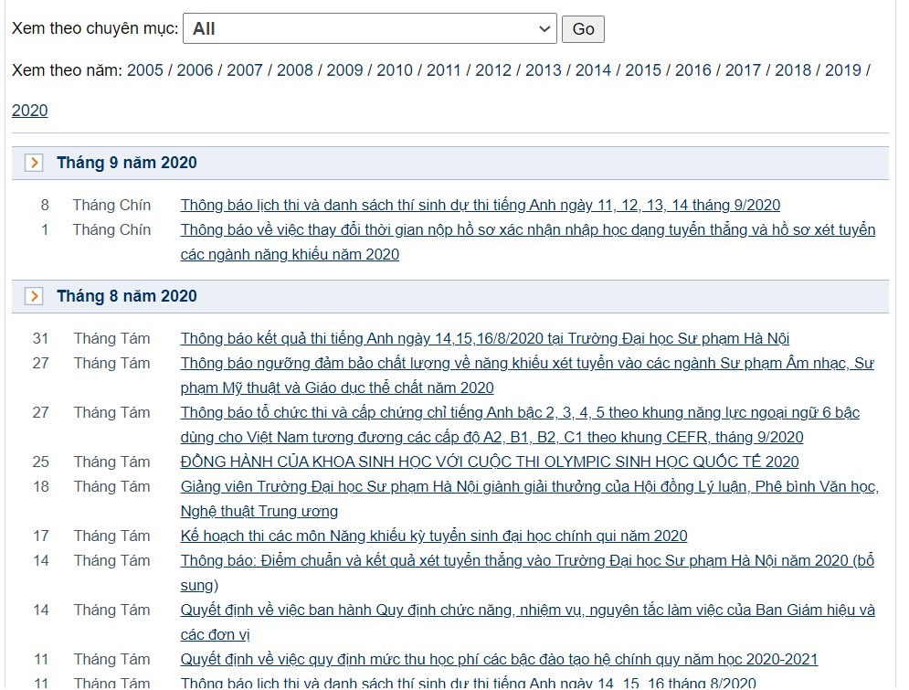

##### Hiển thị kết quả NCKH

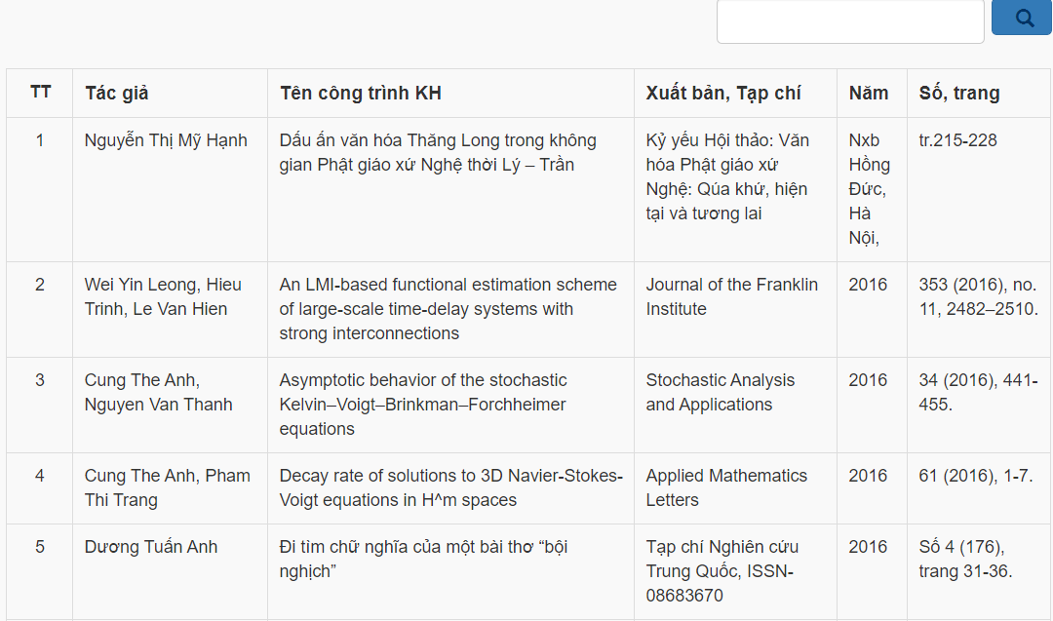

##### Hiển thị thông tin đội ngũ GS, PGS

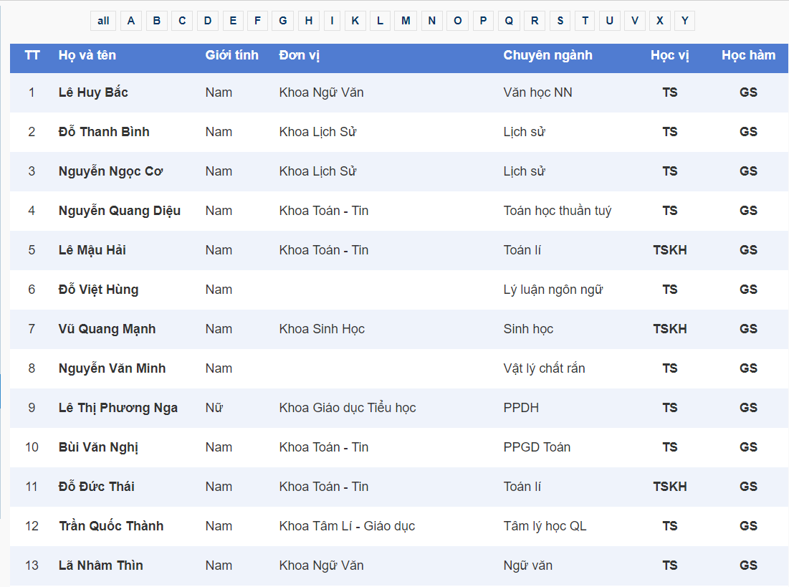

##### Hiển thị Profile NCKH

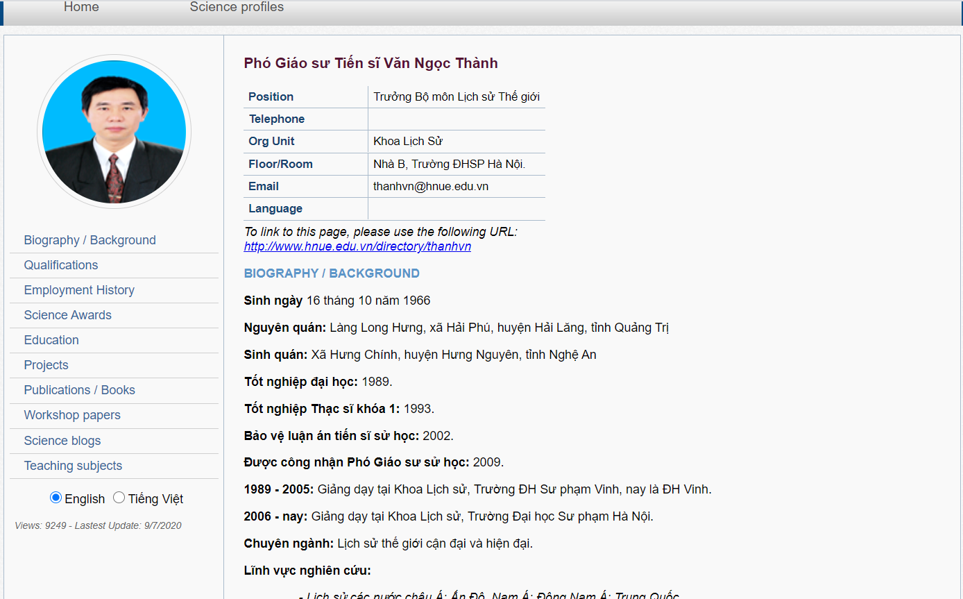

##### Quản trị hồ sơ cá nhân

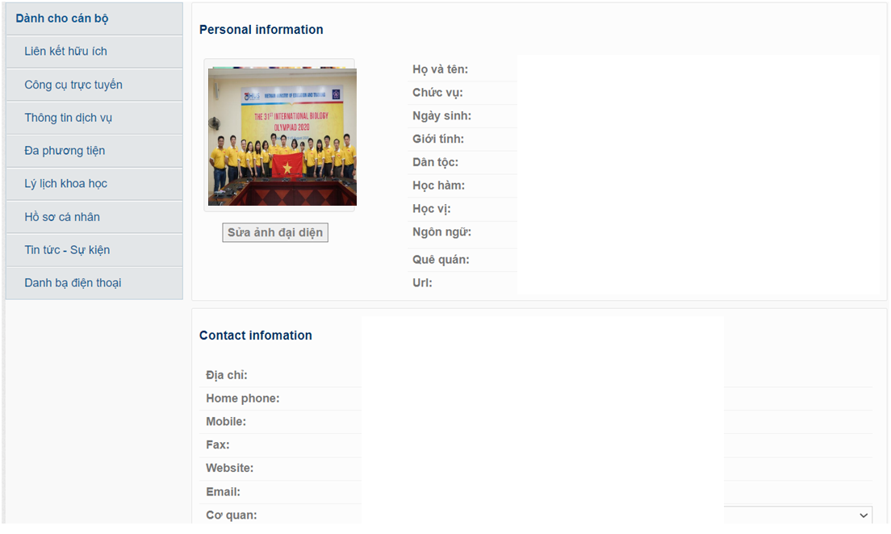

##### Hiển thị thông tin văn bản

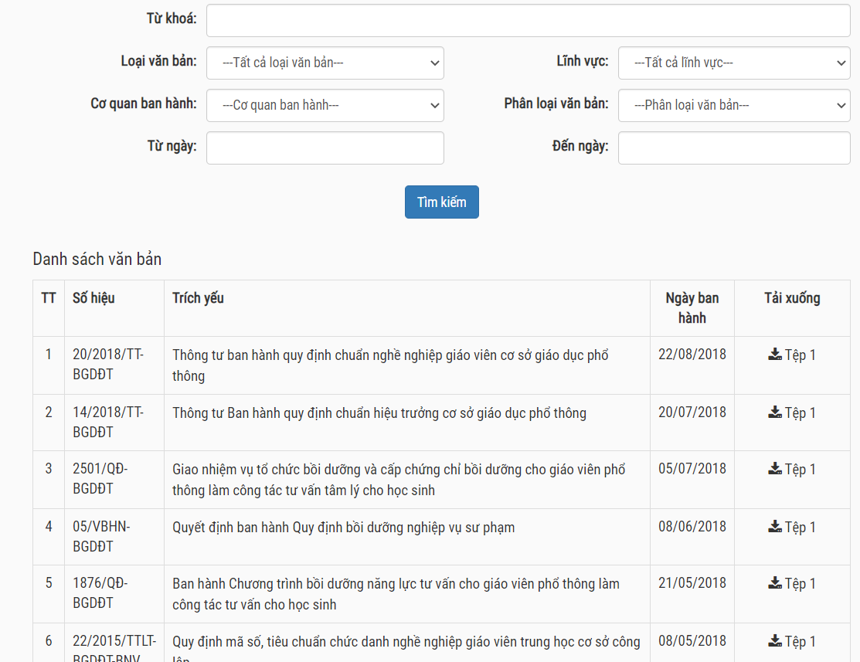

##### Hiển thị thông tin chuẩn đầu ra

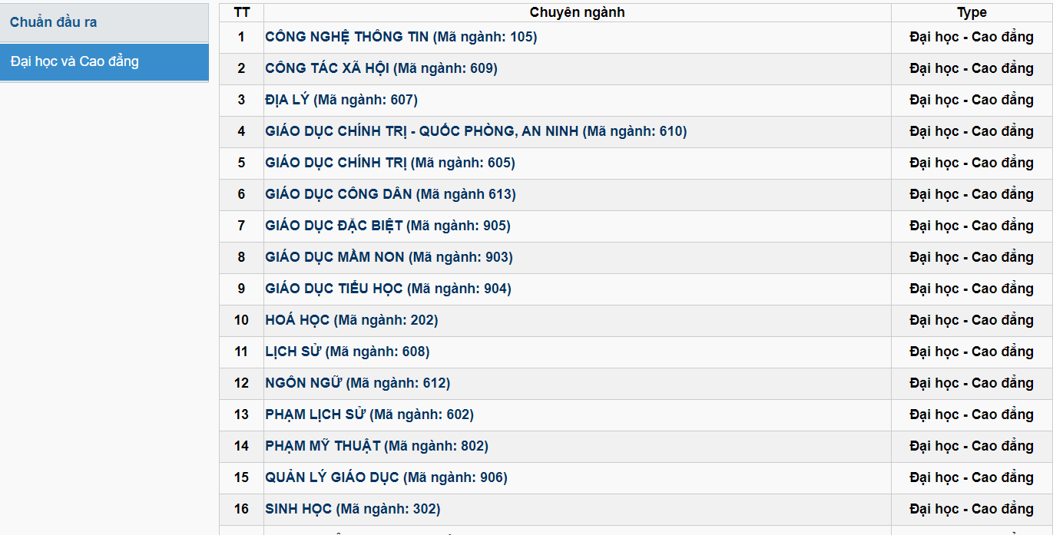

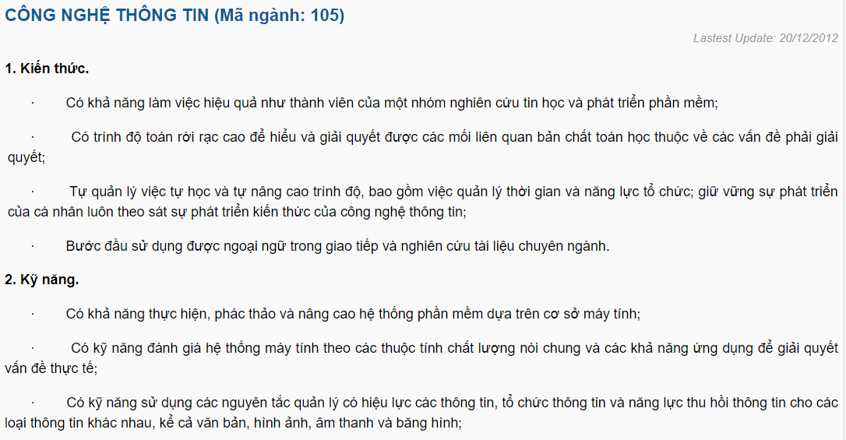

##### Hiển thị slide ảnh sự kiện

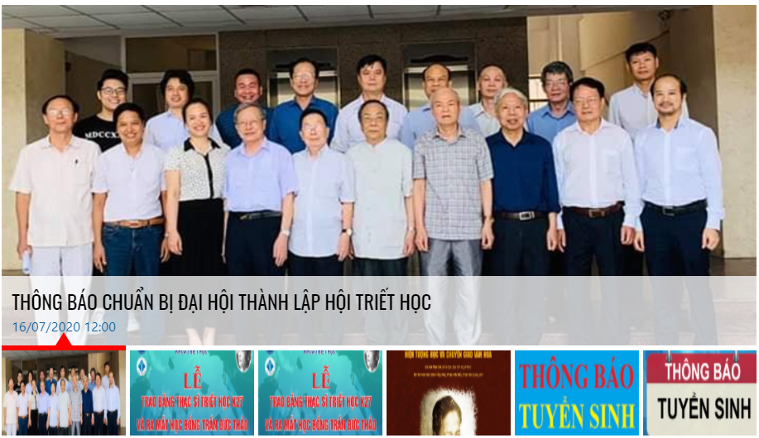

##### Chức năng tìm kiếm thông tin

* + Tìm kiếm thông tin trong một phần hoặc toàn bộ cổng thông tin.

Hệ thống cho phép tìm kiếm thông tin trên toàn bộ cổng thông tin

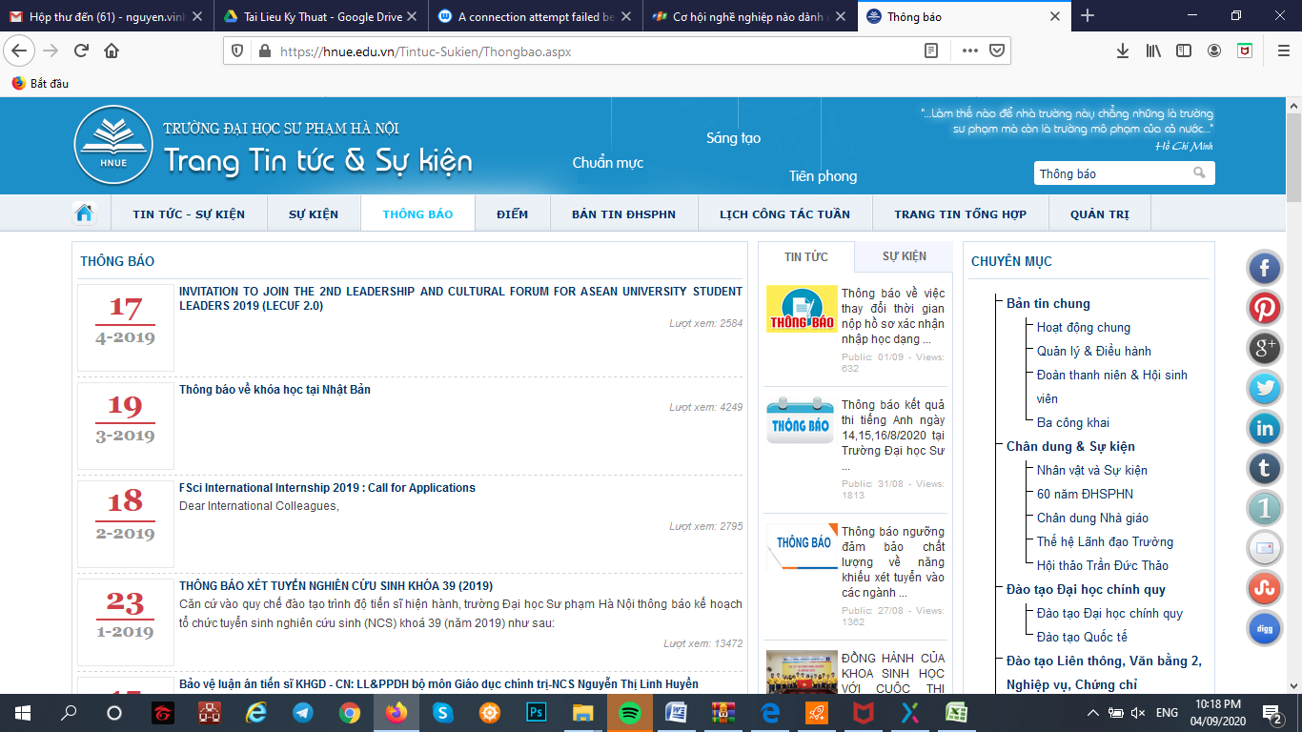

##### Hỏi đáp trực tuyến

* + Cung cấp dịch vụ hỏi và đáp trực tuyến giữa nhà trường và người dùng tin

Tra cứu danh sách các câu hỏi và câu trả lời đã xử lý

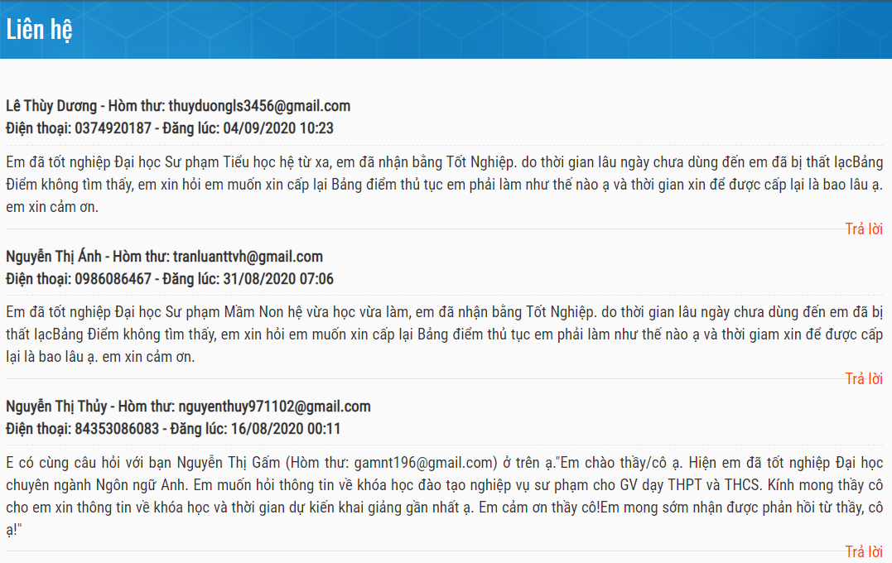

Đặt câu hỏi

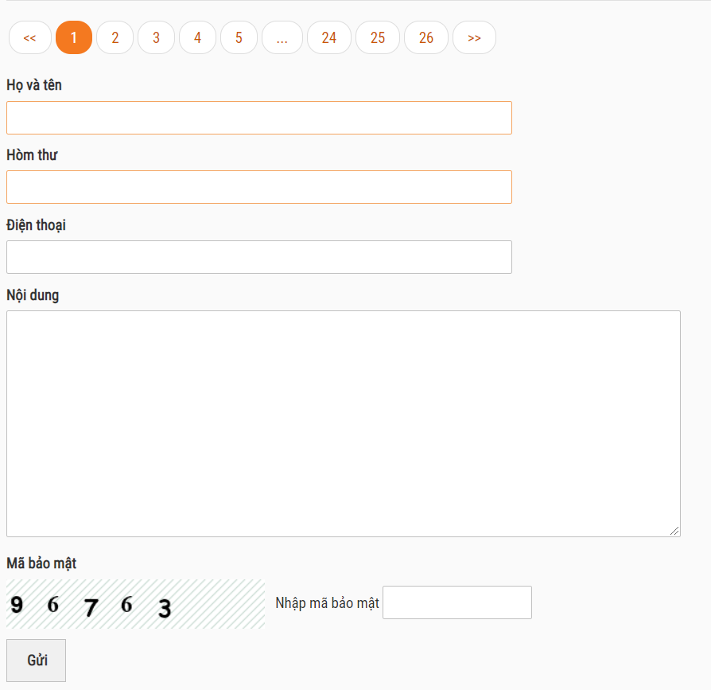

##### Góp ý trực tuyến

* + Cung cấp dịch vụ gửi thư góp ý, phản ánh tới các cấp lãnh đạo nhà trường.

Gửi thông tin góp ý

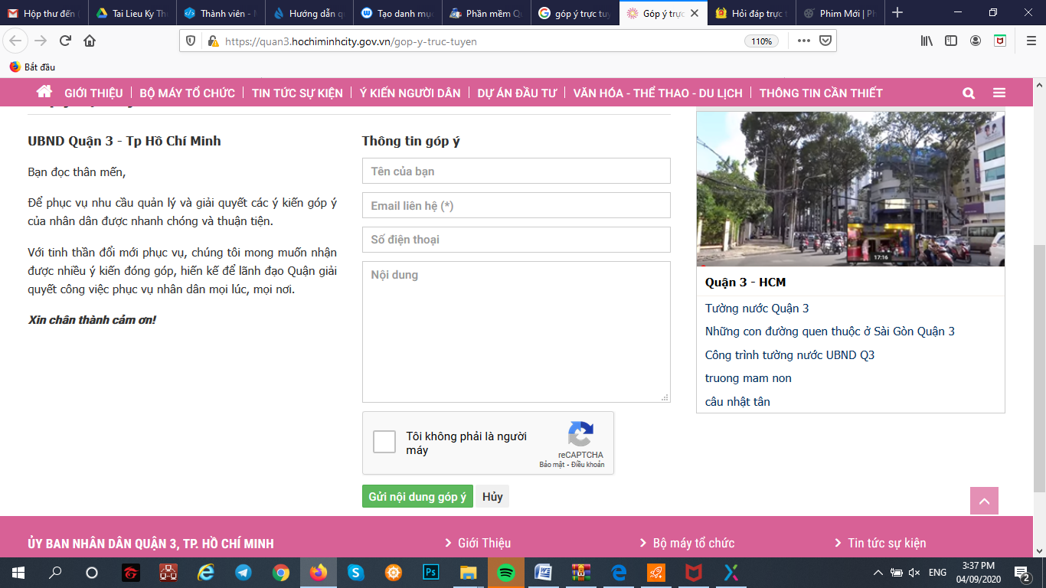

* + Thăm dò ý kiến trực tuyến.

Thực hiện thăm dò ý kiến trên Cổng thông tin

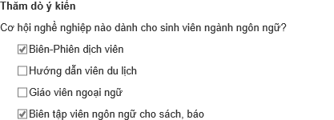

* + Cung cấp dịch vụ thăm dò ý kiến của người dùng Cổng thông tin cũng như người dùng public về các vấn đề được nêu ra để lấy ý kiến

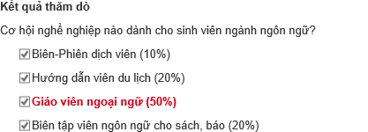

##### Nhóm chức năng tích hợp dữ liệu với hệ thống khác

* + Tích hợp được nhiều kênh thông tin từ các nguồn khác nhau lên cổng thông tin sử dụng các cơ chế tương tác định chuẩn.

*Tích hợp và liên kết nhiều loại thông tin: cho phép tích hợp nội dung thông tin từ nhiều nguồn tin khác nhau nhằm phục vụ nhiều đối tượng sử dụng theo ngữ cảnh sử dụng dựa vào kết quả cá nhân hóa thông tin. Portal cung cấp một môi trường tích hợp toàn bộ các ứng dụng Web đang có. Khía cạnh tích hợp này bao gồm hỗ trợ truy cập một lần (một cổng), kể cả các tài nguyên, trang Web bên ngoài, hỗ trợ các dịch vụ Web và có thể hiểu Portal mạng lại một ứng dụng được tích hợp.*

* + Thông qua chức năng tích hợp cung cấp các chức năng khác phục vụ hoạt động xây dựng cổng, tích hợp các thành phần thông tin trình bày trên các màn hình hiển thị thông tin, đồng thời quy định các khu vực thông tin sẽ hiển thị trên mẫu trang.

*- Thu thập và bóc tách thông tin định chuẩn từ nhiều nguồn khác nhau và có cơ chế xuất bản thông tin theo chuẩn. Hệ thống tin tức được cập nhật cho hệ thống Portal bằng nhiều hình thức như sau.*

*- Thông qua hệ thống biên tập viên sử dụng các tính năng của hệ thống CMS để xậy dựng nội dung.*

*- Cơ chế tích hợp tin tức từ website khác bằng cách áp dụng các chuẩn trao đổi tin tức thông dụng như RSS (RDF Site Summary) và/hoặc Atom feed.*

*- Hỗ trợ RSS cả hai chiều Người dùng (Client ) và nhà cung cấp (Server) cho phép các website mức dưới cũng có thể dùng lại tin tức của Cổng bằng cách sử dụng cùng cơ chế này.*

*- Thông qua các hệ thống chuẩn hỗ trợ sẵn của hệ thống Portal như web service, web cliping.*

*- Định dạng RSS (Rich Site Summary) được xây dựng dựa trên ngôn ngữ đánh dấu mở rộng XML nhằm tạo ra các kênh thông tin (feed) và chuyển tới cho người đọc. RSS được Netscape phát triển vào cuối những năm 90s, hoạt động theo hướng tinh giản, rút gọn các trang điện tử (chỉ lấy tiêu đề, loại bỏ ảnh, định dạng trang trí). Nội dung này có thể được chuyển trực tiếp tới người đọc hoặc gắn trên các website khác với đường dẫn ngược trở lại website ban đầu.*

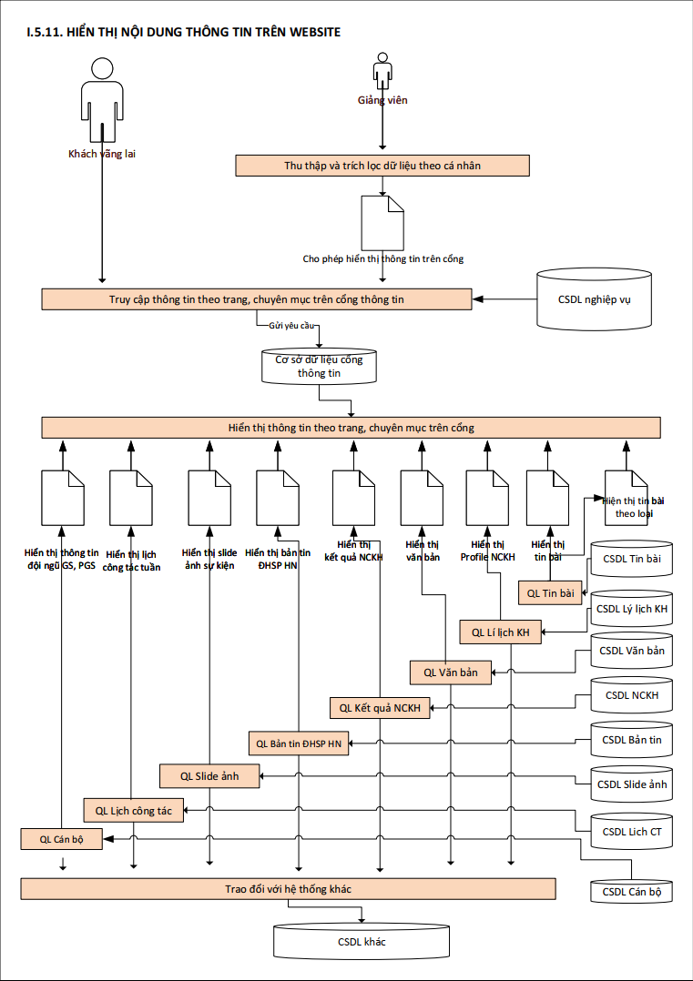

#### Nhóm chức năng quản lý đào tạo và bồi dưỡng qua mạng

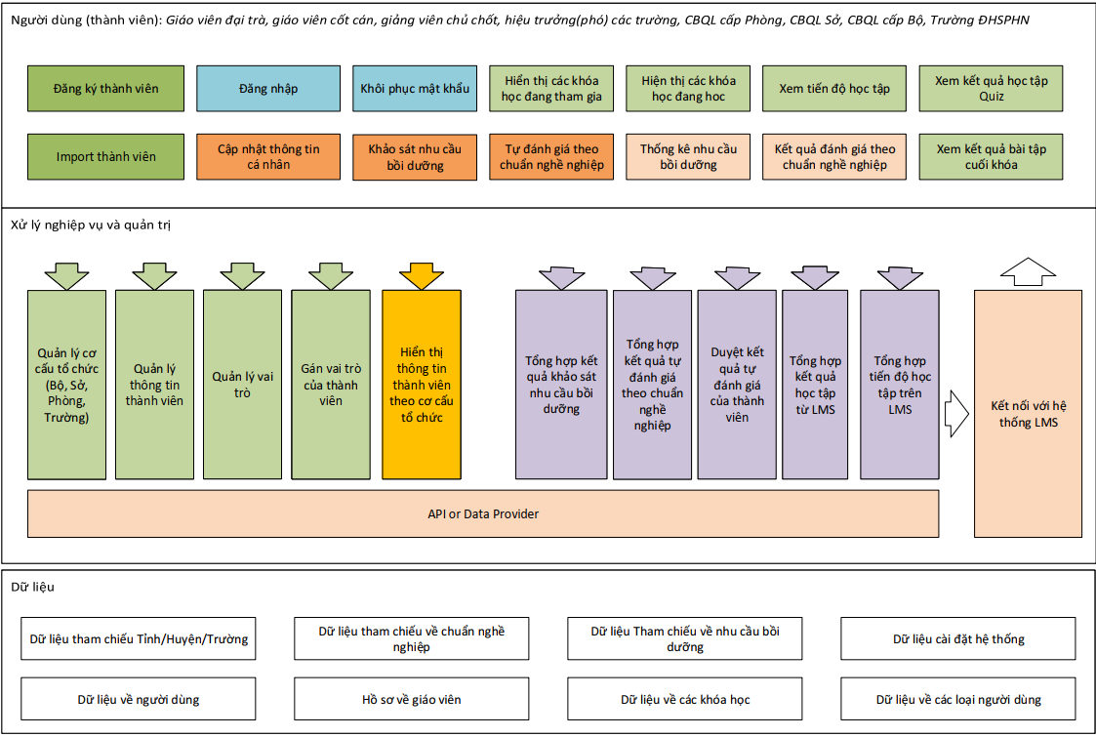

##### Các tính năng quản lý bồi dưỡng

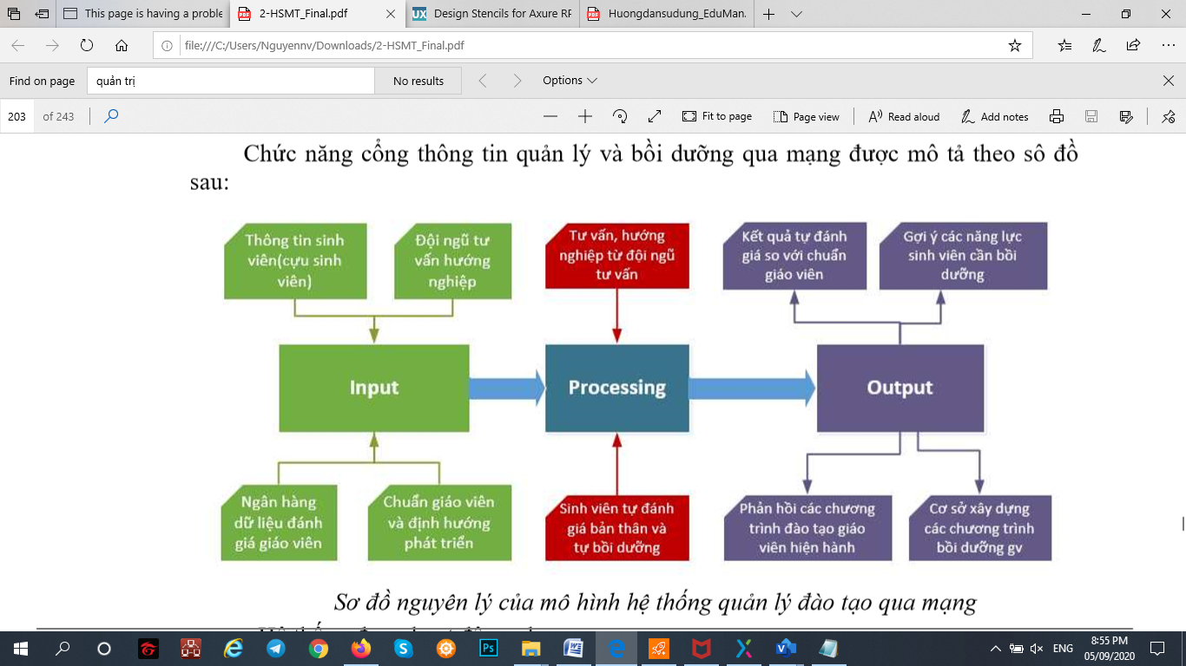

Hệ thống được hoạt động như sau:

**Đầu vào (input):**

* Bao gồm các thông tin cơ bản của sinh viên, cựu sinh viên (giáo viên) được đào tạo tại Trường đại học Sư phạm Hà Nội. Mỗi người sẽ được cung cấp một tài khoản để truy cập vào hệ thống và cập nhật các thông tin cá nhân liên quan đến năng lực và kinh nghiệm nghề nghiệp đã có.
* Đội ngũ tư vấn nghề nghiệp sẽ là các chuyên gia, giảng viên của Trường ĐHSP Hà Nội được tuyển chọn để tham gia vào quá trình tư vấn phát triển nghề nghiệp cho sinh viên và giáo viên được đào tạo từ Trường ĐHSP Hà Nội
* Ngân hàng dữ liệu đánh giáo viên là bộ công cụ được nghiên cứu bởi để tài, được xây dựng đảm bảo độ tin cây và đo được các năng lực hiện có của giáo viên theo bộ chuẩn giáo viên của Bộ Giáo dục và Đào tạo.
* Bộ chuẩn nghề nghiệp của giáo viên phổ thông được ban hành bởi Bộ Giáo dục và Đào tạo và các chuẩn đầu ra của Trường ĐHSP Hà Nội.

**Quá trình hoạt động hệ thống (Processing):**

* Giáo viên (sinh viên, cựu sinh viên của trường ĐHSP Hà Nội) sẽ tham gia vào hệ thống với tư cách người sử dụng chính, thực hiện tự đánh giá trình độ, năng lực của ban thân theo bảng đánh giá năng lực của giáo viên trên cơ sở chuẩn nghề nghiệm của giáo viên phổ thông và chuẩn đầu gia của Trường ĐHSP Hà Nội.
* Đồng thời sẽ tham giao vào diễn đàn tư vấn phát triển nghề nghiệp gồm các đội ngũ chuyên gia, các giảng viên của Trường ĐHSP Hà Nội, thông quá đó giáo viên có thể tự hoàn thiện kiến thực, năng lực còn thiếu để đáp ứng yêu cầu hiện nay. Đồng thời, giáo viên có thể đăng ký các khóa bồi dưỡng các năng lực do các các chuyên gia của Trường ĐHSP Hà Nội giảng dạy.

**Đầu ra (Ouput):**

* Kết quả đánh giá giáo viên theo bộ công cụ trên cơ sở chuẩn nghề nghiệp, chuẩn đầu ra của Trường ĐHSP Hà Nội.
* Gợi ý danh sách các khóa học cho giáo viên có thể hoàn thiện để nâng cao năng lực trên có sở kết quả đánh giá.
* Giúp phản hồi lại các chương trình đào tạo giáo viên của Trường ĐHSP Hà Nội để đáp ứng với nhu cầu xã hội hiện nay.
* Xây dựng các chương bồi dưỡng giáo viên phổ thông theo hình thực trực tuyến để đáp ứng các nhu cầu đổi mới giáo dục hiện nay.
  + **Quản lý thành viên**

Hệ thống cho phép khởi tạo người dùng theo sơ đồ sau:

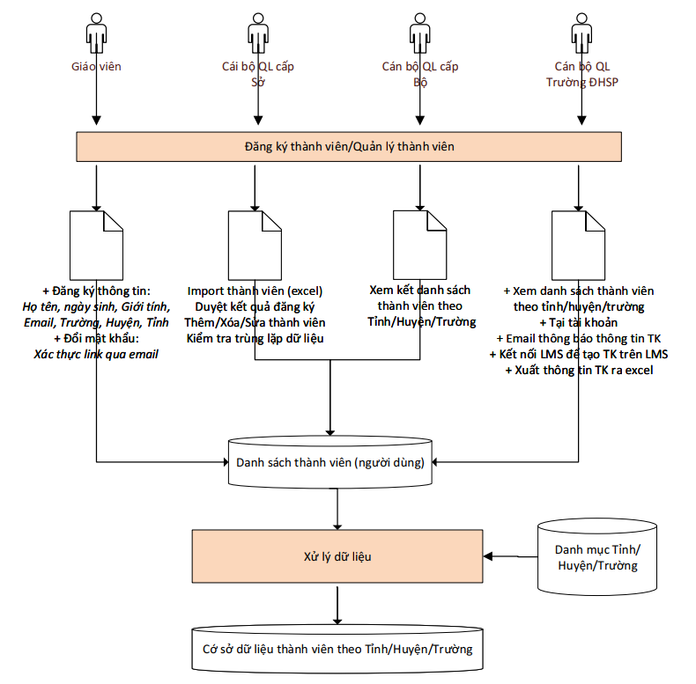

* + **Theo dõi kết quả bồi dưỡng**

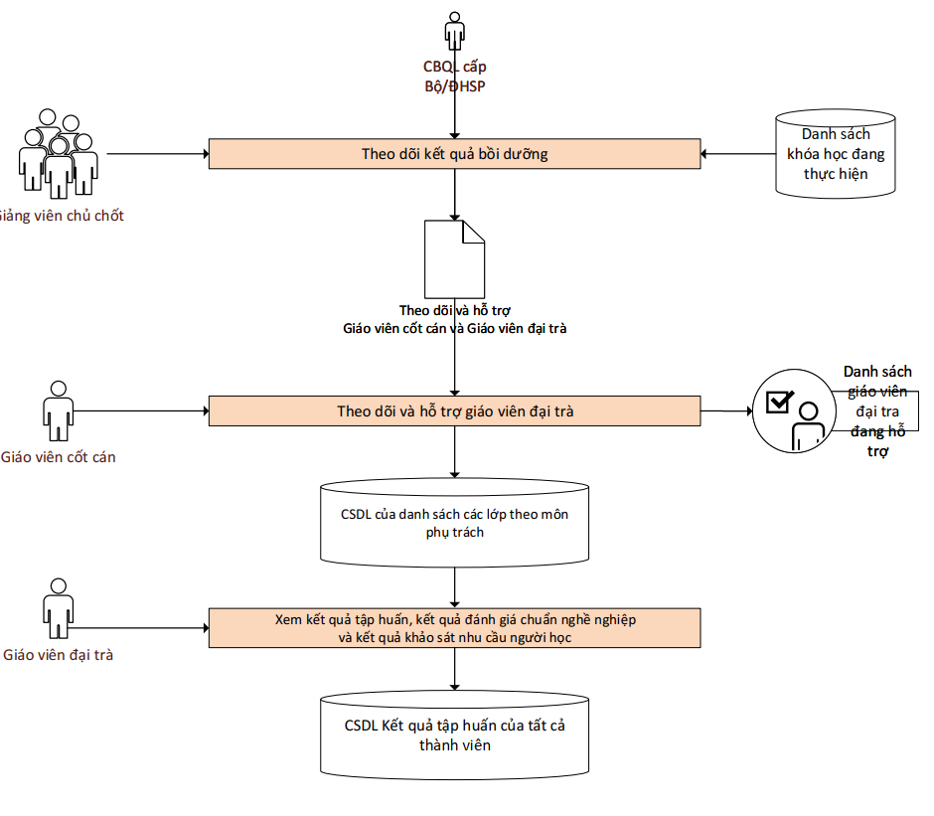

* + **Quản lý kết quả bồi dưỡng**

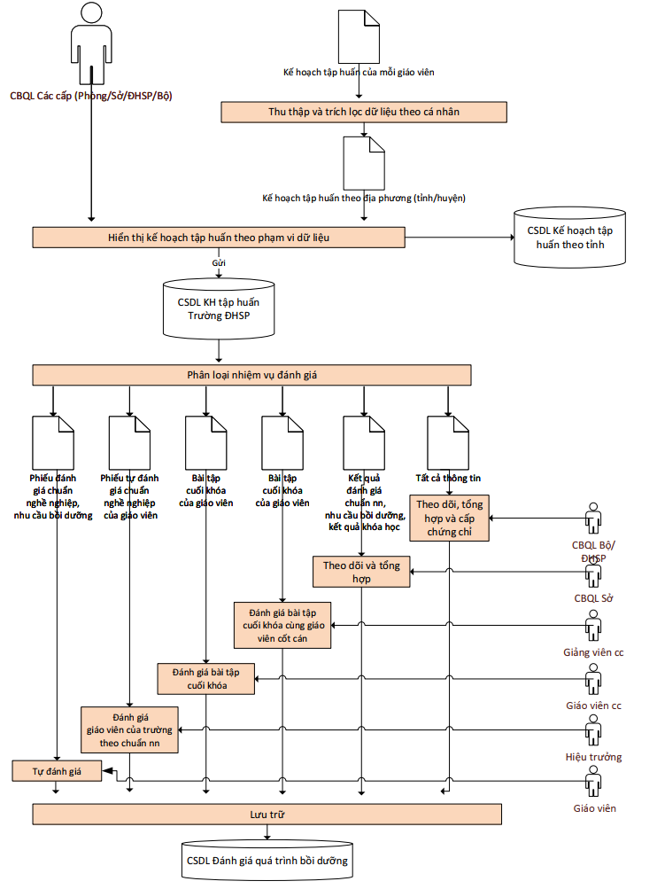

* + **Giáo viên tự đánh giá**

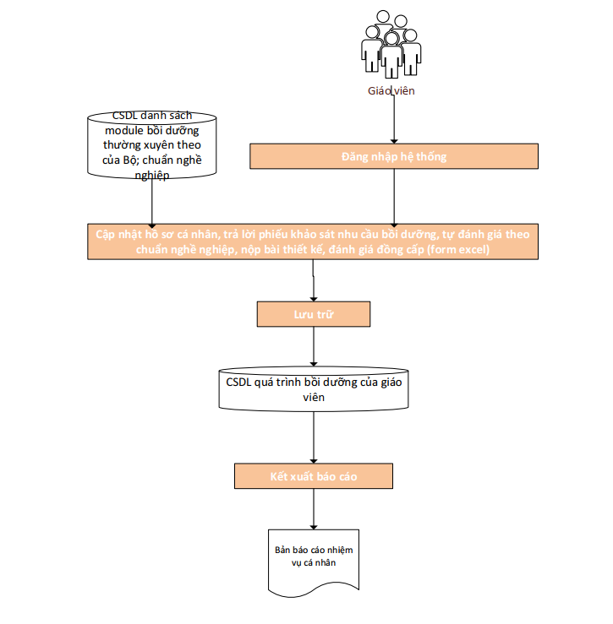

* + **Tổng hợp kết quả bồi dưỡng**

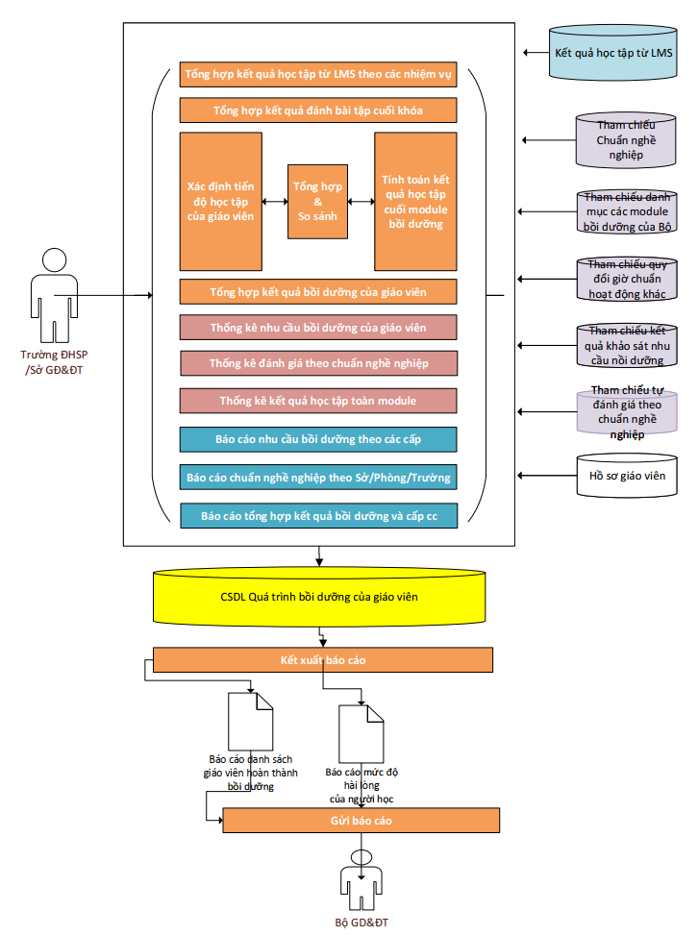

##### Tính năng kết nối tới trục tích hợp quản lí nhà trường

* + Tích hợp hệ thống quản lí ID người sử dụng (HNUE-ID)
  + Tích hợp hệ thống quản lí bồi dưỡng (LMSTEMIS)
  + Tích hợp hệ thống quản lí thông tin tổng thể (UMS)

Mô hình kết nối thông qua trục liên thông dữ liệu:

* + - Ứng dụng/Dịch vụ: Là các phần mềm cung cấp cho người sử dụng
    - Lớp/trục tích hợp (ESB): Đóng vai trò cốt lõi, liên kết các ứng dụng lại với nhau
    - Lớp CSDL: Là các hệ thống thông tin hoặc CSDL nền tảng, phục vụ cho nhu cầu khai thác dữ liệu của lớp ứng dụng/dịch vụ thông qua trục tích hợp



#### Các yêu cầu khác

* + Yêu cầu chuyển đổi dữ liệu từ hệ thống hiện tại sang hệ thống mới

*Hệ thống sẽ được chuyển đổi qua hệ thống mới, toàn bộ các dữ liệu không thay đổi.*

### Nâng cấp hệ thống thông tin phục vụ quản lý và đào tạo

#### Yêu cầu chung

Hệ thống được thiết kế theo hướng Hệ thống thông tin tổng thể (ERP) trong trường đại học.Một hệ thống ERP tốt sẽ có tác động đến các hoạt đông của nhà trường, giúp nâng cao năng lực của nhà trường trong nhiều lĩnh vực (theo bộ chỉ số TEIDI tiêu chuẩn 1, 4, 5, 6 và 7) nhằm phục vụ công tác đào tạo và bồi dương giáo viên của Nhà trường được tốt hơn.

Hệ thống thông tin quản lý và đào tạo giúp kết nối dữ liệu giữa các đơn vị với nhau tạo ra một hệ thống thông tin tích hợp nhất quán thông tin trong Nhà trườngtừ các phần mềm ứng dụng.

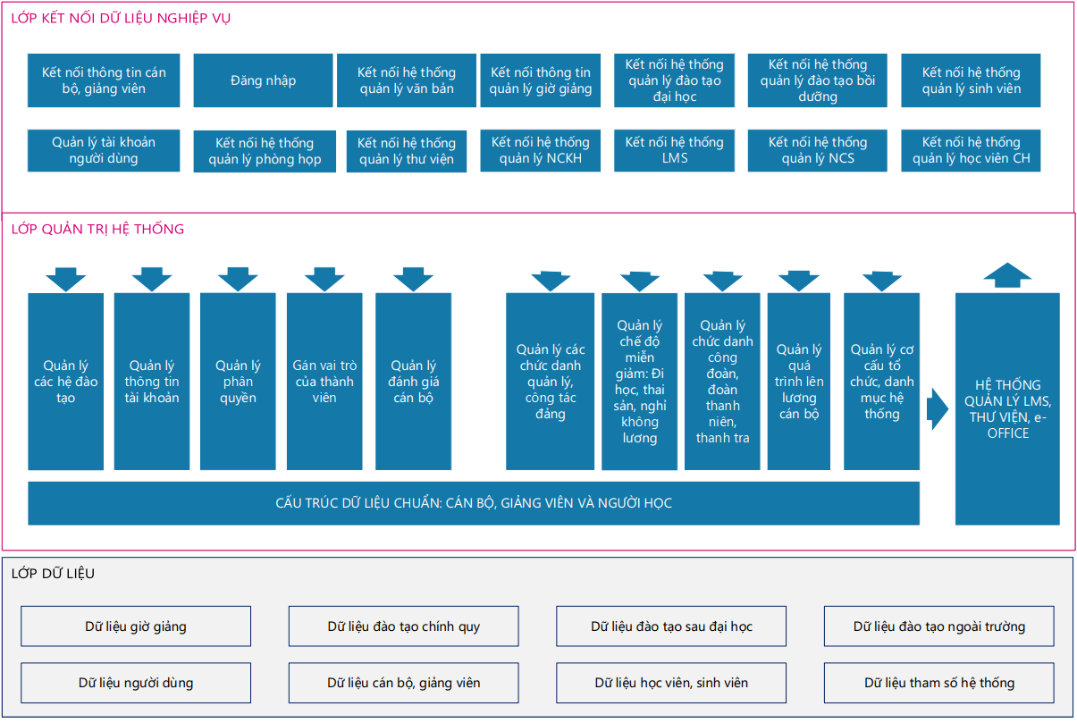

#### Hệ thống dịch vụ tích hợp thông tin quản lý và đào tạo(APIs)

Hệ thống Đảm bảo kết nối thông tin Quản lý nhà trường

**Quản lí đơn vị:**

+ Hệ thống có khả năng quản lí kho dữ liệu và thông tin về các khoa, phòng ban, trung tâm, viện nghiên cứu...

+ Thống kê, báo cáo, trích xuất dữ liệu báo cáo theo yêu cầu từng nghiệp vụ cụ thể trong quá trình quản lí.

+ Là kho dữ liệu về thông tin các đơn vị trực thuộc trong trường, cung cấp thông tin thống nhất, chính thống cho các phần mềm quản lí khác trong hệ thống.

**Quản lí cán bộ:**

+ Quản lí nhân sự, cán bộ, công nhân viên, giảng viên và người lao động trong toàn trường.

+ Quản lí các thông tin thi đua, khen thưởng, kỷ luật…

+ Quản lí thông tin trong quá trình công tác, thông tin về các hoạt động cá nhân, đoàn thể… trong Nhà trường.

+ Quản lí toàn bộ quá trình công tác tại Nhà trường như: lịch sử làm việc, điều chuyển, bảng mô tả công việc…

+ Quản lí thông tin cá nhân cơ bản của cán bộ.

+ Thống kê, báo cáo, trích xuất dữ liệu báo cáo theo yêu cầu từng nghiệp vụ cụ thể trong quá trình quản lí.

+ Là kho dữ liệu cung cấp thông tin về cán bộ cho các phần mềm quản lí khác trong hệ thống.

**Quản lí đào tạo đại học:**

+ Quản lí thông tin về quá trình đào tạo, kết quả học tập, lịch học, thi… của sinh viên.

+ Quản lí đăng ký học, đăng ký lớp, tín chỉ của sinh viên.

+ Thông báo lịch học, thi, kết quả học tập, thi cử cho sinh viên.

+ Tra cứu thông tin học tập, kết quả học tập, thông tin đào tạo, các chứng chỉ, văn bằng.

+ Xây dựng, xắp xếp lịch học, thời khóa biểu các lớp học, phòng học, các khoa.

+ Quản lí đào tạo, học tập, kết quả học tập, lịch học, thi, đăng ký học cho ngành học thứ 2.

+ Thống kê, báo cáo, trích xuất dữ liệu báo cáo theo yêu cầu từng nghiệp vụ cụ thể trong quá trình quản lí.

+ Là kho dữ liệu cung cấp thông tin về kết quả, quá trình học tập của sinh viên cho các phần mềm quản lí khác trong hệ thống.

Quản lí đào tạo sau đại học:

+ Quản lí thông tin về quá trình đào tạo, kết quả học tập, lịch học, thi… của học viên cao học và nghiên cứu sinh.

+ Thông báo lịch học, thi, kết quả học tập, thi cử tới học viên.

+ Tra cứu thông tin học tập, kết quả học tập, thông tin đào tạo, các chứng chỉ, văn bằng.

+ Xây dựng, sắp xếp lịch học, thời khóa biểu các lớp học, phòng học, các khoa.

+ Quản lí quy trình bảo vệ luận văn, luận án, đăng ký bảo vệ luận văn, luận án, quản lí hồ sơ đăng ký trực tuyến.

+ Thống kê, báo cáo, trích xuất dữ liệu báo cáo theo yêu cầu từng nghiệp vụ cụ thể trong quá trình quản lí.

+ Là kho dữ liệu cung cấp thông tin về kết quả, quá trình học tập của học viên cao học, nghiên cứu sinh cho các phần mềm quản lí khác trong hệ thống.

Quản lí đào tạo ngoài trường:

+ Quản lí sinh viên, học viên các hệ đào tạo ngoài trường.

+ Quản lí chương trình đào tạo, lịch học, chương trình học, thi đối với học viên, sinh viên ngoài trường.

+ Quản lí kế hoạch học tập, thời khóa biểu, kết quả học tập, tài chính, đăng ký học đối với học viên ngoài trường.

+ Quản lí thông tin giảng dạy, giảng viên mời giảng, các cơ sở đào tạo, cơ sở liên kết đào tạo.

+ Thống kê, báo cáo, trích xuất dữ liệu báo cáo theo yêu cầu từng nghiệp vụ cụ thể trong quá trình quản lí.

+ Là kho dữ liệu cung cấp thông tin chương trình, kết quả học tập, dữ liệu đào tạo ngoài trường cho các phần mềm quản lí khác trong hệ thống.

Quản lí đào tạo trực tuyến – Elearning:

+ Quản lí tổng thể mảng đào tạo trực tuyến của nhà trường.

+ Quản lí chương trình đào tạo, các khóa đào tạo, học viên, lịch học, các bài giảng, bài thi, bài kiểm tra của học viên đào tạo qua mạng.

+ Quản lí thông tin khóa học, giáo viên, học viên, thông tin tài chính, thời gian, chương trình học.

+ Thống kê, báo cáo, trích xuất dữ liệu báo cáo theo yêu cầu từng nghiệp vụ cụ thể trong quá trình quản lí.

+ Là kho dữ liệu cung cấp thông tin, dữ liệu về mảng đào tạo trực tuyến của nhà trường cho các phần mềm quản lí khác trong hệ thống.

Quản lí giờ giảng

+ Liên kết với các phần mềm quản lí đào tạo, quản lí công việc… nhằm tính toán giờ giảng, giờ chuẩn, nhằm tính toán chế độ đối với giảng viên, giáo viên, nhà khoa học.

+ Cho phép giảng viên, giáo viên, nhà khoa học trong trường theo dõi, quản lí thông tin công việc, giảng dạy trong năm học.

+ Tính toán giờ giảng cho giảng viên, giáo viên và các nhà khoa học theo quy chế chế độ làm việc đối với giảng viên.

+ Thống kê, báo cáo, trích xuất dữ liệu báo cáo theo yêu cầu từng nghiệp vụ cụ thể trong quá trình quản lí.

+ Là kho dữ liệu cung cấp thông tin về giờ giảng, công việc của giảng viên, giáo viên, nhà khoa học của nhà trường cho các phần mềm quản lí khác.

Quản lí khoa học:

+ Quản lí toàn bộ thông tin về các công trình nghiên cứu khoa học, bài báo, tạp chí của các cán bộ, giảng viên, các nhà khoa học trong trường.

+ Quản lý đề tài NCKH, kế hoạch, mục tiêu, quá trình thực hiện các công trình NCKH.

+ Thống kê, báo cáo, trích xuất dữ liệu báo cáo theo đặc thù lĩnh vực quản lí khoa học, trích xuất profile khoa học trực tuyến.

+ Là kho dữ liệu về các công trình NCKH của cán bộ, giảng viên, chuyên viên, các nhà khoa học trong toàn trường, có khả năng cung cấp thông tin cần thiết cho các phần mềm khác trong hệ thống.

**Quản lí tạp chí:**

+ Quản lí thông tin các bài tạp chí của các nhà khoa học trong trường.

+ Quản lí bài đăng, số, mục lục, bản tin, báo cáo…

+ Quản lí danh mục các tạp chí trong nước và trên thế giới.

+ Thống kê, xếp loại các bài đăng, danh mục các tạp chí, trích xuất dữ liệu theo yêu cầu của nhà quản lí và lãnh đạo.

+ Là kho dữ liệu tập trung về quản lí tạp chí trong nhà trường, cung cấp cho các phần mềm tác nghiệp khác trong hệ thống.

**Quản lí tài chính**

+ Hệ thống quản lí thông tin tài chính, nghĩa vụ tài chính đối với nhà trường, nhà nước của cán bộ, giảng viên, công nhân viên.

+ Quản lí tài chính đối với sinh viên, học viên các hệ đào tạo, lưu trú trong ký túc xá, các dịch vụ trong khu vực quản lí của nhà trường.

+ Quản lí thông tin tài chính các đề tài, công trình nghiên cứu khoa học, đề án, dự án.

+ Là kho dữ liệu về thông tin tài chính chung của nhà trường, cung cấp cho các phần mềm tác nghiệp khác trong hệ thống.

**Quản lí thư viện:**

+ Hệ thống quản lí sách, báo, các tài nguyên thông tin… phục vụ học viên, sinh viên.

+ Quản lý các quy trình mượn, trả… tài liệu.

+ Quản lí công văn

+ Quản lí thông tin công văn đi, đến, các biểu mẫu, báo cáo tháng.

+ Quản lí danh mục, đơn vị xuất bản, các thông tin cơ bản của công văn.

+ Gửi công văn trực tuyến, theo dõi, kiểm tra, chuyển tiếp tới các thành viên trong đơn vị.

**Quản lí tài sản:**

+ Quản lí toàn bộ thông tin về tài sản, cơ sở vật chất, trang thiết bị trong trường.

+ Xây dựng kế hoạch nâng cấp, triển khai xây dựng các công trình, nhà ở. Quản lí dự án, mua sắm thiết bị, vật tư, đầu tư phát triển, tiến độ thực hiện.

+ Quản lí tình trạng tài sản, cơ sở vật chất, báo hỏng, khắc phục, sửa chữa.

+ Dự báo khấu hao, quản lí giá trị tài sản, tình trạng sử dụng, điều chuyển, thay thế, thanh lý…

+ Trích xuất các báo cáo về lĩnh vực tài sản, cơ sở vật chất trong nhà trường theo yêu cầu đặc thù quản lí và lãnh đạo.

+ Là kho dữ liệu cung cấp thông tin về tình hình tài sản, đầu tư, trang thiết bị, cơ sở vật chất của nhà trường, cung cấp dữ liệu cho các phần mềm khác trong hệ thống.

**Quản lý phòng họp:**

+ Quản lí thông tin, tình trạng các phòng họp trong nhà trường.

+ Cho phép đăng ký sử dụng, quản lí lịch họp, lịch đăng ký các phòng họp.

+ Thống kê, trích xuất dữ liệu báo cáo về các phòng họp, tình trạng sử dụng, tần suất sử dụng phòng họp…

+ Là kho dữ liệu cung cấp lịch họp, lịch công tác tuần… cho các phần mềm khác trong hệ thống.

**Quản lí hợp tác quốc tế**

+ Quản lí thông tin hợp tác quốc tế của nhà trường và các đơn vị, quốc gia khác.

+ Quản lí đoàn ra nước ngoài.

+ Quản lí các chương trình hợp tác quốc tế.

+ Quản lí các nguồn hỗ trợ, tài trợ, dự án có nguồn vốn quốc tế…

+ Quản lí liên kết đào tạo quốc tế

+ Quản lí hợp tác, đầu tư đối với nước ngoài trong lĩnh vực giáo dục

+ Là kho dữ liệu về hợp tác quốc tế của nhà trường, cung cấp cho các phần mềm tác nghiệp khác trong hệ thống.

**Quản lí ký túc xá**

+ Quản lí thông tin học sinh, sinh viên, học viên, khách lưu trú tại ký túc xá nhà trường.

+ Quản lý các thủ tục đăng ký, thuê, mượn, trả phòng…

+ Quản lí ra, vào cổng, hệ thống thông báo, tra cứu dữ liệu đối với người lưu trú.

+ Quản lí tài sản, thông tin phòng ở, thông tin điện, nước, internet, truyền hình và các dịch vụ khác trong ký túc xá.

+ Là kho dữ liệu về thông tin học sinh, sinh viên, học viên, người lưu trú tại ký túc xá, cung cấp dữ liệu cho các phần mềm quản lí khác trong hệ thống.

**Quản lí sinh viên**

+ Quản lí dữ liệu tập trung của toàn bộ học viên, sinh viên trong và ngoài trường.

+ Quản lí thông tin cá nhân, các hoạt động trong quá trình học tập tại trường.

+ Thống kê các báo cáo liên quan tới sinh viên, xu hướng phát triển, tỷ lệ các thành phần học sinh, sinh viên…

+ Cung cấp cơ chế liên thông dữ liệu giữa các phần mềm quản lí dữ liệu trong trường như quản lí ký túc xá, quản lí thư viện, quản lý đào tạo…

**Quản lí tài khoản:**

+ Hệ thống cho phép người quản trị tạo ra hồ sơ người sử dụng mới hoặc thay đổi/xóa thông tin, đặc tính của những người sử dụng cũ.

+ Hệ thống có cơ chế phân quyền linh hoạt theo vai trò của nhóm người sử dụng, người sử dụng với các cấp độ truy cập và sử dụng khác nhau dựa trên quy trình công việc xuyên suốt trong hệ thống (quyền truy cập, quyền thêm mới, chỉnh sửa/cập nhật, xóa bỏ và lưu trữ tài liệu, thông tin...). Hỗ trợ quản trị nhóm người sử dụng, người sử dụng theo chính sách, quy định do tổ chức ban hành.

+ Cho phép kết nối để lấy thông tin người sử dụng.

+ Hệ thống có khả năng đáp ứng cơ chế đăng nhập 1 lần.

+ Cung cấp dịch vụ cho phép các ứng dụng khác có thể kết nối để đăng nhập.

**Quản lý tài nguyên:**

+ Hệ thống cho phép quản lí toàn bộ tài nguyên thông tin trong trường như bài báo, bài viết, tin tức, hình ảnh, video, thông báo..., cho phép phân loại thông tin, nội dung thông tin, đồng thời cho phép định nghĩa một quy trình biên tập và xuất bản nội dung thông tin để công bố thông tin trên trang thông tin của tổ chức.

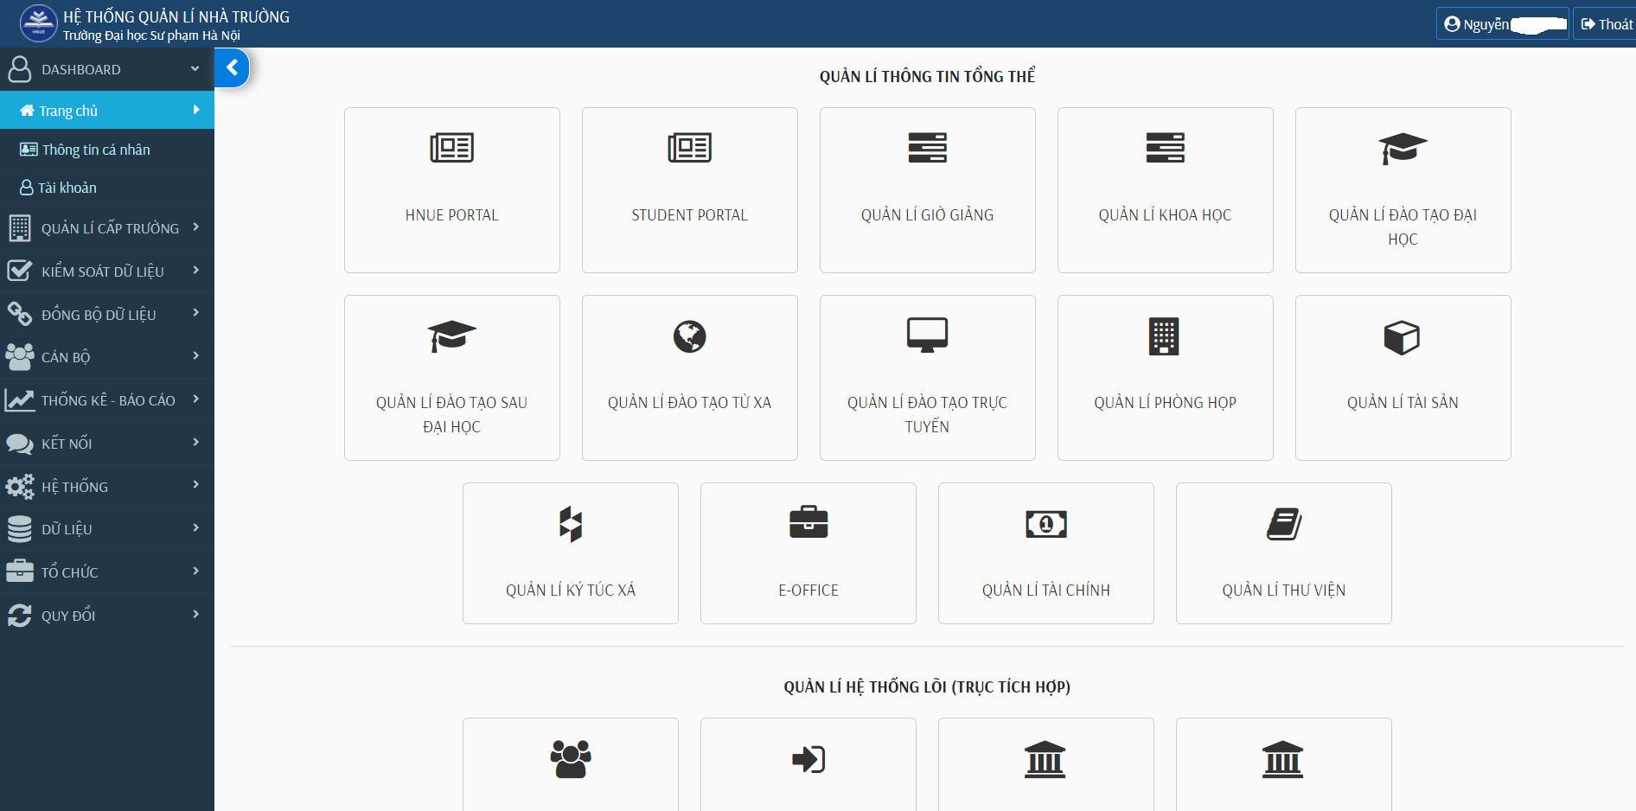

##### Nhóm chức năng quản trị

* + Quản lí người dùng

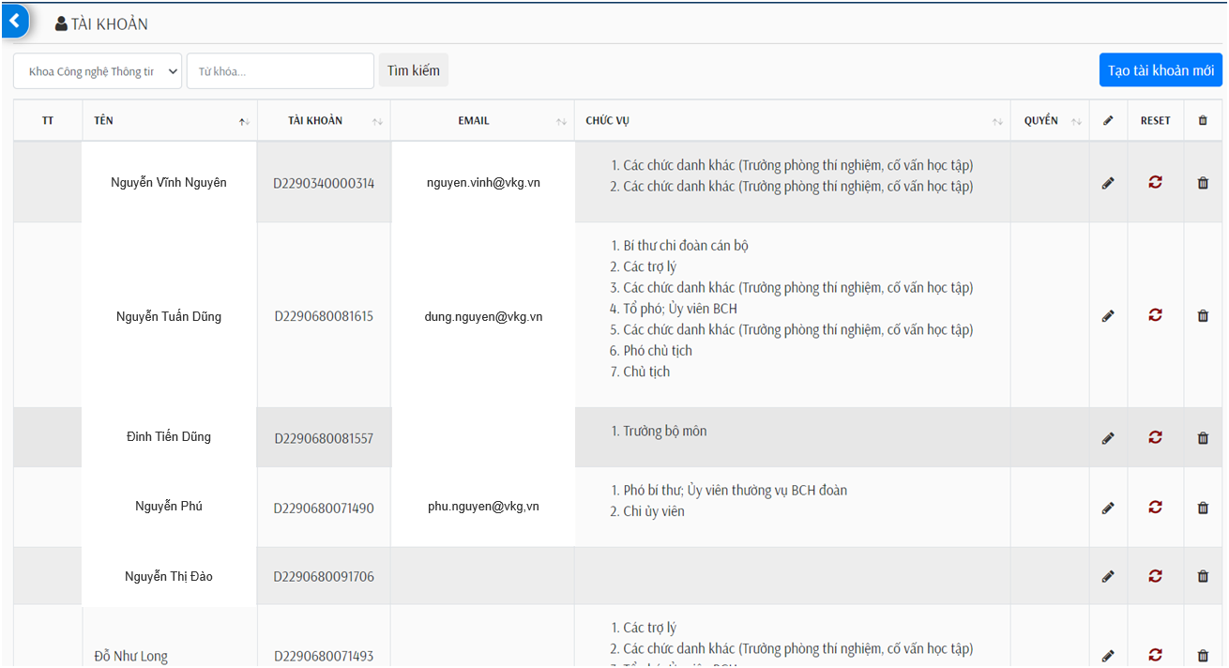

* + Quản lí quyền truy cập

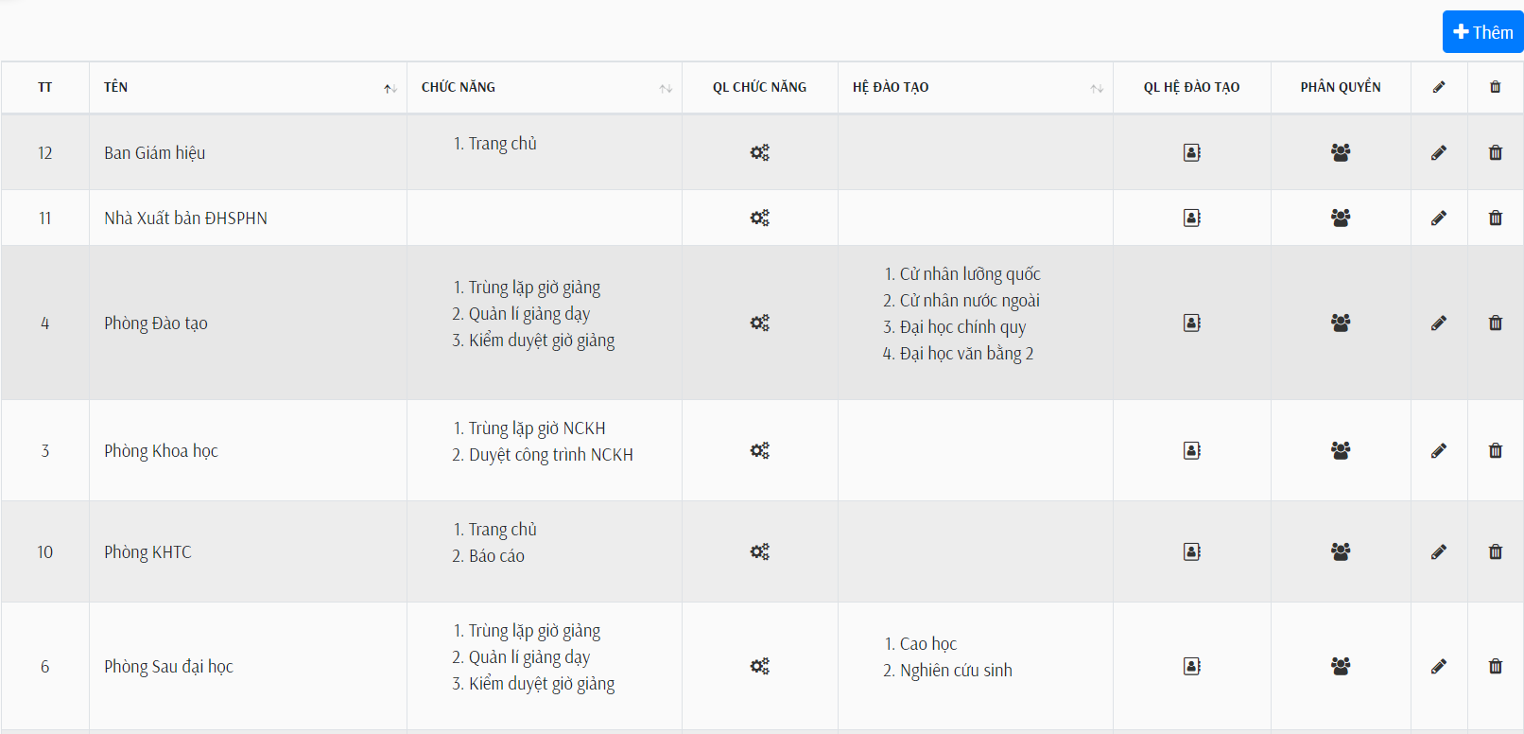

* + Quản lí nhóm quyền

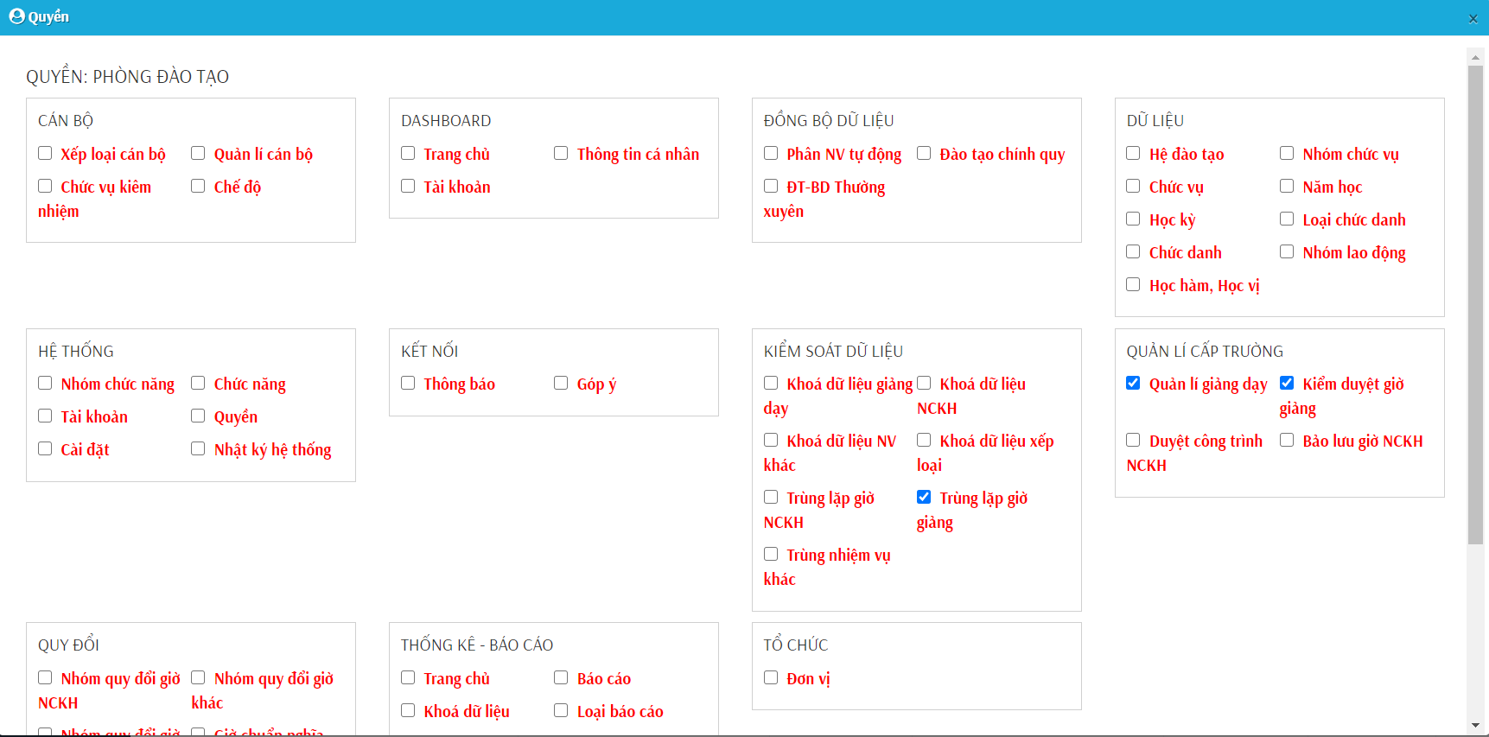

* + Phân quyền truy cập

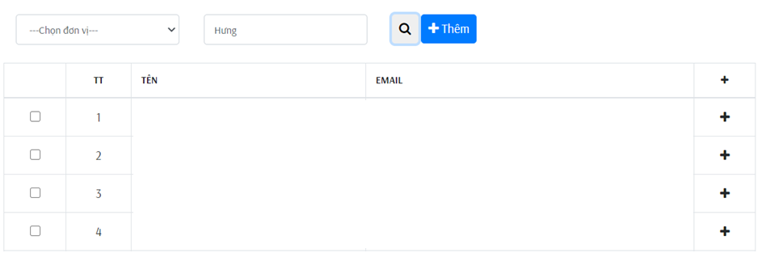

* + Quản lí ID người dùng

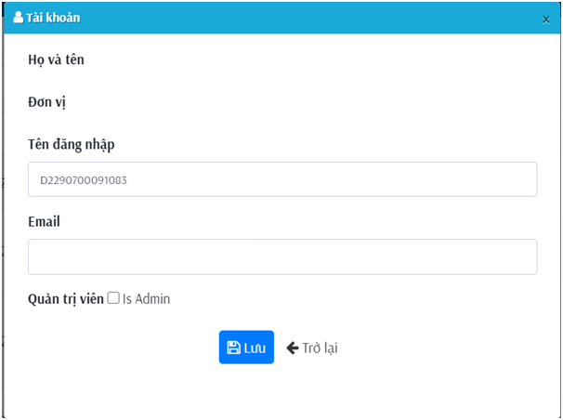

* + Quản lí mật khẩu người dùng

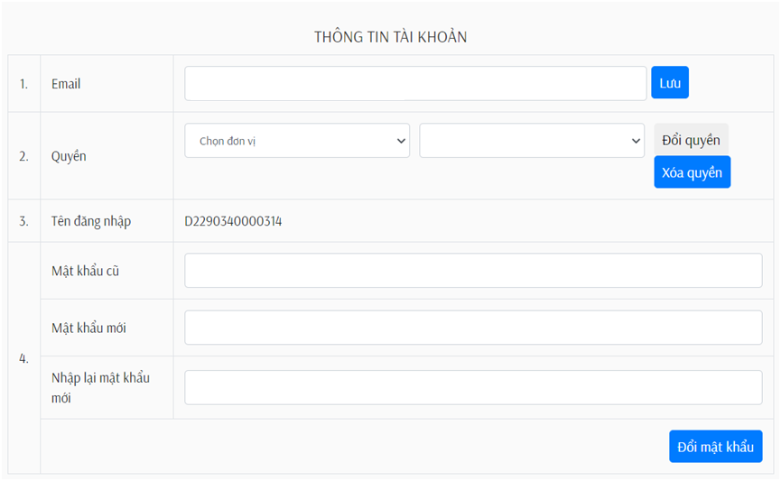

* + Quản lí đăng nhập

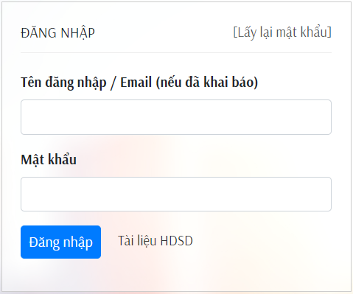

* + Quản lí Profile người dùng

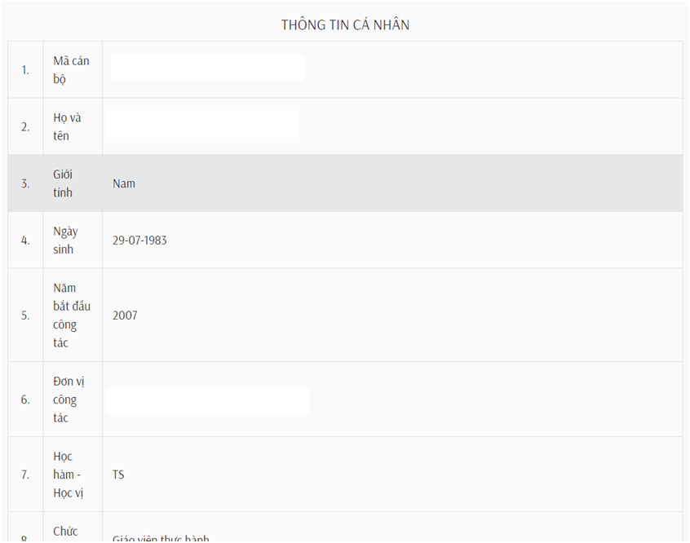

* + Quản lí nhóm người dùng

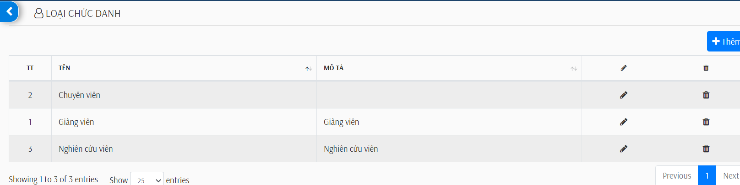

* + Quản lí phân loại người dùng

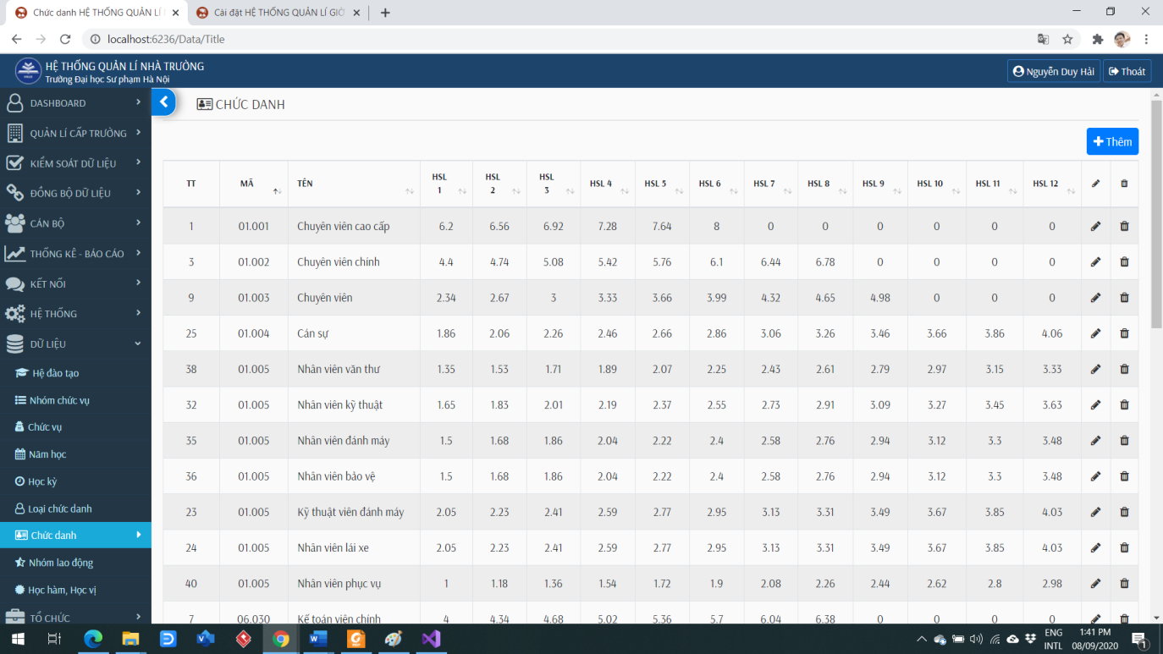

* + Nhập và xuất dữ liệu người dung

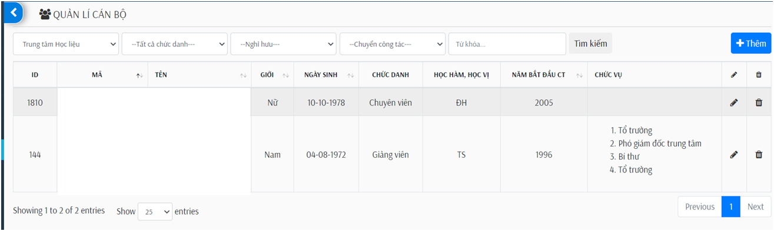

* + Quản lí Sessions

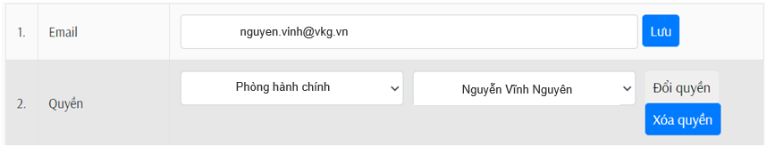

* + Quản lí người dùng online
  + Nhật ký hoạt động của hệ thống

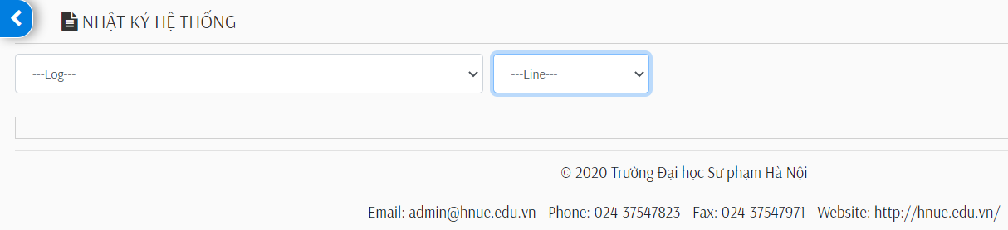

##### Nhóm chức năng cho người sử dụng

* + Đăng nhập qua Facebook
* Người dùng có thể sử dụng FB làm Acc để đăng nhập theo cơ chế

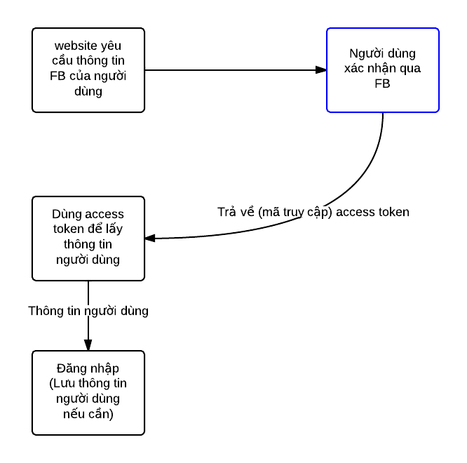

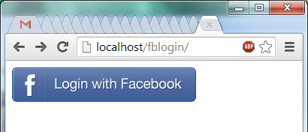

Nhập ACC và PASS FB để đăng nhập

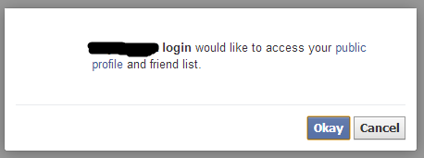

* + Đăng nhập qua Google

Cơ chế đăng nhập của Google tương tự cơ chế đăng nhập của FB

* + Đăng nhập qua LDAP
    - LDAP là viết tắt của Lightweight Directory Access Protocol. Đây là một giao thức client-server để truy cập các dịch vụ thư mục, cụ thể là các dịch vụ thư mục dựa trên X.500. LDAP chạy trên TCP/IP hoặc các dịch vụ hướng kết nối khác.
    - Một thư mục tương tự như một cơ sở dữ liệu, nhưng có xu hướng chứa nhiều thông tin dựa trên mô tả, thuộc tính. Thông tin trong một thư mục thường được đọc thường xuyên hơn được viết. Các thư mục được điều chỉnh để phục vụ cho các hoạt động tìm kiếm nhanh hoặc tìm kiếm lượng thông tin lớn. Chúng có khả năng tái tạo thông tin để tăng tính khả dụng và độ tin cậy, đồng thời giảm thời gian phản hồi. Khi thông tin thư mục được sao chép, sự không nhất quán tạm thời giữa các bản sao có thể chấp nhận được, miễn là cuối cùng chúng được đồng bộ hóa với nhau.

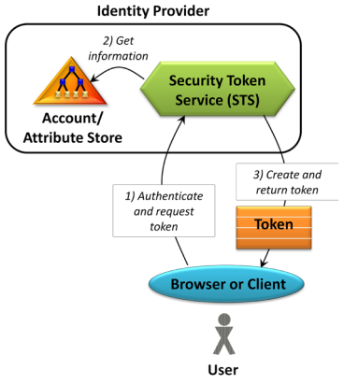

* + Bảo mật 2 lớp
    - Bảo mật 2 lớp, hay còn gọi tắt là 2FA (2-factor authentication) là việc thêm một bước vào hoạt động đăng nhập thông thường của bạn. Nếu không có 2FA, bạn sẽ chỉ nhập tên người dùng và mật khẩu để đăng nhập vào hệ thống, tài khoản của mình. Phần mật khẩu sẽ là tầng bảo vệ duy nhất cho tài khoản. Trong khi đó, lớp bảo mật thứ hai được thêm vào sẽ giúp bạn bảo vệ tài khoản tốt hơn.
    - Thông thường, 2FA thường yêu cầu người dùng nhập 2 trong số 3 loại xác minh trước khi đăng nhập vào tài khoản. 3 loại xác minh này bao gồm:
      * Thứ gì đó bạn biết (chẳng hạn như mã PIN, mật khẩu hay một mẫu pattern)
      * Thứ gì đó bạn sở hữu (chẳng hạn như mã ngẫu nhiên gửi đến qua SMS, ứng dụng điện thoại,..)
      * Các đặc điểm sinh trắc học (dấu vân tay, giọng nói, đồng tử mắt,…)
    - Bảo mật 2 lớp trên hệ thống áp dụng cách thức 1 và 2 vào bảo mật. Tùy biến phụ thuộc vào người dùng
  + Đăng nhập qua tài khoản

Người dùng đăng nhập hệ thống bằng tài khoản có sẵn trên hệ thống lưu trong Database

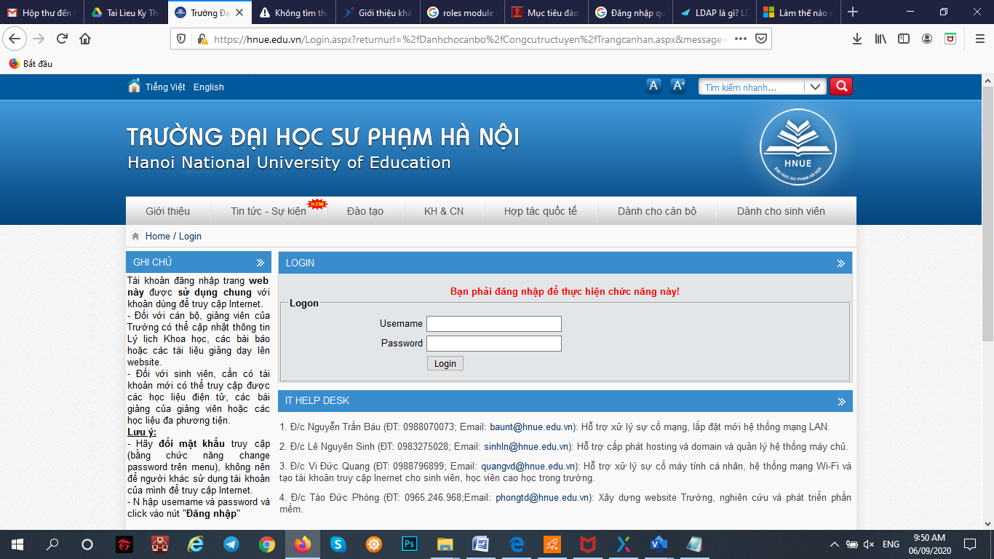

* + Đăng ký tài khoản trực tiếp

Người dùng có thể đăng ký tài khoản hệ thống trực tiếp, hệ thống xác thực theo cơ chế



* + Đăng ký tài khoản qua Facebook

Bước 1: Đăng ký tài khoản Facebook

Bước 2: Xác thực tài khoản trên cổng thông tin

* + Đăng ký tài khoản qua Google

Bước 1: Đăng ký tài khoản Google

Bước 2: Xác thực tài khoản trên cổng thông tin

* + Đăng nhập bằng tài khoản

Đăng nhập trực tiếp bằng tài khoản được cấp hoặc tài khoản đăng ký qua Website (đã được duyệt)

* + Xác thực 2 lớp khi đăng nhập

Hệ thống hỗ trợ việc đăng nhập 2 lớp nếu người dùng config

Bước 1: Đăng nhập bằng Acc và Password

Bước 2: Xác thực bằng SMS hoặc Email

* + Đổi mật khẩu

Hệ thống cho phép đổi mật khẩu khi đã đăng nhập

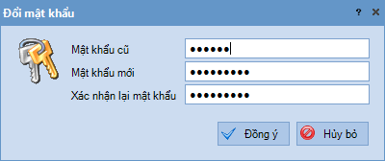

* + Lấy lại mật khẩu

Hệ thống cho phép lấy lại mật khẩu bằng các Quên password

Người dùng sẽ nhận lại mật khẩu qua SMS hoặc email đăng ký

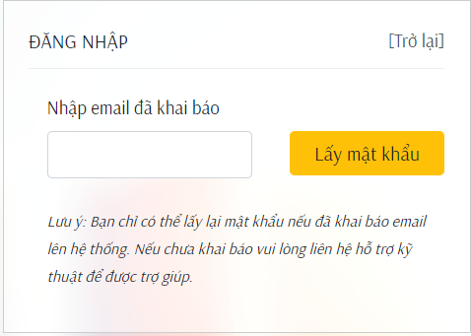

* + Trích xuất profile người dùng

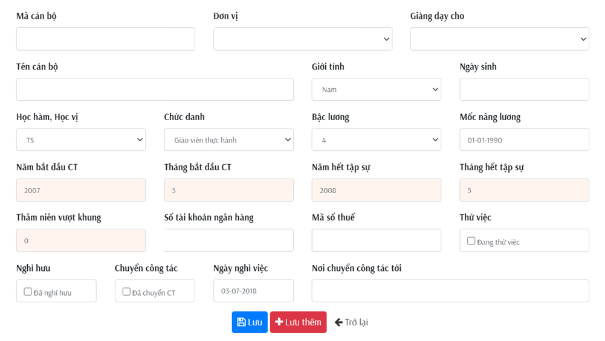

* + Trang profile người dung

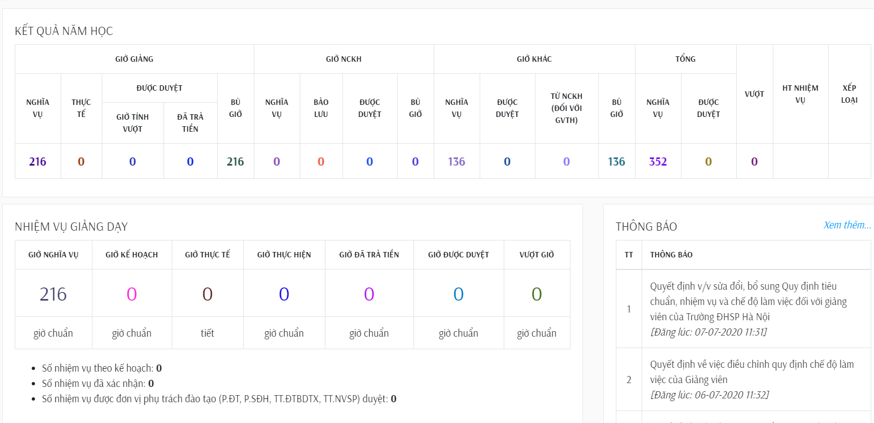

* + Kết nối thành viên

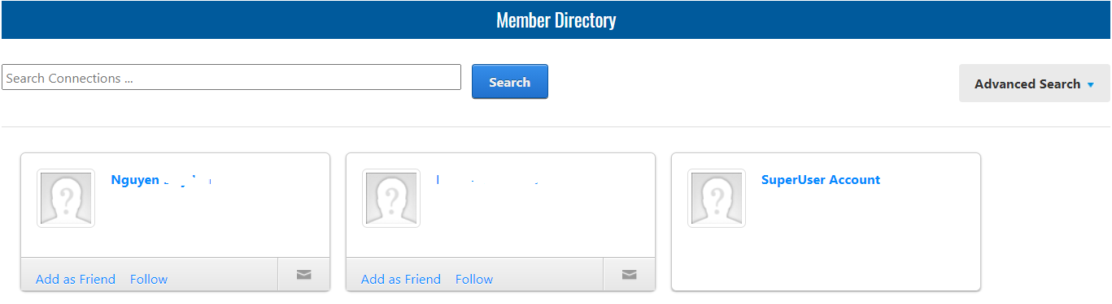

* + Nhắn tin nội bộ

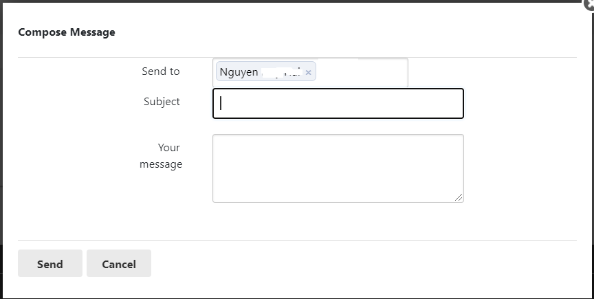

* + Chia sẻ file nội bộ

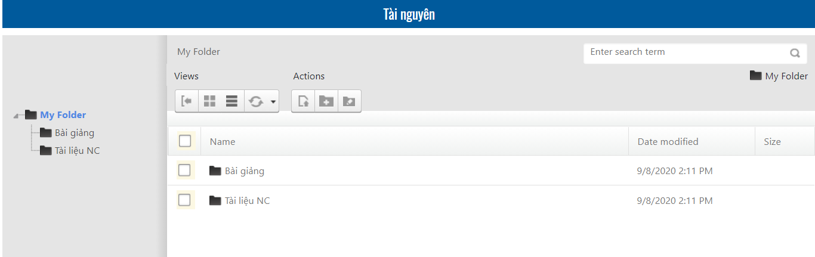

* + Bản tin người dùng

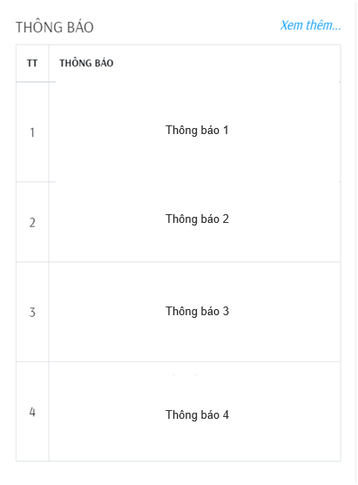

* + Quản lý tài khoản cán bộ

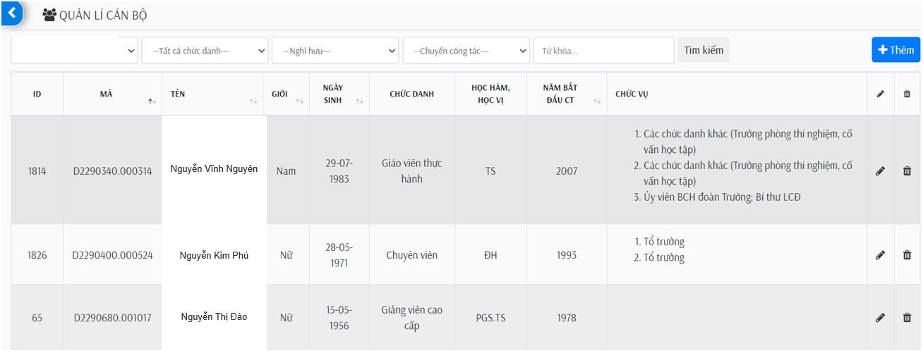

* + Quản lý tài khoản sinh viên

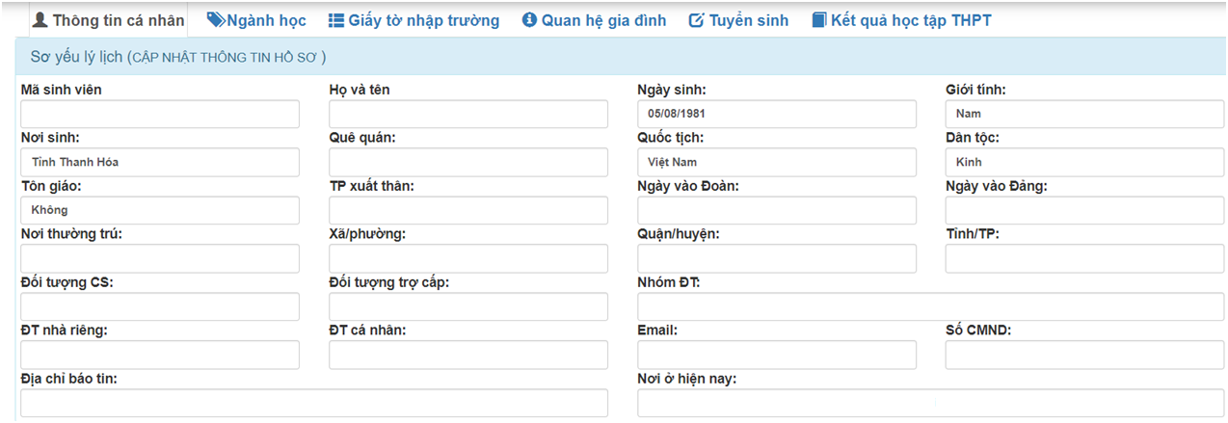

* + Thống kê kết quả học tập sinh viên

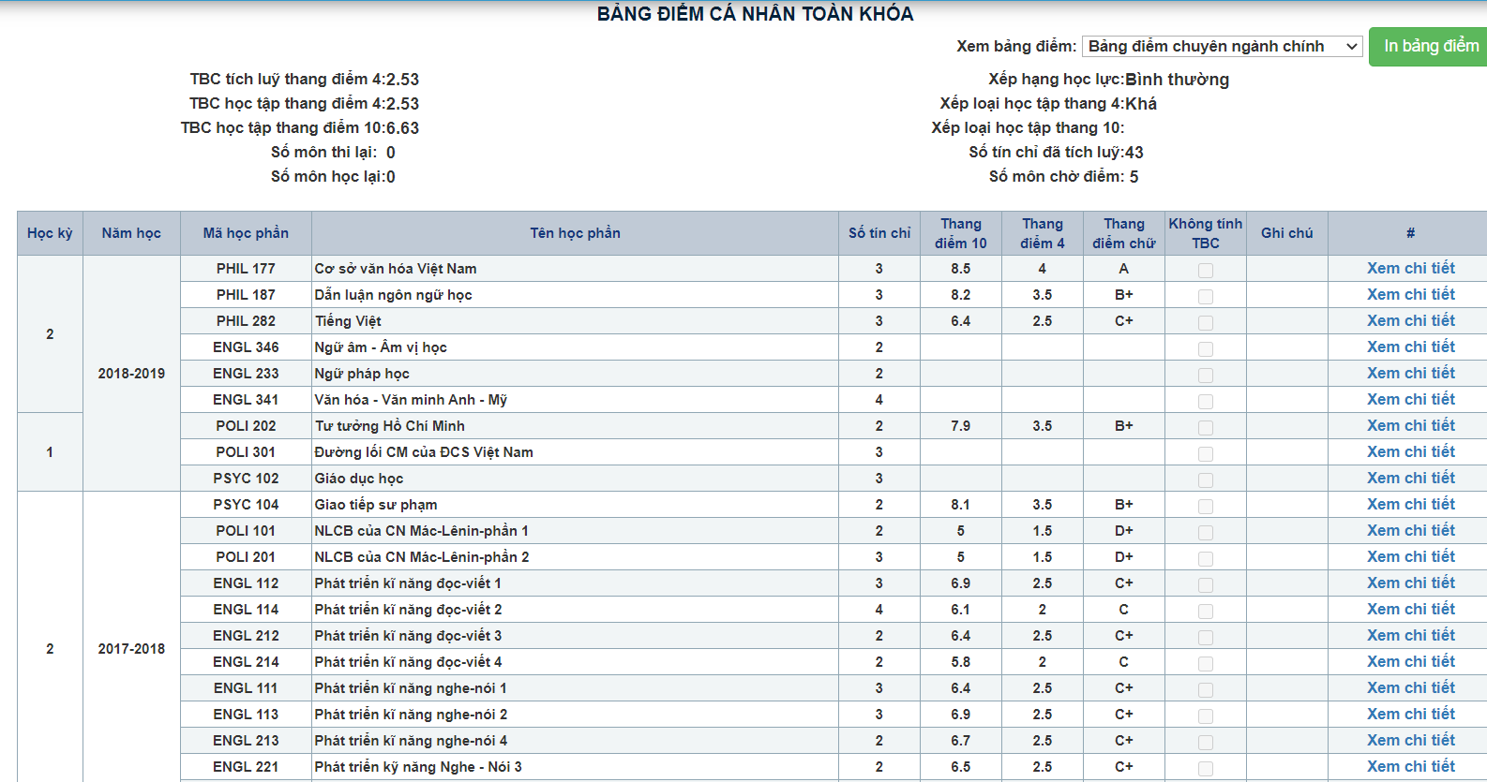

* + Thống kê giờ chuẩn giảng viên

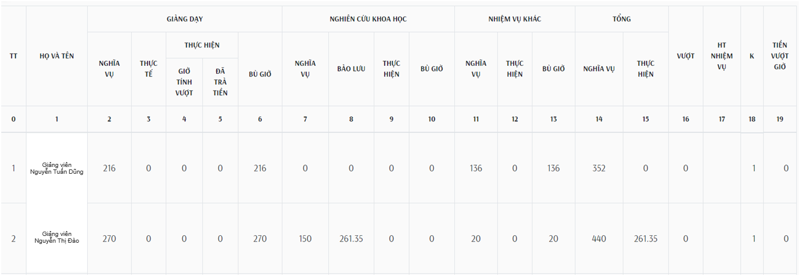

* + Quản lý bậc lương và hệ số lương

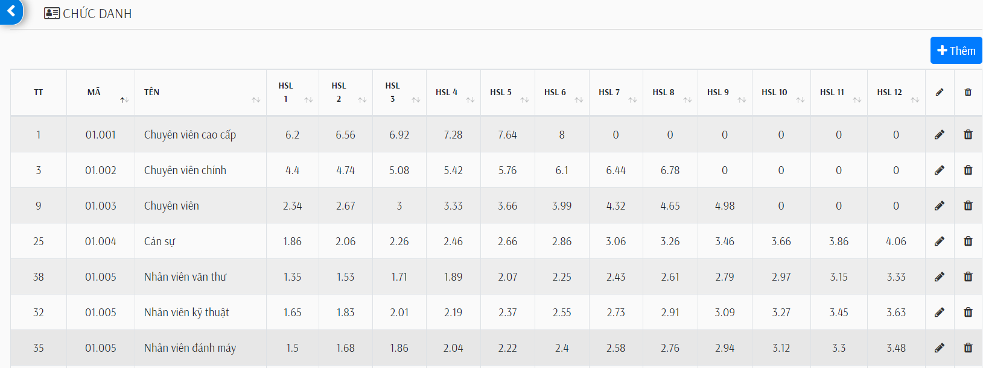

* + Quản lý chức danh nghề nghiệp



* + Quản lý xếp loại, đánh giá cán bộ

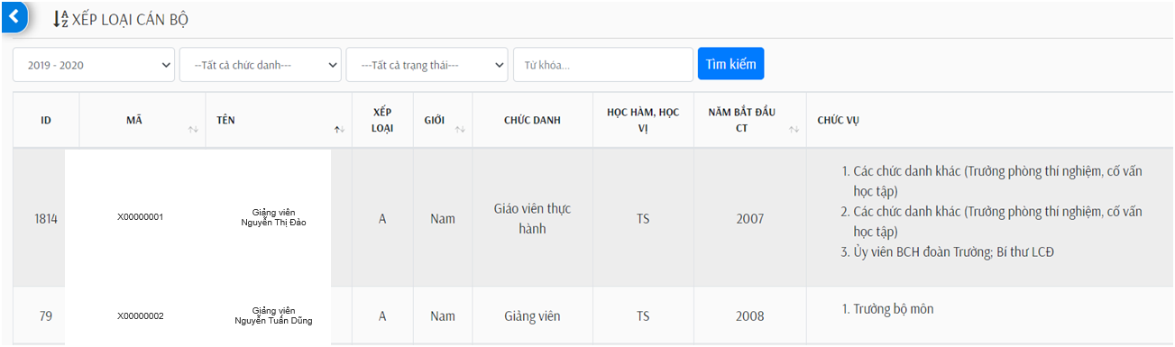

* + Quản lý cơ cấu tổ chức

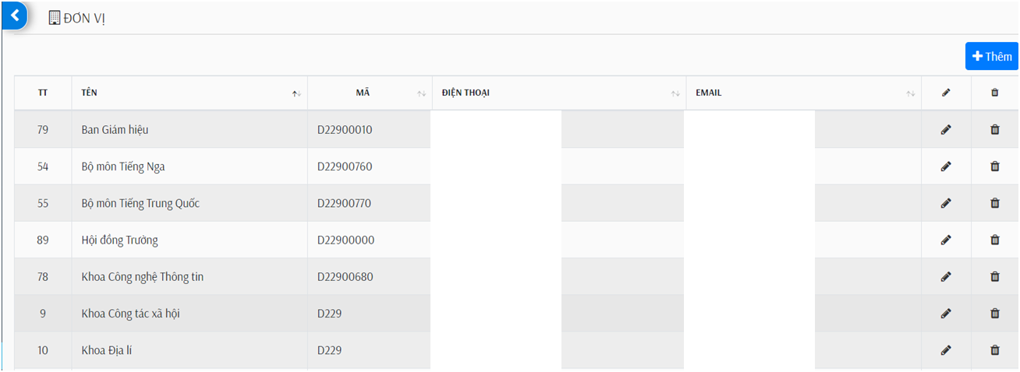

##### Nhóm chức năng hệ thống

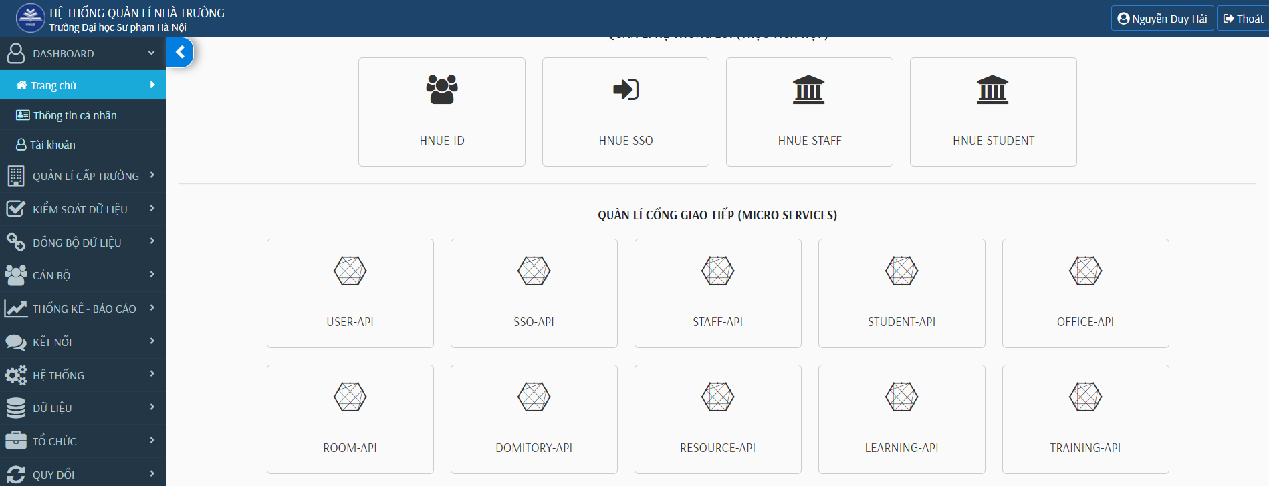

Hệ thống xây dựng cơ chế API dùng chung trong xử lý nhiều môi trường thực thi

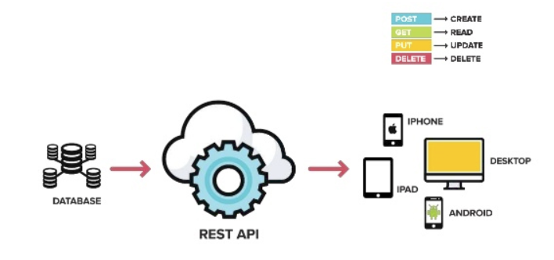

* + Các API dùng chung:
    - API đăng nhập
    - API đăng ký
    - API xác thực
    - API OAUTH
    - API cung cấp nhóm người dùng
    - API cung cấp loại người dùng
    - API cung cấp dữ liệu người dùng

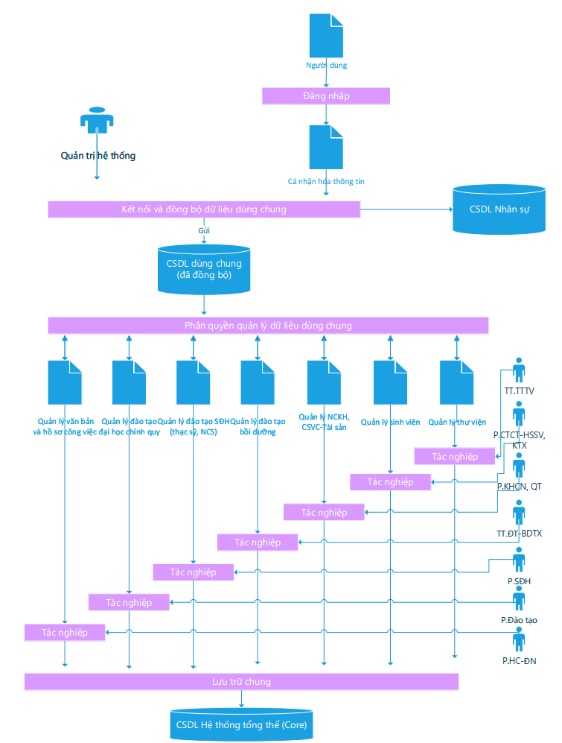

* + Single Sign On

Hệ thống cho phép sử dụng 1 Acc cho toàn bộ các ứng dụng khác nhau có liên kết.

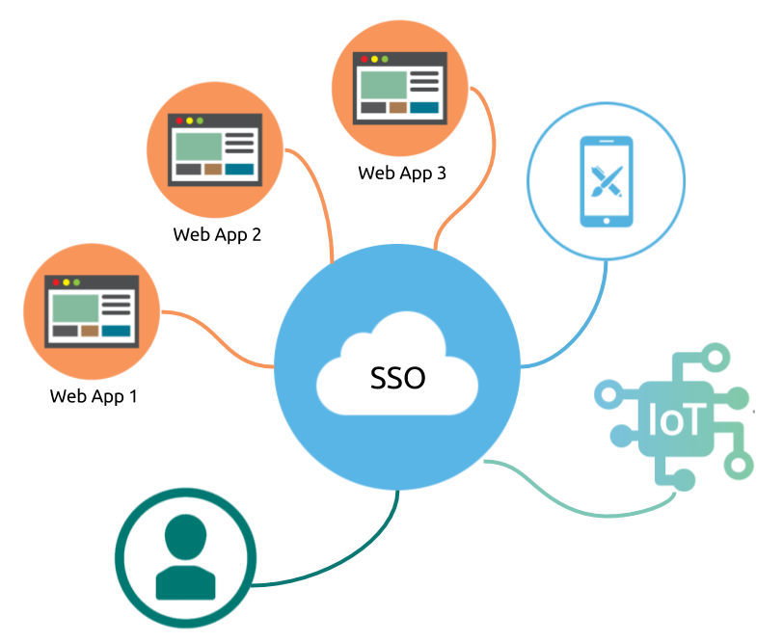

* + Bảo mật SSL

Hệ thống sử dụng chứng chỉ SLL tăng cường độ bảo mật.

SSL là viết tắt của Secure Socket Layer, là một bộ các giao thức mã hóa thông tin cá nhân được truyền giữa trình duyệt web của khách truy cập và máy chủ web của bạn. Mã hóa giữ chi tiết của khách truy cập – số thẻ tín dụng, số điện thoại, địa chỉ nhà riêng – an toàn khỏi sự tấn công và đánh cắp. Chứng chỉ SSL là cách tốt nhất để ngăn chặn kẻ trộm chặn dữ liệu tài chính nhạy cảm giữa khách hàng và máy chủ của trang web.

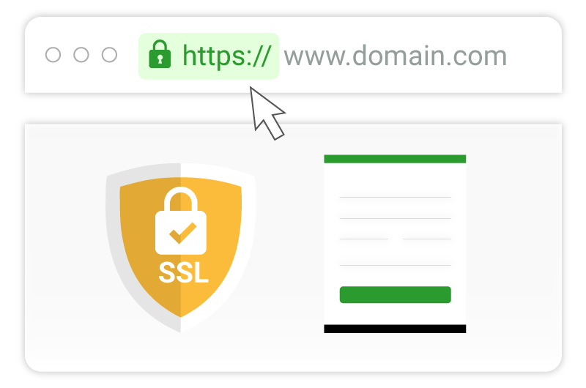

* + Thống kê tình trạng sử dụng hệ thống

Hệ thống cho phép thống kê các lượt truy cập và sử dụng hệ thống

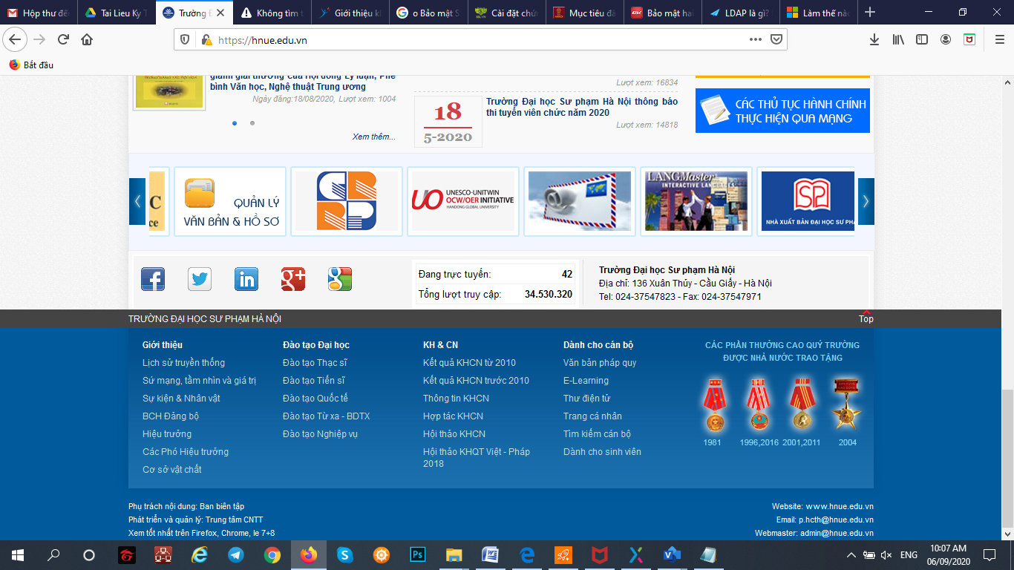

* + Bảo mật giao thức API

API sử dụng RESTful API là nền tảng công nghệ mới tính bảo mật rất cao. Gọi API thông qua hệ thống đều được mã hóa trên đường truyền và giải mã khi nhận.

* + Quản lý danh mục hệ thống

Các danh mục hệ thống quản lý bao gồm:

* + - Chức năng quản lý danh mục gồm:
      * Thêm mới
      * Sửa
      * Xóa
      * Tìm kiếm
      * Các loại danh mục quản lý
        + Đơn vị
        + Loại xếp loại
        + Học hàm
        + Học vị
        + Dân tộc
        + Tôn giáo
        + Chức vụ
        + Chức danh
        + Chế độ
        + Hệ đào tạo
  + Quản lý danh mục quy đổi giờ chuẩn

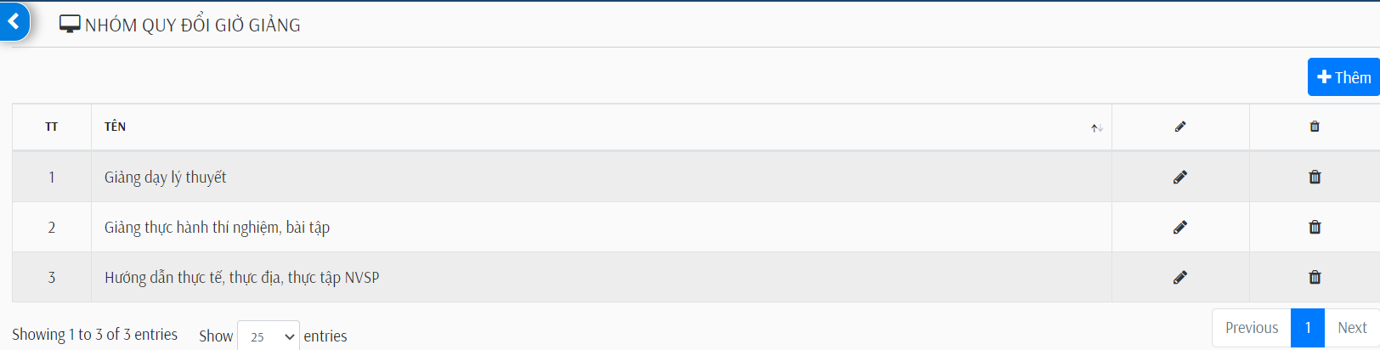

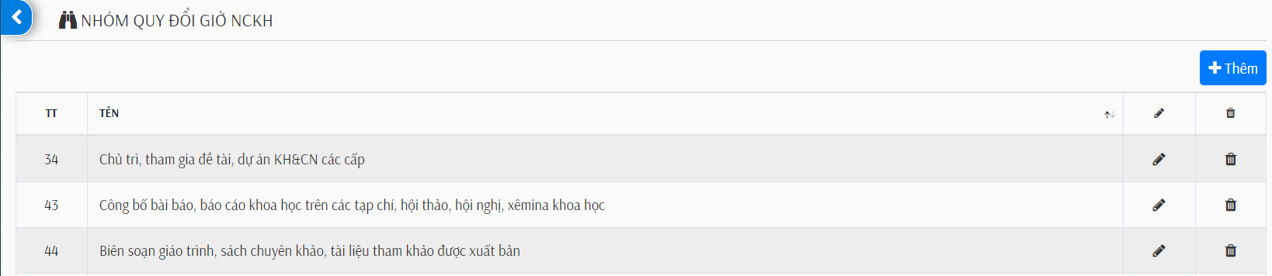

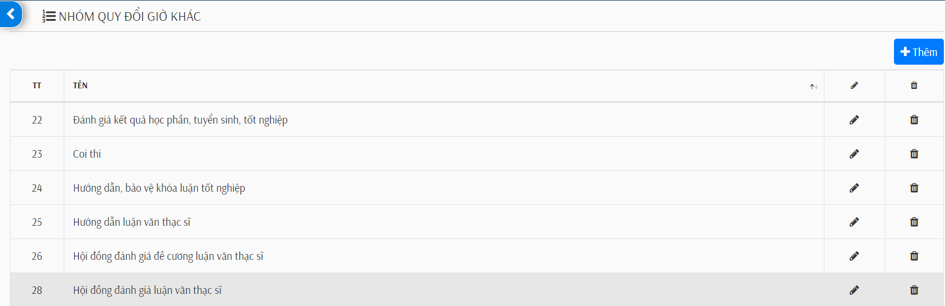

* + Quản lý quy đổi giờ giảng

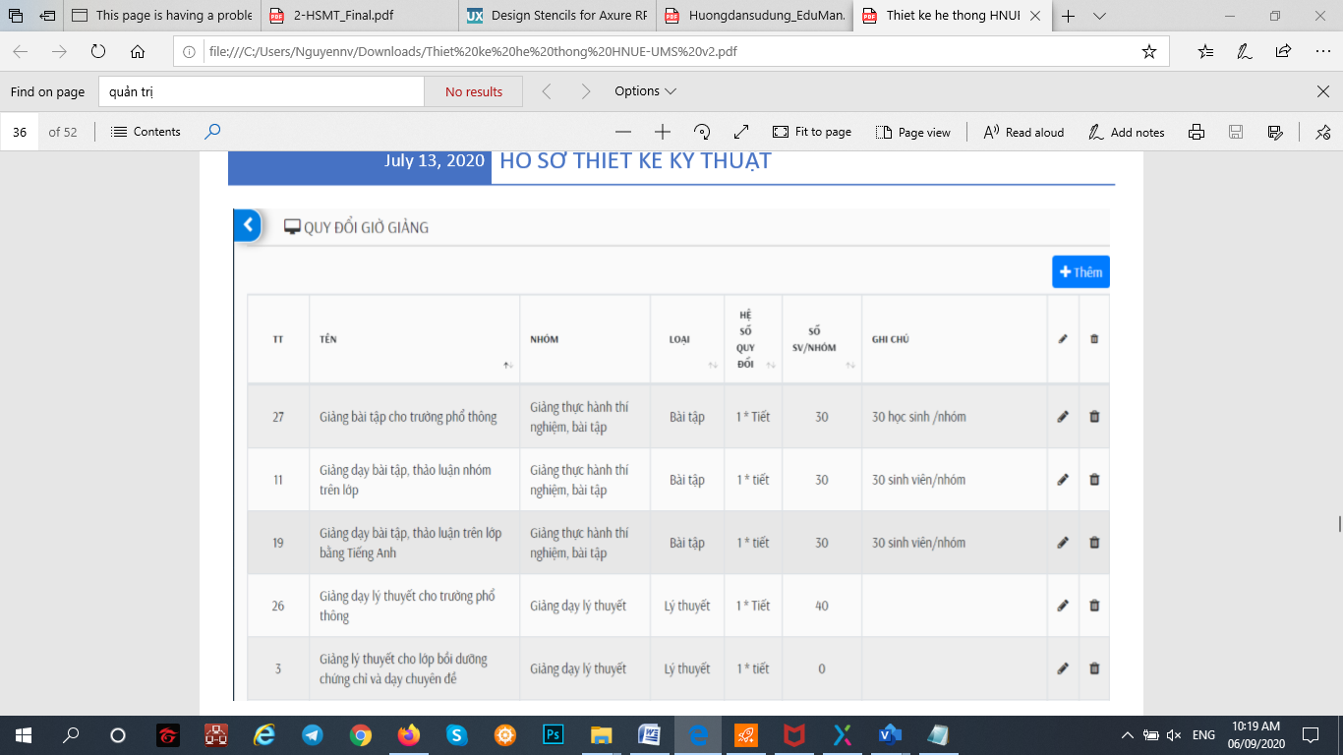

Chi tiết quy đổi giờ giảng

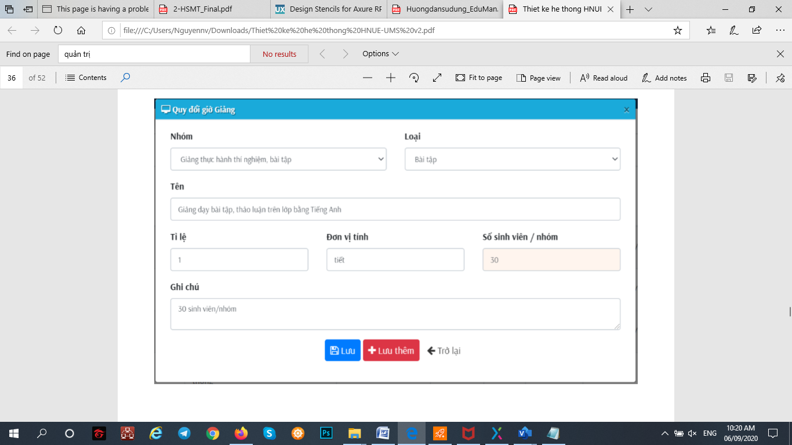

Hệ thống cung cấp API cho các hệ thống khác và đồng thời cũng lấy dữ liệu từ các hệ thống khác thông qua cơ chế sử dụng API



* + Kết nối API hệ thống quản lí đào tạo đại học
  + Kết nối API hệ thống quản lí đào tạo từ xa
  + Kết nối API hệ thống quản lí đào tạo sau đại học
  + Kết nối API hệ thống học trực tuyến LMS

#### Phần mềm Quản lý khoa học

Phần mềm quản lý khoa học là một trong các giải pháp tổng thể được thiết kế và xây dựng áp dụng cho khối cơ quan Nhà nước. Qua đó giúp cho các cơ quan theo dõi, quản lý được quá trình thực hiện các đề tài từ lúc bắt đầu gửi đề xuất đến khi nghiệm thu hoàn thành, và các thông tin liên quan. Hệ thống giúp các đơn vị có thẩm quyền quản lý đề xuất, đề tài khoa học hiệu quả, giảm chi phí, thời gian, công sức, thuận tiện trọng việc tra cứu tìm kiếm, quản lý thông tin đề tài, nhiệm vụ khoa học. Hệ thống phần mềm có các chức năng phân quyền đến từng phòng, ban, CBCC, CV được phép xem, sửa, xóa… đảm bảo tính bảo mật của đề tài, nhiệm vụ khoa học.

Ngoài ra, còn cho phép quản lý lý lịch khoa học, đề xuất nhiệm vụ KHCN, Quản lý tiền độ nhiệm vụ KHCN, các Đề tài đã hoàn thành, Quản lý nhà khoa học, hội đồng, công trình khoa học đã công bố,..

##### Quản lý các nhà khoa học, chuyên gia

* + Quản lý lý lịch nhà khoa học mới:

Hệ thống cho phép quản lý thông tin lý lịch của nhà khoa học.

Chức năng bao gồm:

* + - Thêm mới lý lịch
    - Sửa lý lịch
    - Bổ sung lý lịch
    - Xóa lý lịch
    - Tra cứu lý lịch

Thông tin quản lý bao gồm:

* + - Họ và tên
    - Năm sinh
    - Giới tính
    - Học hàm
    - Học vị
    - Lĩnh vực nghiên cứu
    - Chức danh
    - Địa chỉ
    - Cơ quan
    - Quá trình đào tạo
    - Trình độ ngoại ngữ
    - Các công trình KH&CN chủ yếu được công bố, sách chuyên khảo
    - Số lượng văn bằng độc quyền sáng chế/ giải pháp hữu ích/ thiết kế bố trí mạch tích hợp đã được cấp
    - Số lượng công trình, kết quả nghiên cứu được áp dụng trong thực tiễn
    - Các đề tài, dự án, nhiệm vụ KH&CN đã chủ trì hoặc tham gia trong 5 năm gần đây
    - Giải thưởng
    - Kinh nghiệm về quản lý, đánh giá KH&CN
    - Nghiên cứu sinh đã hướng dẫn bảo vệ thành công
  + Chọn nhà khoa học làm chuyên gia

Chức năng này cho phép chọn một nhà khoa học chuyển thành chuyên gia

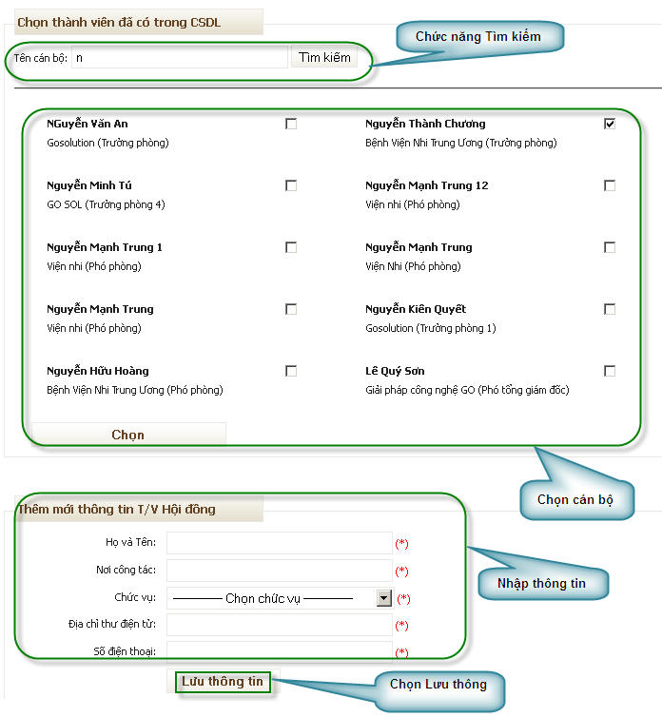

Người dùng nghiệp vụ chọn một nhà khoa học từ DS chuyển thành chuyên gia

Nhà khoa học sau khi chuyển sẽ mất trên danh sách

* + Quản lý danh sách chuyên gia

Hệ thống cho phép quản lý danh sách các chuyên gia.

Các thao tác gồm:

* + - Tra cứu danh sách
    - Xóa khỏi danh sách
    - Sửa thông tin
    - Bổ sung lý lịch

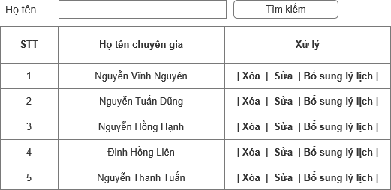

* + Cập nhật thông tin chuyên gia

Từ giao diện quản lý chuyên gia, người dùng chọn bổ sung lý lịch chuyên gia.

Nội dung bổ sung bao gồm:

* + - Quá trình đào tạo
    - Trình độ ngoại ngữ
    - Các công trình KH&CN chủ yếu được công bố, sách chuyên khảo
    - Số lượng văn bằng độc quyền sáng chế/ giải pháp hữu ích/ thiết kế bố trí mạch tích hợp đã được cấp
    - Số lượng công trình, kết quả nghiên cứu được áp dụng trong thực tiễn
    - Các đề tài, dự án, nhiệm vụ KH&CN đã chủ trì hoặc tham gia trong 5 năm gần đây
    - Giải thưởng
    - Kinh nghiệm về quản lý, đánh giá KH&CN
    - Nghiên cứu sinh đã hướng dẫn bảo vệ thành công

##### Quản lý đề tài các cấp

* + Quản lý danh sách đề xuất

Hệ thống cho phép quản lý danh sách các đề tài đề xuất của các khoa

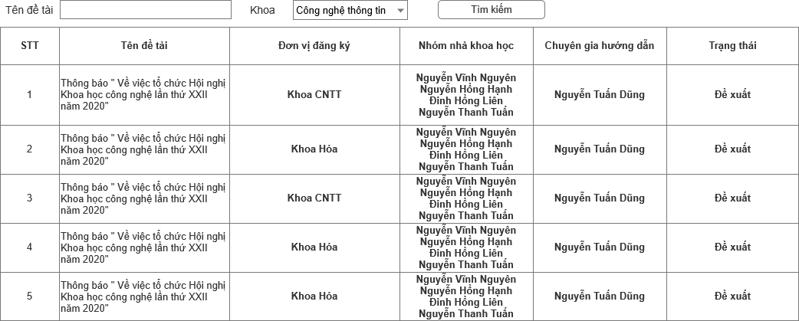

* + Lọc thông tin đề xuất

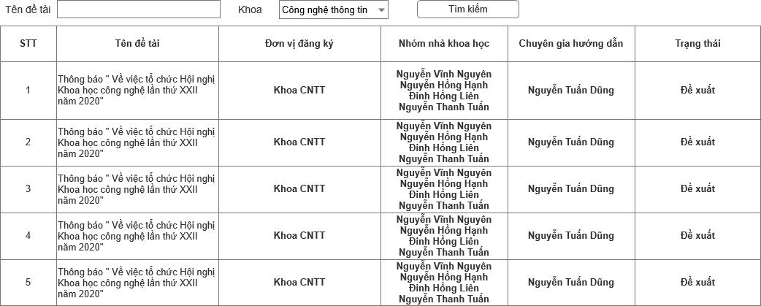

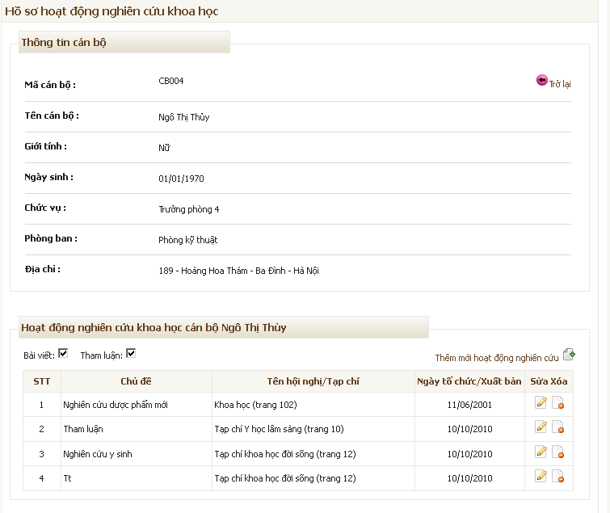

* + Quản lý đề tài các cấp

Quản lý đề tài phần theo các cấp

* + - Hồ sơ NCKH cấp Nhà nước
    - Hồ sơ NCKH cấp Bộ
    - Hồ sơ NCKH cấp Thành phố
    - Hồ sơ NCKH cấp Trường.

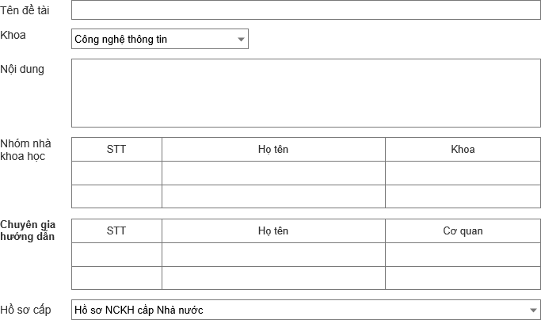

* + Quản lý đề tài cá nhân
    - Đề tài NCKH của sinh viên: là công trình NCKH của một hoặc một nhóm sinh viên, do một -giáo viên (hoặc cán bộ) hướng dẫn, được Hội đồng Khoa học của Khoa, Trường xét chọn quyết định, đánh giá và nghiệm thu.

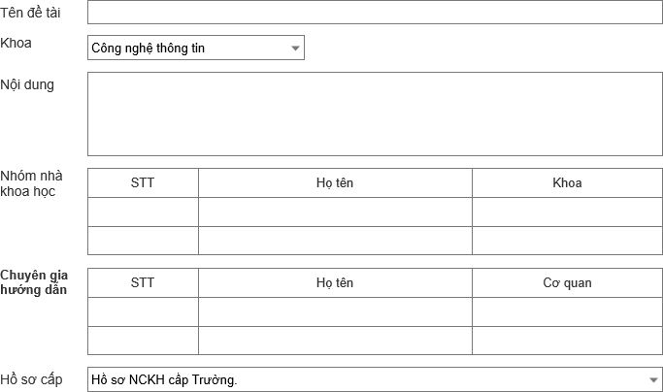

* + Gửi thuyết minh đề tài

Gửi kèm thuyết minh đề tài.

Nội dung gửi kèm gồm:

* + - File gửi kèm
    - Ngày gửi
    - Tóm tắt thuyết minh
  + Xuất danh sách đề tài

Hệ thống hỗ trợ việc xuất danh sách các đề tài ra File Excel

Hệ thống cho phép download các file thuyết minh của đề tài

##### Quản lý hội đồng

* + Quản lý danh sách hội đồng

Hệ thống cho phép quản lý danh sách các hội đồng khoa học.

Chức năng bao gồm:

* + - Tạo hội đồng
    - Sửa thông tin hội đồng
    - Xóa hội đồng
    - Bổ sung và gỡ bỏ chuyên gia khỏi hội đồng

Thông tin hội đồng gồm:

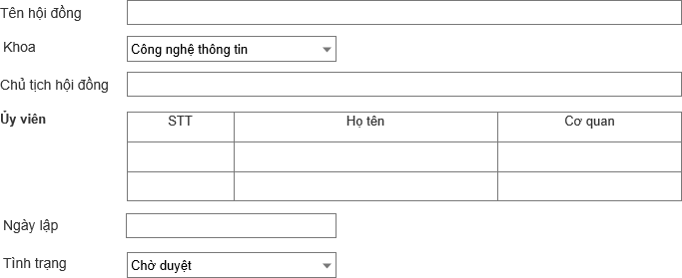

* + Chọn đề tài cho hội đồng đánh giá

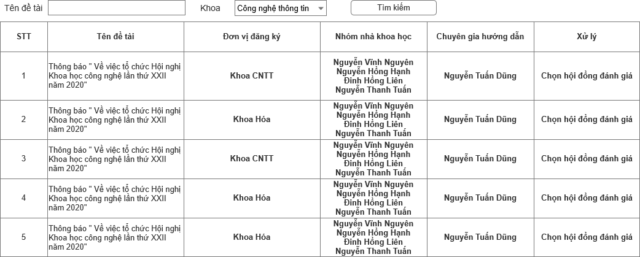

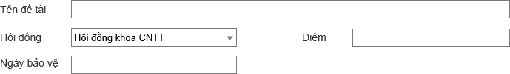

* + Kết xuất danh sách hội đồng

Hệ thống hỗ trợ kết xuất danh sách các hội đồng ra File Excel

* + Quản lý các ý kiến phản biện

Hệ thống hỗ trợ nhập ý kiến phản biện của hội đồng cho đề tài

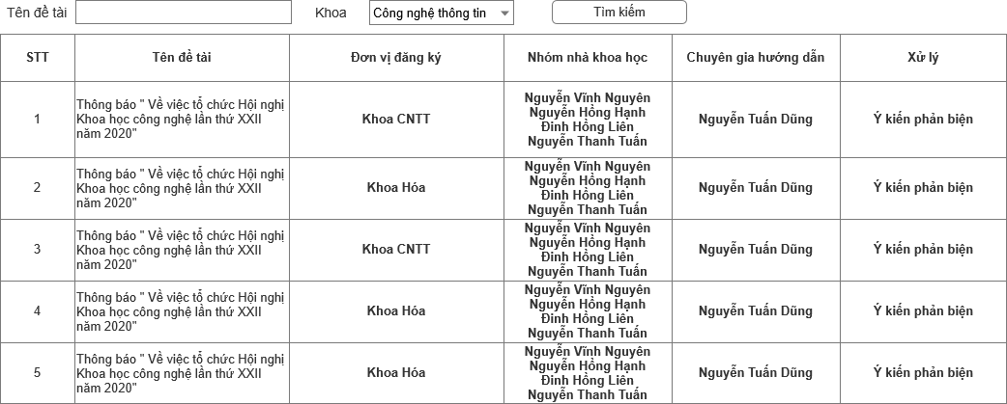

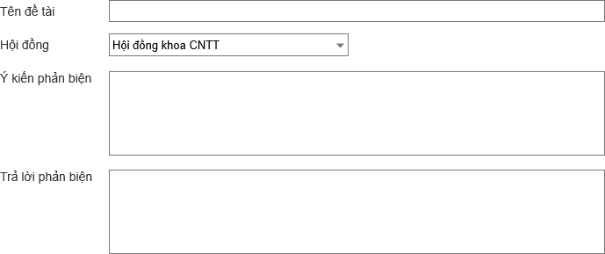

* + Quản lý kết quả đánh giá

Hệ thống cho phép quản lý kết quả của đề tài

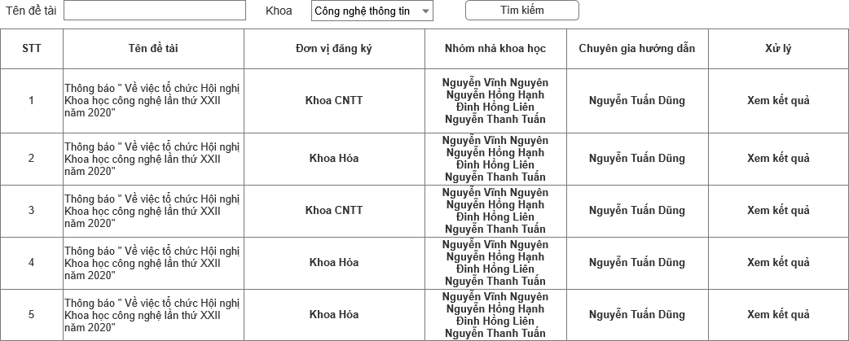

Kết quả bao gồm:

* + - Điểm đề tài
    - Đánh giá chung của hội đồng
    - Đề xuất của hội đồng

##### Quản lý các kết quả nghiên cứu

* + Quản lý danh sách bài báo khoa học

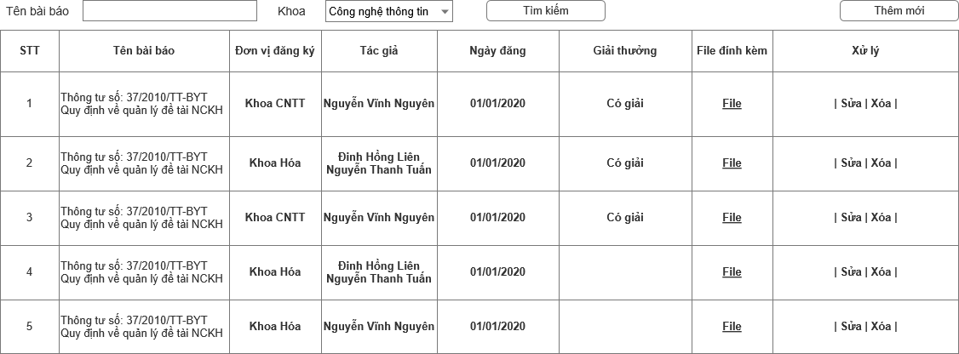

* + Xuất dữ liệu danh sách bài báo khoa học

Hệ thống hỗ trợ xuất DS các bài báo khoa học ra File Excel

##### Quản lý các đơn vị nghiên cứu trong trường

* + Quản lý danh sách các khoa, viện, trung tâm

Hệ thống cho phép quản lý các khoa viên, trung tâm gồm các chức năng:

* + - Thêm mới
    - Sửa
    - Xóa
    - Thêm danh sách chuyên gia

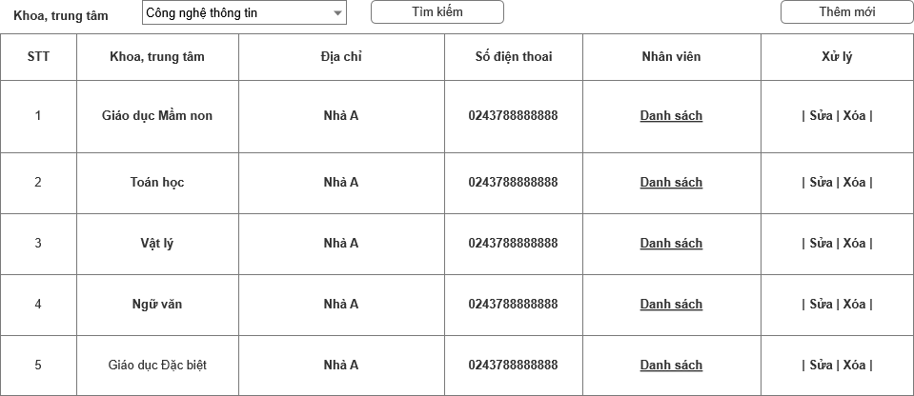

* + Hiển thị danh sách nhân sự theo đơn vị nghiên cứu

Hệ thống cho phép hiển thị nhân sự theo các đơn vị nghiên cứu

Hệ thống cho phép xuất dữ liệu nhân sự ra excel

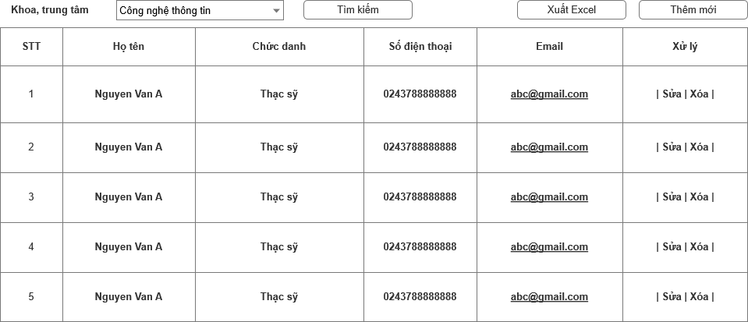

* + Gửi đề xuất các nhiệm vụ khoa học của đơn vị

Hệ thống hỗ trợ gửi đề xuất các nhiệm vụ khoa học của đơn vị. Tổ chức các đề tài theo chức năng và nhiệm vụ của từng đơn vị

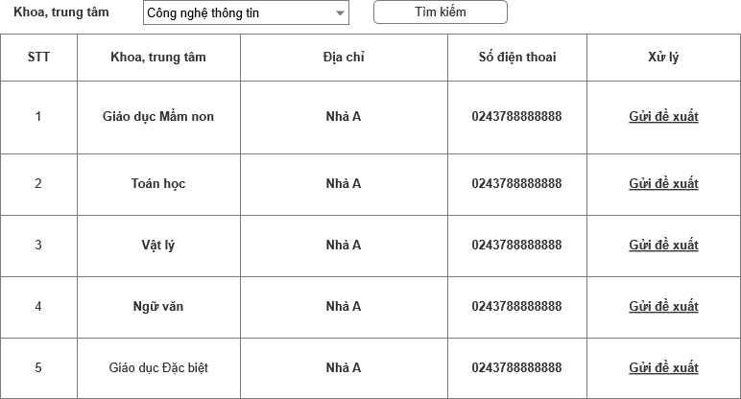

##### Quản lý tài khoản

* + Quản lý danh sách tài khoản người dùng



Hệ thống quản lý DS tài khoản người dùng gồm các chức năng:

* + - Thêm mới người dùng
    - Sửa người dùng
    - Xóa người dùng
    - Lọc danh sách người dùng
    - Thiết lập lại mật khẩu người dùng
    - Quản lý danh sách

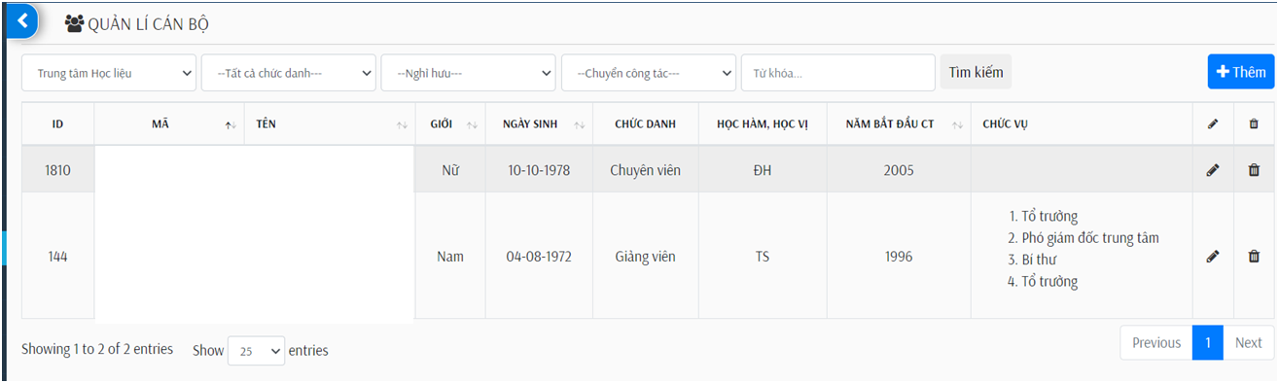

##### Các báo cáo, thống kê

* + Xuất dữ liệu thống kê
  + Xuất mẫu biểu sẵn các văn bản liên quan đề tài

Hệ thống hỗ trợ xuất các báo cáo theo mẫu yêu cầu của Trường

Hệ thống hỗ trợ xuất các loại định dạng cơ bản để lưu trữ : PDF, word, Excel .v..v…

Báo cáo, thống kê

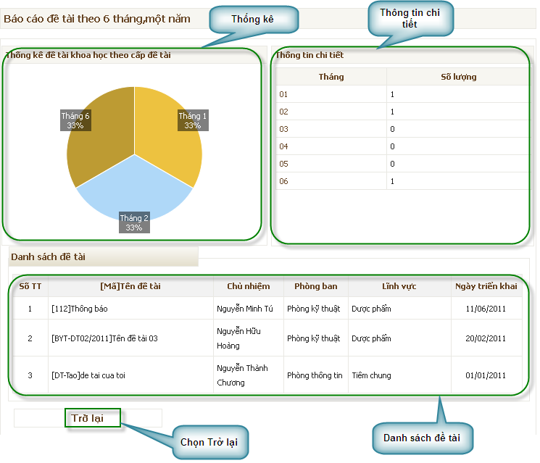

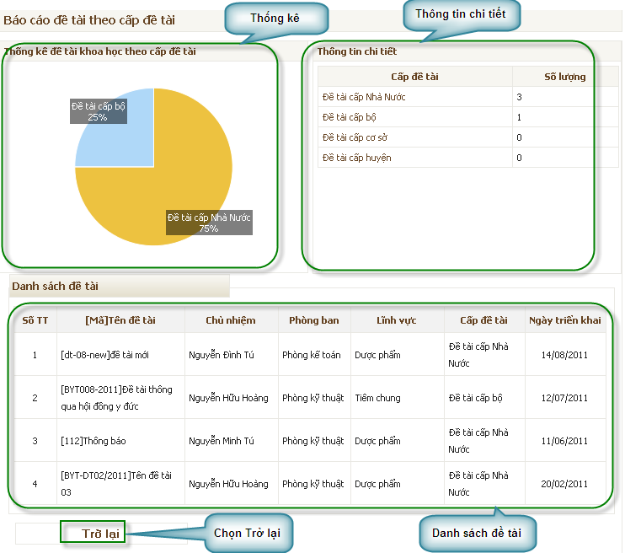

#### Phần mềm Quản lý đào tạo sau đại học (NCS)

##### Quản lý chương trình đào tạo

* + Quản lý khóa học

Quản lý thông tin về khóa học bao gồm:

* + - Thêm mới
    - Sửa
    - Xóa
    - Tìm kiếm

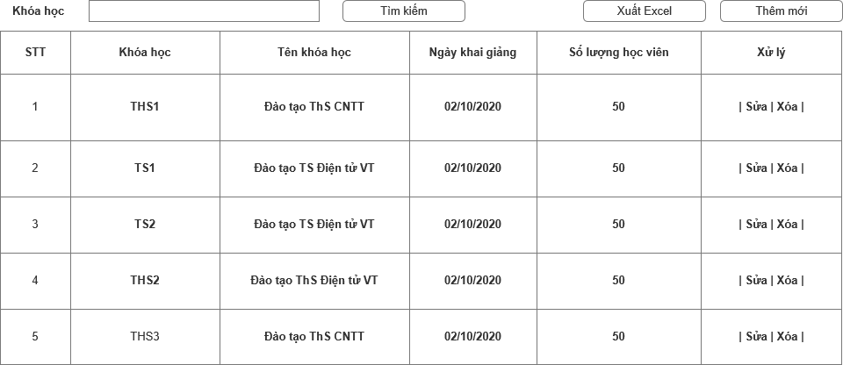

Nội dung quản lý:

* + - Mã khóa học
    - Tên khóa học
    - Ngày khai giảng
    - Số lượng học viên
  + Quản lý chương trình đào tạo

Hệ thống cho phép quản lý chương trình đào tạo các ngành học:

* + - Thêm mới
    - Sửa
    - Xóa
    - Tìm kiếm

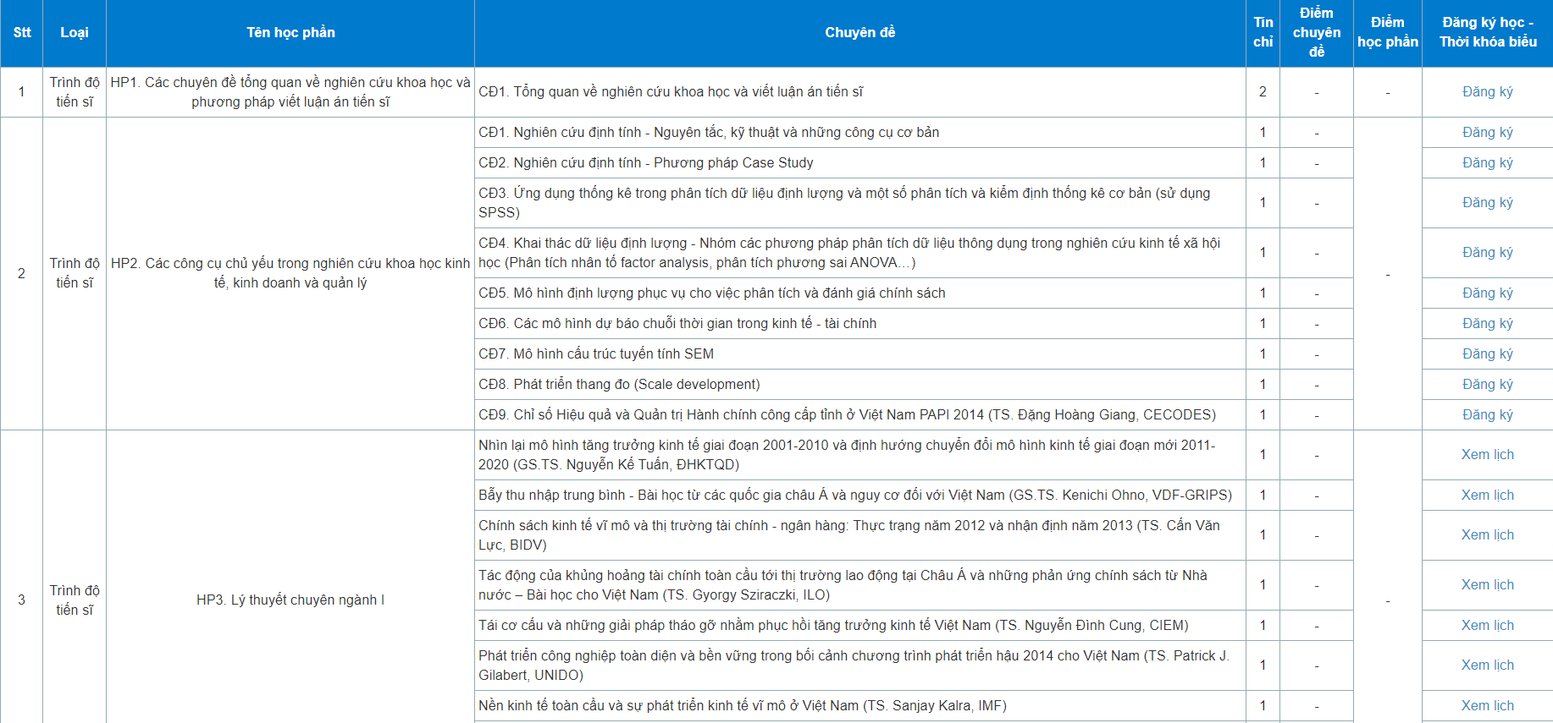

* + Quản lý học phần

Hệ thống cho phép quản lý các học phần của từng ngành học:

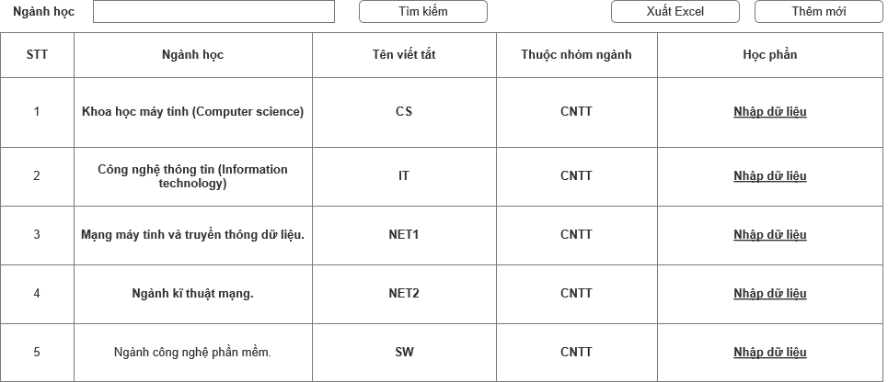

Nội dung quản lý học phần:

* + - Tên học phần
    - Số đvht
    - Điều kiện : bắt buộc hay không
    - Tự chọn
    - Số tiết LT, Số tiết TH

##### Quản lý khoa, ngành đào tạo

* + Quản lý khoa đào tạo

Hệ thống cho phép quản lý khoa đào tạo:

* + - Thêm mới
    - Sửa
    - Xóa

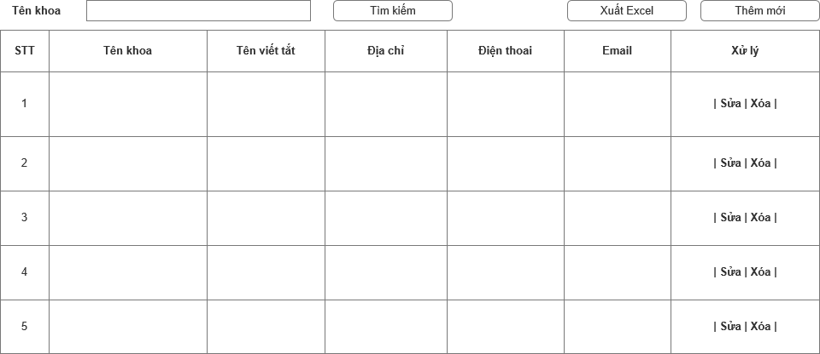

* + Quản lý ngành đào tạo

Hệ thống cho phép quản lý ngành đào tạo:

* + - Thêm mới
    - Sửa
    - Xóa

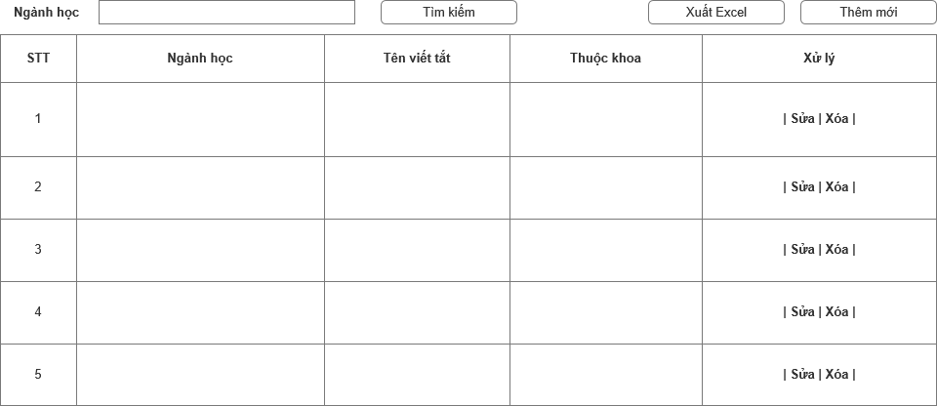

##### Quản lý thông tin giảng viên

* + Cập nhật thông tin giảng viên

Hệ thống cho phép quản lý thông tin giảng viên:

* + - Thêm mới
    - Sửa
    - Xóa
    - Tìm kiếm



* + Cập nhật danh sách giảng viên từ excel

Hệ thống cho phép quản import thông tin giảng viên từ Excel:

* + - Tạo File Templates theo định dạng
    - Upload File lên hệ thống
  + Đồng bộ thông tin giảng viên

Hệ thống kết nối với hệ thống Quản lý cán bộ (Đang hoạt động) để đồng bộ thông tin giảng viên.

Mô tả hoạt động:



##### Quản lý học viên

* + Cập nhật thông tin học viên

Hệ thống quản lý thông tin học viên gồm các chức năng:

* + - Thêm mới
    - Sửa
    - Xóa
    - Tìm kiếm
    - Import từ File Excel : Import theo định dạng được định sẵn

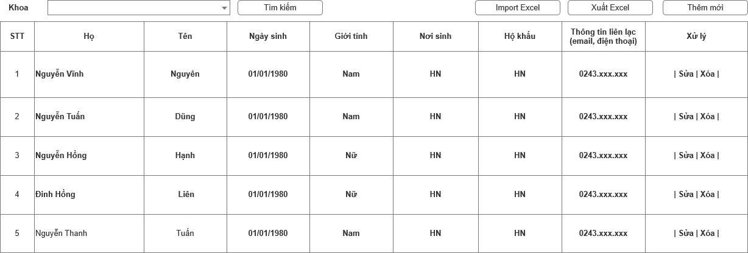

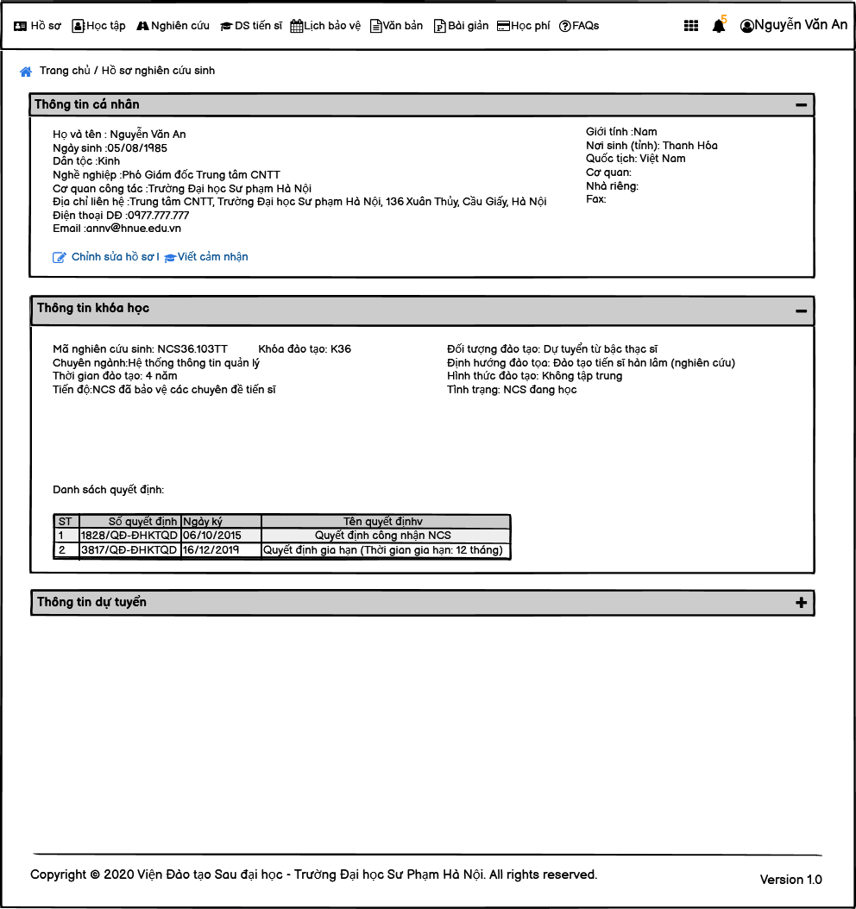

* + Phân lớp, chuyên ngành

Hệ thống hỗ trợ phân lớp từ sanh sách các lớp đã tạo:

Chọn chức năng phần lớp/ngành :=> Chọn Học viên từ Danh sách học viên, tại mỗi thời điểm mỗi học viên chỉ có thể học 1 lớp.

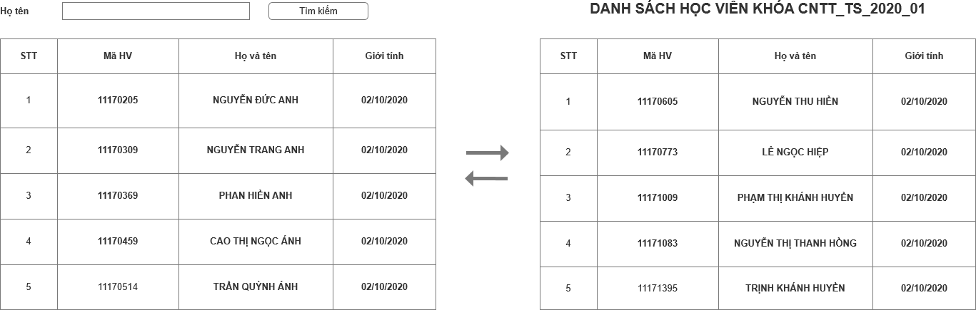

* + Đồng bộ thông tin tuyển sinh

Hệ thống kết nối với CSDL tuyển sinh để lọc hồ sơ:



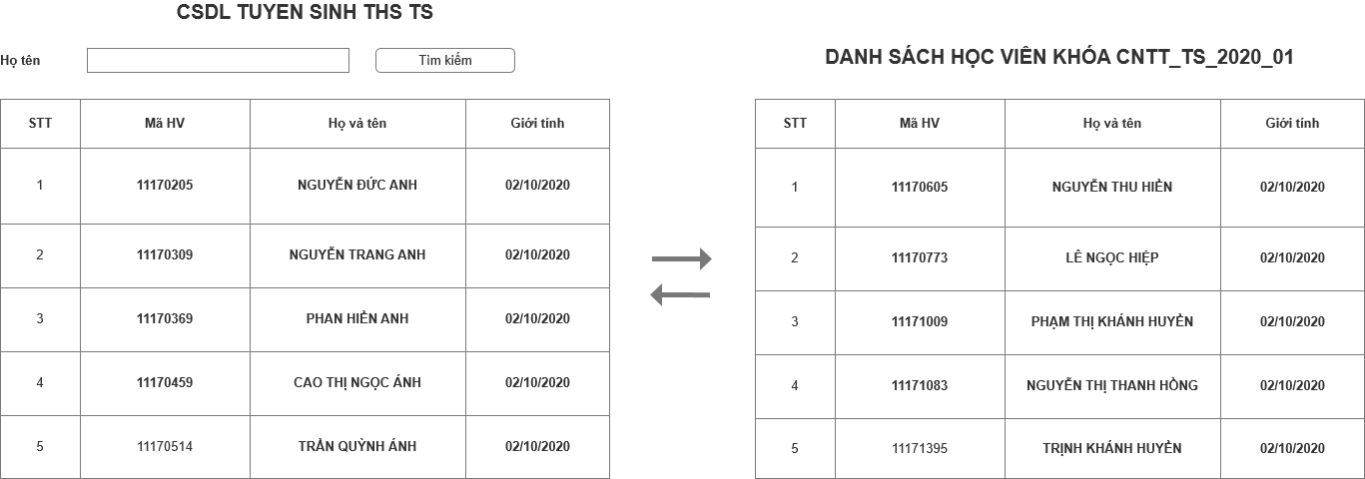

* + Cập nhật danh sách học viên

Hệ thống cho phép cập nhật và bổ sung thông tin học viên:



##### Quản lý điểm

* + Cập nhật điểm học phần

Hệ thống cho phép nhập điểm theo học phần:

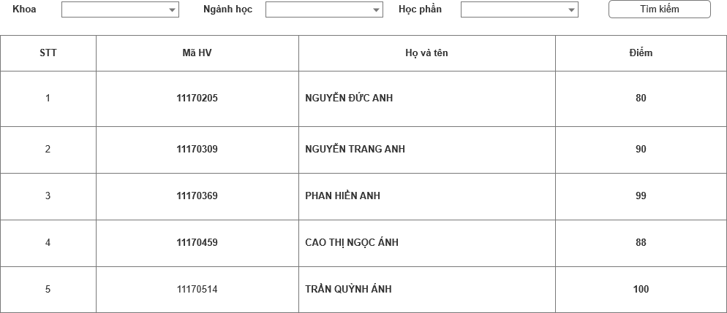

* + Tra cứu kết quả học tập

Hệ thống cho phép tra cứu điểm học tập

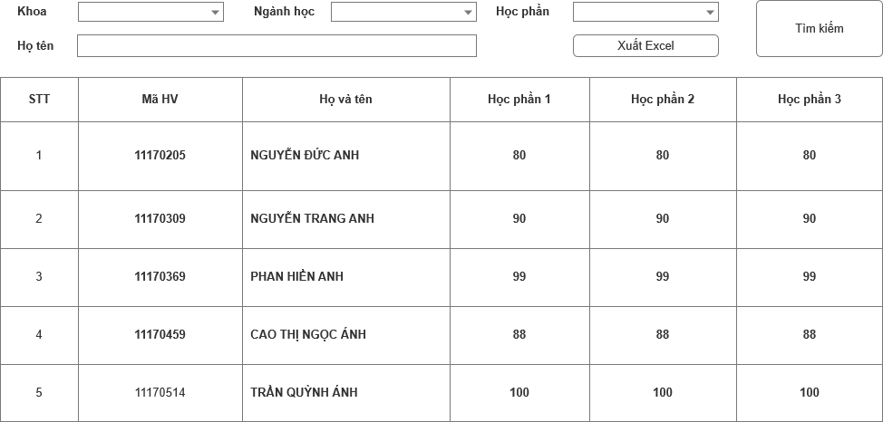

* + Nhập danh sách điểm

Hệ thống cho phép nhập điểm theo danh sách

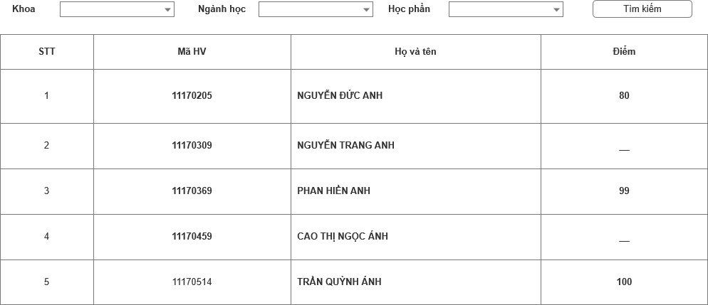

* + Kết xuất điểm học viên
  + Hệ thống cho phép in bảng điểm của một học viên hoặc 1 nhóm học viên theo điệu kiện:
    - Theo khoa
    - Theo ngành học
    - Theo từng học viên

##### Quản lý tuyển sinh

* + Đăng ký tuyển sinh trực tuyến

Hệ thống cho phép nhận thông tin tuyển sinh từ Web

Đăng ký tuyển sinh Tiến sỹ:

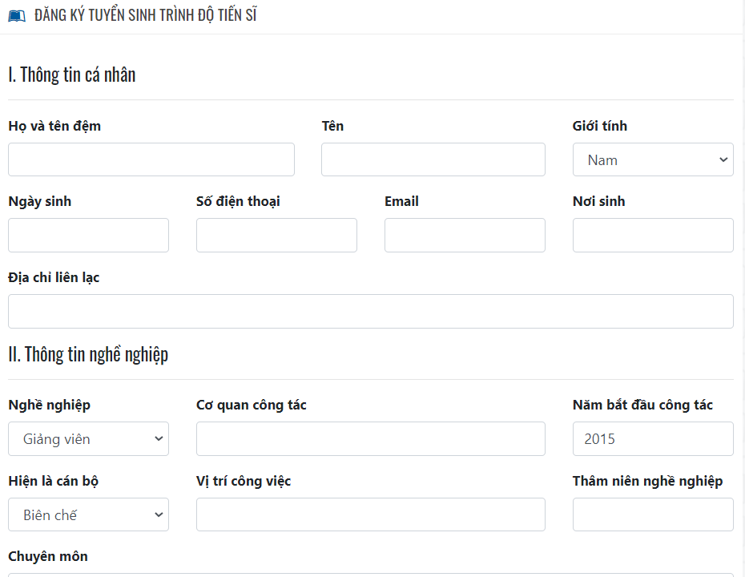

* + Tạo lập thông tin thí sinh

Hệ thống cho phép nhận thông tin tuyển sinh Nộp hồ sơ tại trường

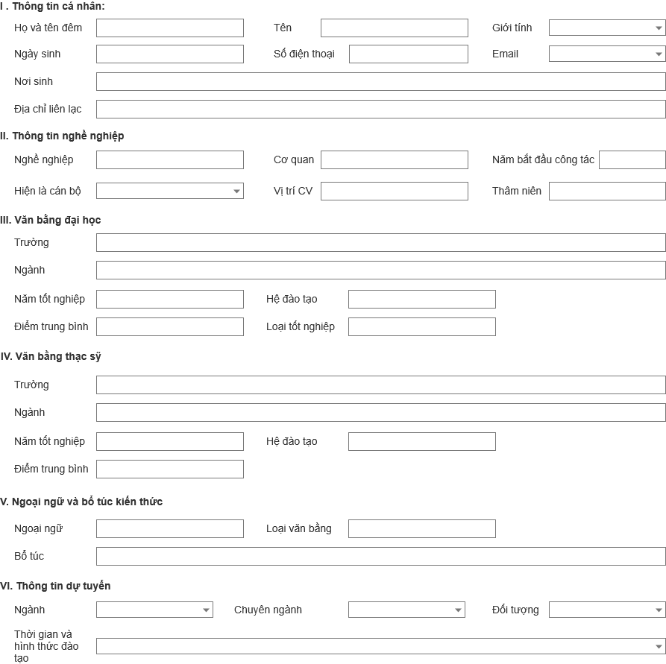

* + Tạo phòng thi

Từ danh sách các thí sinh đăng ký dự thi, Trường tổ chức các phòng thi theo số lượng thí sinh tương ứng với các ngành và chuyên ngành dự thi.

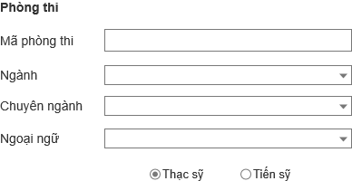

* + Lập số báo danh, xếp phòng

Hệ thống căn cứ vào các ĐK mà thí sinh đăng ký loại hình để tự động Generate ra số báo danh tự động hoặc lựa chọn xếp thủ công.

Quy tắc đánh SBD phụ thuộc vào các xếp của trường.

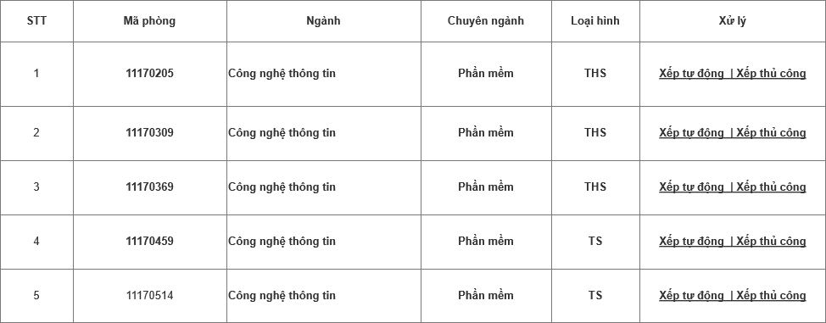

* + Nhập điêm thi

Sau khi tổ chức thi, hệ thống cho phép nhập điểm của các thí sinh theo các phòng thi đã tạo.

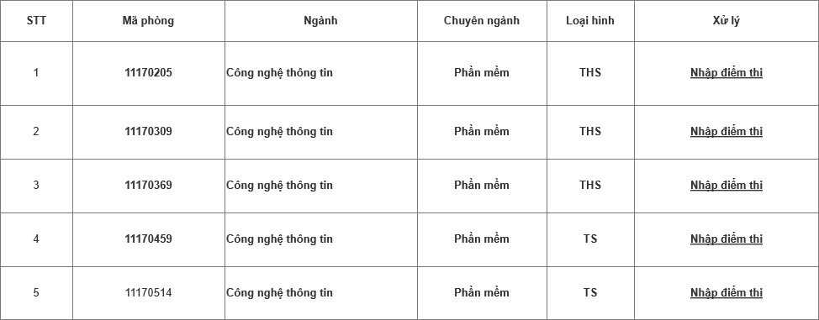

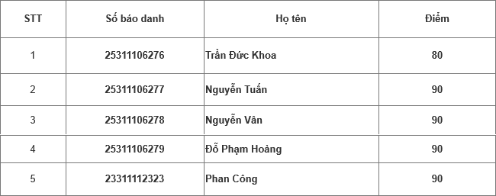

* + Thông báo kết quả thi học viên

Hệ thống hỗ trợ thông báo kết quả tới cho các thí sinh dựa trên các thông tin mà thí sinh đã đăng ký:

* + - Bảng tin dán giấy kết quả thi
    - Gửi email thông báo kết quả thi dựa vào email thí sinh đăng ký
    - Gửi SMS thông báo kết quả thị dựa vào số điện thoại thí sinh đăng ký
  + Tra cứu phòng thi trực tuyến

Hệ thống cho phép thí sinh tra cứu kết quả phòng thi trực tuyến

Các căn cứ để tra cứu:

* + - Số báo danh thí sinh

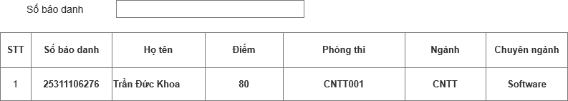

##### Quản lý học phí

* + Quản lý thông tin nghiên cứu sinh

Hệ thống cho phép quản lý thông tin Nghiên cứu sinh đang học tại trường:

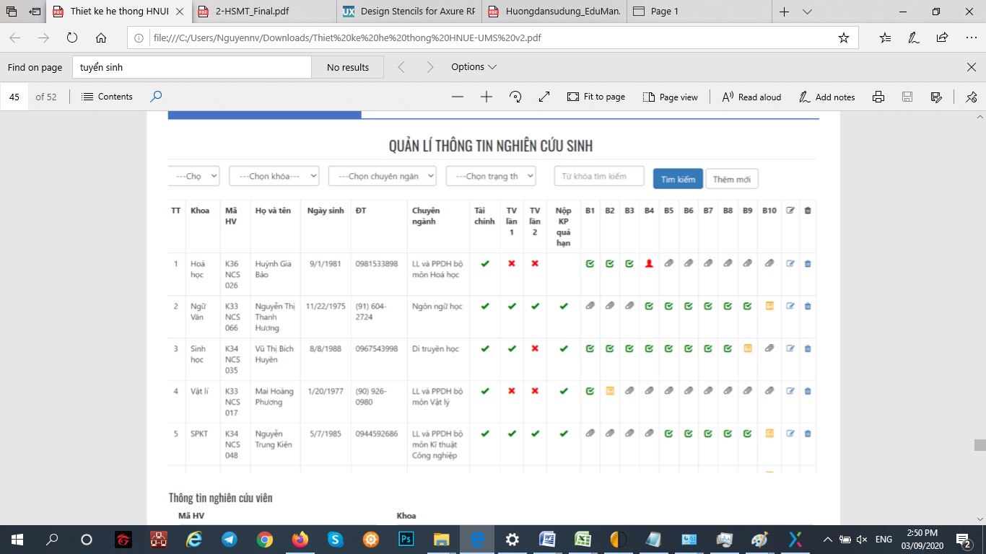

Chi tiết thông tin Nghiên cứu sinh

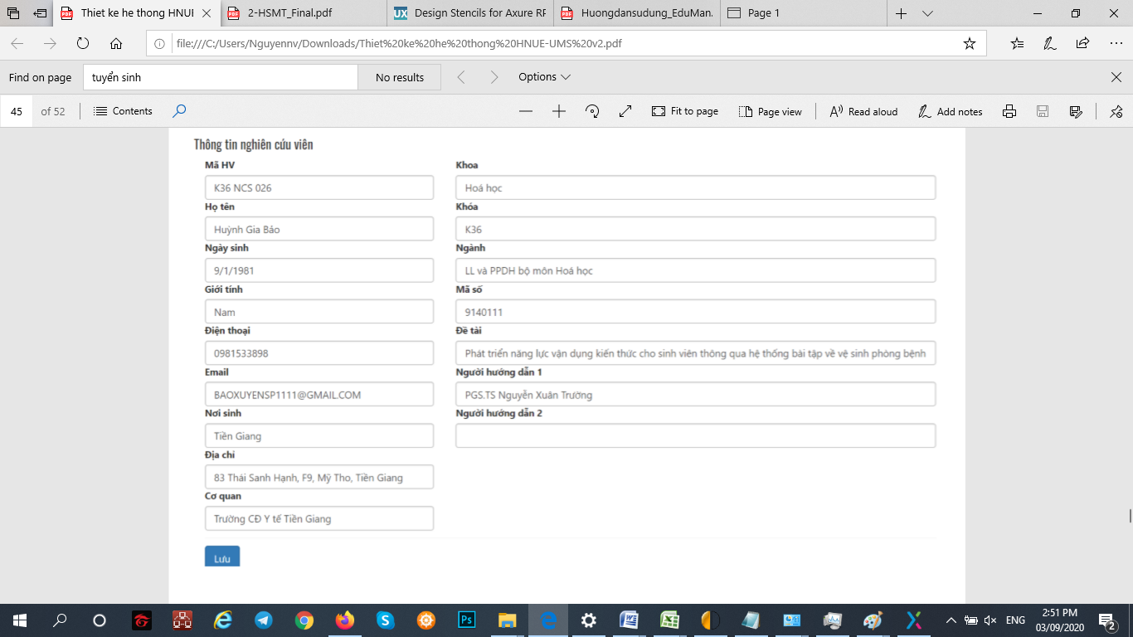

* + Cập nhật thông tin đóng học phí

Hệ thống cho phép cập nhật thông tin đóng học phí của học viên:

* + - Thêm mới
    - Sửa
    - Xóa

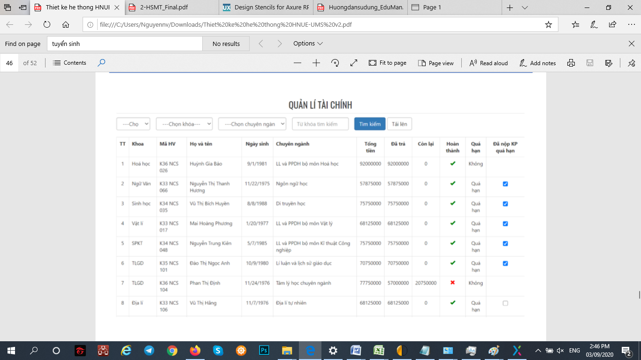

* + Tra cứu tình trạng đóng học phí

Hệ thống cho phép tra cứu thông tin đóng học phí của học viên:



* + Nộp luận án Tiến sỹ

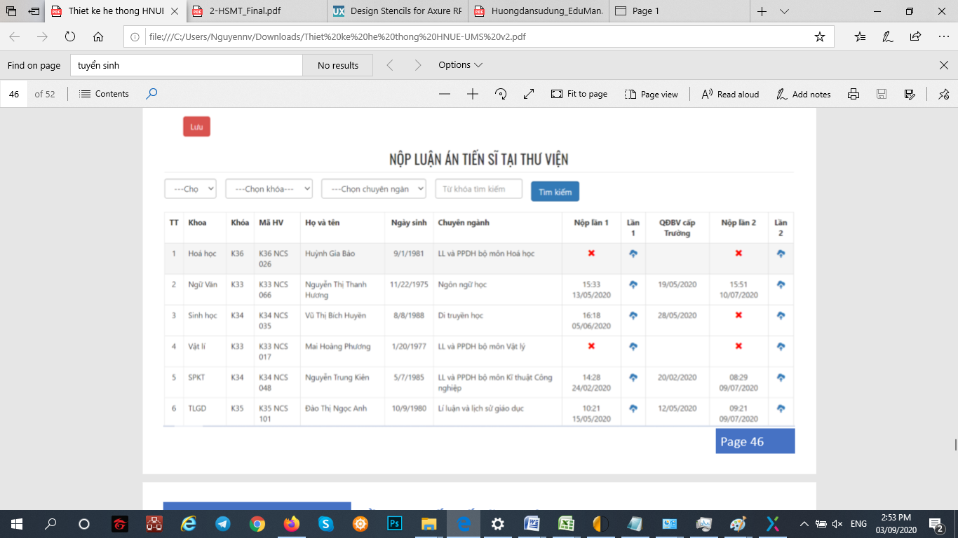

##### Trang chủ thông tin User

* + Trang Hồ sơ:
    - Thông tin cá nhân
    - Thông tin khóa học
    - Thông tin dự tuyển

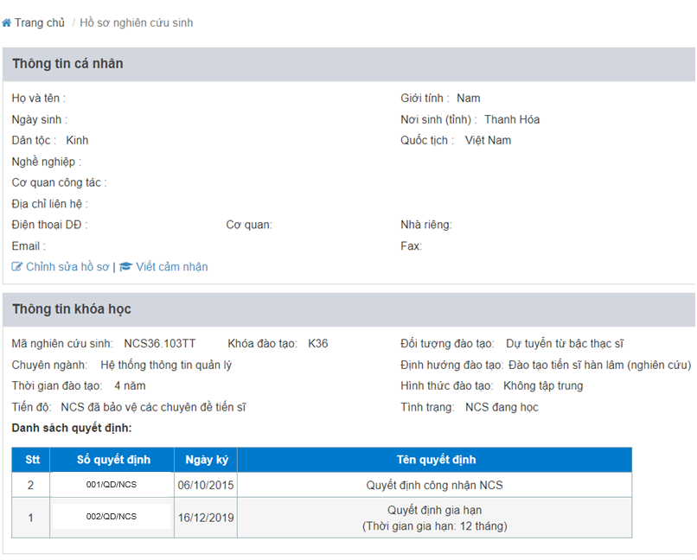

* + Trang Học tập:
    - Các học phần chuyên đề số tín chỉ để user đăng ký học
    - Điểm tiểu luận tổng quan

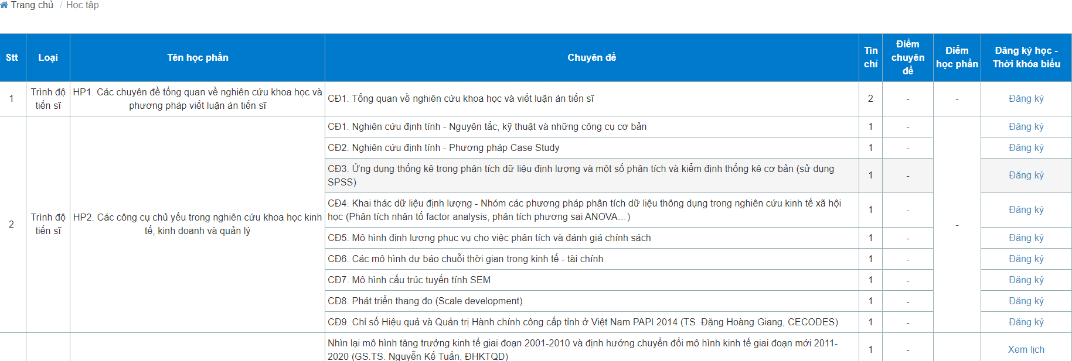

* + Trang nghiên cứu
    - Đề tài và Người hướng dẫn:
    - Thông tin đề tài chính thức
    - Thông tin đề tài điều chỉnh (Đăng ký đề tài)
    - Báo cáo kết quả nghiên cứu
    - Chuyên đề tiến sĩ: Danh sách chuyên đề (Thêm mới , sửa chuyên đề) ,
    - Quyết định thành lập tiểu ban chấm chuyên đề tiến sĩ,
    - Quyết định điều chỉnh tiểu ban chấm chuyên đề tiến sĩ
    - Công trình khoa học: Các công trình khoa học công bố trước khi bảo vệ luận án (Thêm mới , sửa , xóa) , Công trình khoa học đã công bố khi nộp hồ sơ tuyển sinh
    - Bảo vệ luận án cấp cơ sở: Quyết định thành lập Hội đồng đánh giá luận án cấp cơ sở, Quyết định thay đổi thành viên Hội đồng đánh giá luận án cấp cơ sở, Quyết định thành lập lại Hội đồng đánh giá luận án cấp cơ sở
    - Phản biện động lập: cập nhật danh sách phản biện độc lập
    - Bảo vệ luận án cấp trường: Quyết định thành lập Hội đồng đánh giá luận án cấp trường, Quyết định thay đổi thành viên Hội đồng đánh giá luận án cấp trường , Quyết định thành lập lại Hội đồng đánh giá luận án cấp trường, Danh mục các giấy tờ liên quan đến bảo vệ luận án, Hồ sơ thẩm định

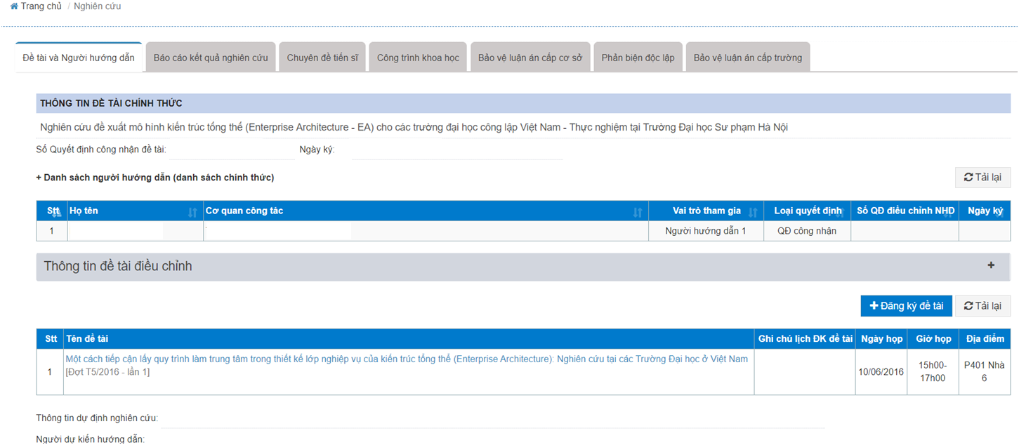

* Trang Danh sách tiến sĩ

Danh sách các tiến sĩ theo từng năm

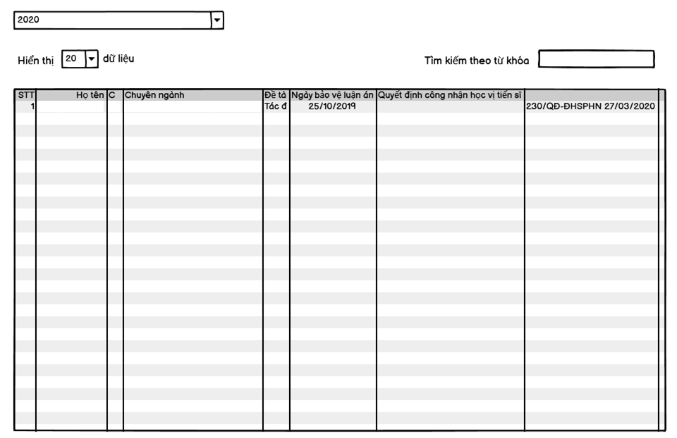

* Trang Lịch bảo vệ

Lịch bảo vệ các nghiên cứu sinh

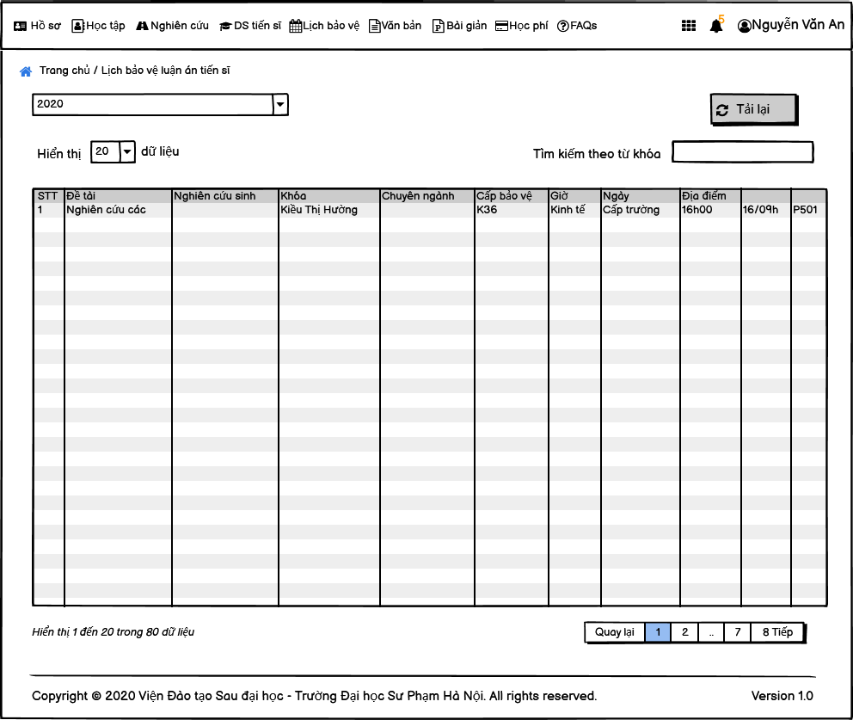

* Trang Văn bản

+ Các mẫu văn bản liên quan đến giai đoạn I (2 năm đầu: học tập, đăng ký đề tài, chuyên đề tiến sĩ)

+ Các mẫu văn bản liên quan đến giai đoạn II (2 năm cuối: bảo vệ luận án các cấp)

+ Các mẫu văn bản liên quan đến những thay đổi trong quá trình đào tạo

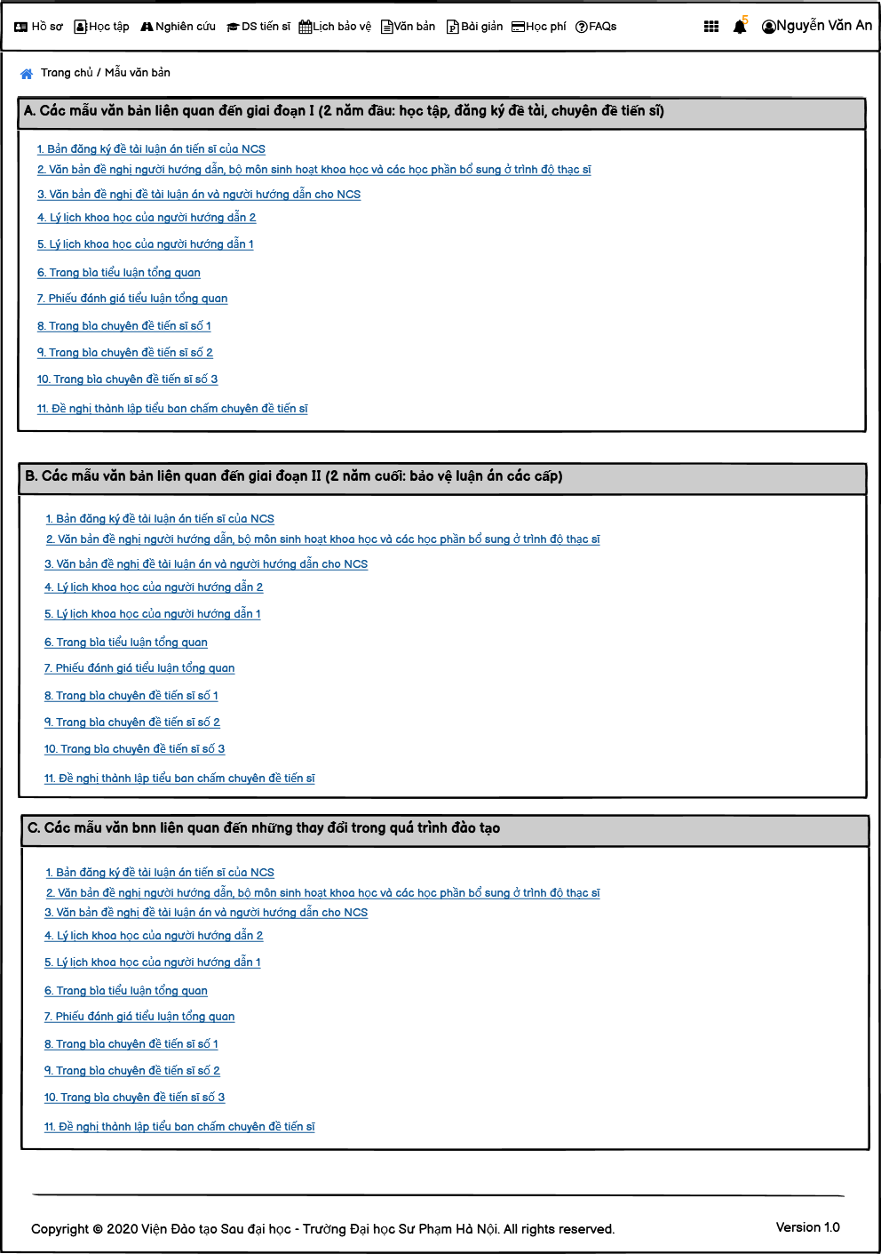

###### Quản trị hệ thống

* + Đăng nhập hệ thống

Hệ thống cho phép đăng nhập bằng Acc và Password (được mã hóa)

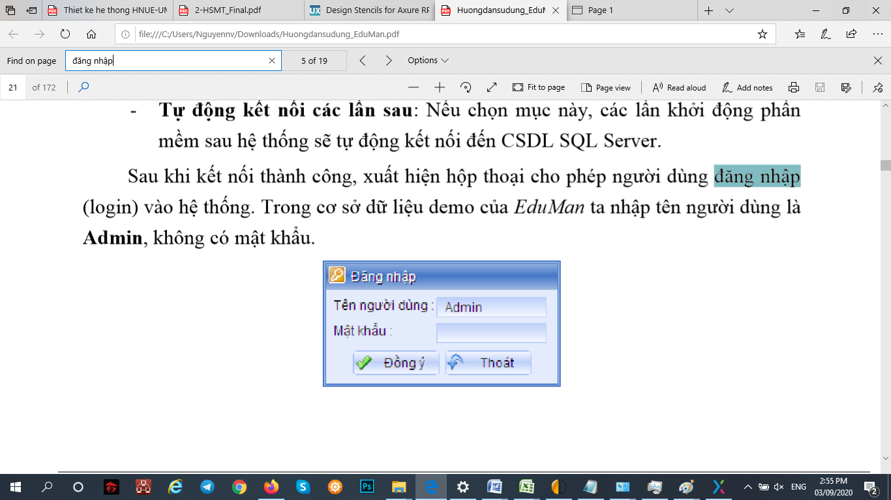

* + Đổi mật khẩu

Sau khi đăng nhập hệ thống, người sử dụng có thể đổi mật khẩu bằng cách vào Hệ thống => chọn Đổi mật khẩu

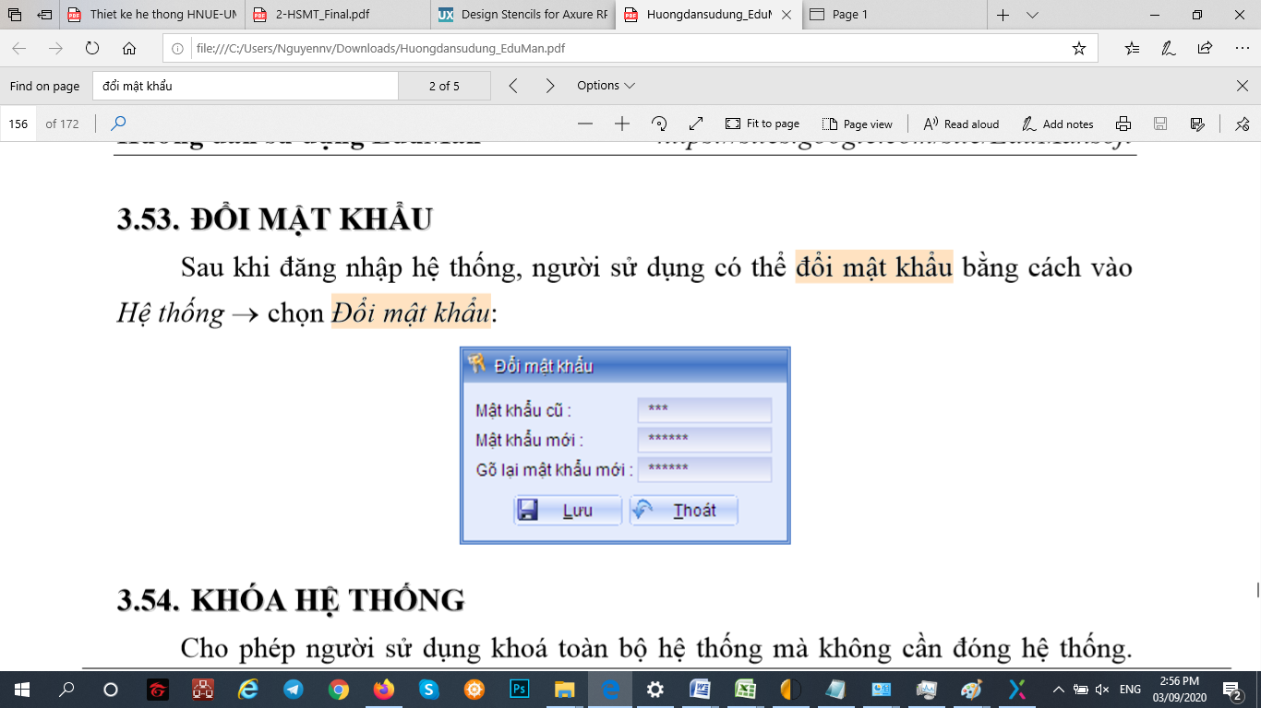

* + Quản lý tin lý tin tức, thông báo

Hệ thống cho phép đưa các thông tin về tin tức, thông báo để đưa lên cổng thông tin của Trường. Các thông tin đưa lên có thể được config để Publish các thông tin cần thiết.



## YÊU CẦU PHI CHỨC NĂNG

### Yêu cầu cần đáp ứng đối với CSDL và dữ liệu

Microsoft SQL Server 2019 là một hệ quản trị cơ sở dữ liệu quan hệ được phát triển bởi Microsoft. Là một sản phẩm phần mềm có chức năng chính là lưu trữ và truy xuất dữ liệu theo yêu cầu của các ứng dụng phần mềm khác. Có thể chạy trên cùng một máy tính hoặc trên một máy tính khác trên mạng (bao gồm cả Internet).

Microsoft SQL Server 2019 sẵn sàng đáp ứng các tính năng yêu cầu của HSMT như:

* Cung cấp khả năng lưu trữ dự phòng (mirror storage) đủ lớn để lưu trữ các bộ dữ liệu giống nhau trong trường hợp phục hồi không thành công.
* Chỉ cho phép người dùng đã qua xác thực được truy cập. Hệ thống sẽ cho phép tối thiểu ba loại người dùng được xác thực như, người dùng nghiệp vụ, người dùng hệ thống nội bộ và quản trị hệ thống.
* Thực thi các khái niệm về phiên của người sử dụng, đặc biệt là với đối tượng người dùng nghiệp vụ, trong đó các thông tin về hoạt động của người sử dụng từ lúc đăng nhập đến khi đăng xuất (tức là các phiên làm việc) được lưu lại trong cơ sở dữ liệu.
* Cho phép giám sát hoạt động lâu dài, sử dụng giao diện công cụ GUI để dễ dàng thao tác.
* Hỗ trợ khả năng advanced-queuing có sẵn.
* Hỗ trợ sự nhất quán khi đọc nhiều phiên bản.
* Hỗ trợ cơ chế truy vấn trở lại để dễ dàng sửa lỗi người sử dụng.
* Hỗ trợ khả năng chẩn đoán về cả các hoạt động của cơ sở dữ liệu và khả năng phần cứng để cung cấp mối tương quan giữa việc sử dụng cơ sở dữ liệu và hiệu suất phần cứng.
* Cung cấp các tính năng để hạn chế các cán bộ quản trị cơ sở dữ liệu hoặc người sử dụng có đặc quyền khác truy cập vào dữ liệu ứng dụng nghiệp vụ hoặc thực hiện những thay đổi không được phép.
* Hỗ trợ cho mức độ truy vấn song song tự động.
* Hỗ trợ khả năng trích xuất, biến đổi và tải qua chức năng bảng dạng đường ống, trộn và chèn nhiều bảng.
* Cung cấp các chức năng SQL để hỗ trợ việc xếp loại, tổng hợp động, so sánh giữa các thời kỳ, tỷ lệ phần trăm trên tổng số (ratio-to-report), tổng hợp luỹ tiến, tập hợp luỹ tích, biểu thức tiến/lùi (lag/lead expression).
* Hỗ trợ việc sao chép và chia sẻ tải với một hệ thống khôi phục dự phòng.
* Cung cấp tính năng ghi nhật ký giao dịch, có thể cấu hình được.
* Cung cấp các công cụ tự động mở rộng để lưu trữ dữ liệu định kỳ.
* Cung cấp các công cụ tự động để định kỳ “làm sạch” dữ liệu nhằm đảm bảo sự nhất quán và toàn vẹn dữ liệu. Các công cụ phải lưu trữ các dữ liệu quá khứ để rollback nếu cần.

### Yêu cầu về bảo mật

* Hệ thống phần mềm có một module bảo mật được thiết kế riêng cho mức ứng dụng. Một người sử dụng muốn chạy chương trình và thực hiện một số chức năng cụ thể thì phải được quản trị hệ thống cấp cho một tài khoản và gán cho các quyền tương ứng với các chức năng (xem thêm yêu cầu chức năng về quản trị hệ thống được trình bày tại mục trên).
* Hệ thống ứng dụng phải có khả năng kiểm soát chặt chẽ việc thay đổi các dữ liệu quan trọng để đảm bảo các dữ liệu này không thể thay đổi nếu chưa được xử lý một cách đúng đắn.
* Hệ thống phải được thiết kế dựa trên một hệ thống bảo mật nhiều lớp và chặt chẽ. Các cấp bảo mật mà hệ thống đưa ra bao gồm:
  + Mức hệ điều hành: Các hệ điều hành có rất nhiều công cụ và công nghệ bảo mật cao. Mỗi sản phẩm chạy trên hệ điều hành đều có thể tận dụng các tính năng này.
  + Mức cơ sở dữ liệu: Hệ cơ sở dữ liệu đa người dùng phải cung cấp các tính năng bảo mật, kiểm soát việc truy cập và sử dụng cơ sở dữ liệu như: ngăn chặn các truy cập dữ liệu bất hợp pháp, ngăn chặn việc truy cập bất hợp pháp vào các bảng dữ liệu, các thủ tục, tiến trình thiết lập trong CSDL.
  + Mức ứng dụng: Người sử dụng hệ thống phải được cấp quyền và xác thực trước khi sử dụng.
* Bảo mật mạng truyền thông: Bao gồm.
  + Bảo mật WebServer: Là cơ chế dựa chủ yếu vào các cơ chế bảo mật của phần mềm máy chủ Web (WebServer).
  + Bức tường lửa: Là mức bảo mật ở mức hệ thống, đóng vai trò quan trọng đối với hệ thống được xây dựng dựa trên các ứng dụng 3 lớp. Bức tường lửa được xây dựng như một máy chủ kiểm soát các luồng thông tin vào ra với hệ thống nhằm mục đích tránh bị tấn công từ Internet và các cơ hội bị kiểm soát hệ thống từ xa.
* Hệ thống được xây dựng và thực hiện giải pháp sao lưu dự phòng, được thiết kế để bảo đảm khắc phục, phục hồi các sự cố về dữ liệu, ứng dụng, cũng như hệ điều hành. Khi cơ sở dữ liệu, máy chủ ứng dụng hoặc hệ điều hành bị sụp đổ, hệ thống phải đảm bảo các dữ liệu backup cho việc phục hồi trạng thái làm việc ổn định. Việc thực hiện sao lưu (back-up) hệ thống được thực hiện theo quy định cụ thể và theo các chu kỳ khác nhau bao gồm ngày, tuần và tháng.

### Giao diện chương trình

* Hệ thống cung cấp giao diện trực quan, thân thiện với người sử dụng và phù hợp đối với các nhóm người sử dụng khác nhau.
* Người sử dụng được phép tuỳ chỉnh giao diện phù hợp với nhu cầu sử dụng ở mức cao. Tuy nhiên, giao diện ứng dụng phải thân thiện với người sử dụng và dễ dùng. Hỗ trợ tối đa sử dụng các chức năng bằng bàn phím máy tính.
* Các màn hình nhập và cập nhật dữ liệu về cơ bản phải thống nhất về các thao tác trên bàn phím cũng như về màu sắc, fonts chữ.
* Các màn hình tra cứu điều kiện lọc báo cáo cũng phải thống nhất với nhau.
* Các biểu tượng và phím nóng phải được thống nhất trong toàn bộ chương trình.
* Các giao diện thiết kế một cách đơn giản nhưng hiệu quả cao về thao tác, giảm thiểu việc mở quá nhiều tab, hiển thị và xử lý hình ảnh nhanh, màu sắc không gây cảm giác nhàm chán cho người sử dụng và theo một chuẩn giao diện thống nhất.
* Hệ thống sẽ cho phép lưu trữ tất cả dữ liệu theo định dạng Unicode, chấp nhận tất cả các ký tự tiếng Việt có dấu.
* Giao diện màn hình, các thông báo lỗi và trợ giúp là ngôn ngữ tiếng Việt theo chuẩn TCVN6909:2001 dựa trên bảng mã Unicode dựng sẵn (ISO 10646), với trợ giúp của các bộ gõ Unikey, Vietkey.
* Giao diện chương trình dùng các Font chuẩn của hệ thống như Arial hay Times News Romans. Người dùng không phải cài thêm bất cứ font chữ nào.
* Các chức năng phần mềm được xây dựng với một cơ chế thông báo lỗi thân thiện và rõ ràng. Thông báo lỗi phải được Việt hóa tối đa, giúp cho người sử dụng biết được lý do gây ra lỗi để tránh lặp lại các trường hợp tương tự. Hệ thống báo lỗi xác định rõ ràng đâu là lỗi do người sử dụng gây ra và đâu là lỗi do hệ thống phần mềm gây ra và chỉ ra hướng khắc phục.
* Với các lỗi do phần mềm/hệ thống gây ra, phải thông báo cho người dùng biết nguyên nhân và phương pháp xử lý. Có các biện pháp tự động phục hồi trong các trường hợp xác định. Tất cả các lỗi loại này phải được ghi lại thành log phục vụ cho mục đích bảo trì phần mềm, hệ thống.
* Khả năng hiển thị tốt các trang tổng quan hệ thống trên thiết bị di động như Android và IOS theo cơ chế tự động phát hiện loại thiết bị.
* Có thiết kế riêng cho phù hợp về giao diện và thao tác chức năng với mỗi nhóm đối tượng người sử dụng.

### Khả năng xử lý dữ liệu

Hệ thống xây dựng trên nền tảng CSDL tiên tiến, hệ thống hạ tầng tiên tiến và tối ưu giúp cho việc xử lý dữ liệu với tốc độ cao và phân tải hợp lý đảm bảo vận hành liên tục:

* Giải pháp và năng lực xử lý khối lượng bản ghi dữ liệu lớn hàng triệu bản ghi. Dữ liệu hệ thống được triển khai trên quy mô toàn quốc, sẽ cung cấp công suất xử lý và dung lượng lưu trữ để hỗ trợ các khối lượng dự kiến, có thể tăng theo thời gian.
* Khả năng quản lý và đáp ứng hàng nghìn người sử dụng
* Giải pháp xử lý dữ liệu và truy xuất đồng thời của khoảng 100 người sử dụng.
* Hệ thống sẽ đáp ứng tối thiểu thời gian phản hồi như sau:
  + Một đến hai giây đối với các giao dịch không đòi hỏi truy vấn CSDL.
  + Hai đến ba giây đối với các giao dịch đòi hỏi ghi vào CSDL hoặc truy vấn CSDL với một liên kết.
  + Hai đến bốn giây đối với các giao dịch đòi hỏi truy vấn CSDL đến 5 liên kết..

#### Ràng buộc logic nhập liệu

Hệ thống xây dựng đảm bảo tính logic về việc nhập liệu, đảm bảo theo các tiêu chuẩn của nhà nước hiện hành:

* Tất cả các ngày tháng sẽ được lưu với 4 chữ số cho phần Năm, và có thể được hiển thị theo tất cả các định dạng ngày chung như trong MS-Office.
* Hệ thống sẽ hỗ trợ nhập, lưu trữ và hiển thị dữ liệu tiền tệ VND với ít nhất 15 chữ số nguyên và 2 số thập phân.
* Hệ thống sẽ hỗ trợ kiểm tra tức thời tính hợp lệ của các giá trị nhập vào qua phương thức nhập trực tiếp hoặc qua tệp dữ liệu.
* Hệ thống sẽ cung cấp chức năng kiểm tra tính nhất quán và toàn vẹn của các trường dữ liệu có quan hệ ràng buộc với nhau trong cơ sở dữ liệu thông qua các quy tắc đã được định nghĩa như ràng buộc khóa khi xây dựng CSDL..

#### Môi trường phát triển, nâng cấp, chỉnh sửa phần mềm

Hệ thống xây dựng trên nền tảng Visual Studio .NET của Microsoft, đây là công cụ tiên tiến và dễ sử dụng để phát triển cũng như nâng cấp và chỉnh sửa. Hệ thống có cơ chế xây dựng phân biệt thành các môi trường vận hành khác nhau để xử lý Bug cũng như phát hành phiên bản.

* Hệ thống xử lý giao dịch và hệ thống tổng hợp/tìm kiếm cần được xây dựng và vận hành trên hai môi trường tách biệt (ví dụ, 2 máy chủ khác nhau) để tránh tác động tới hiệu suất đối với hệ thống giao dịch, gây tắc nghẽn.
* Giải pháp hệ thống đề xuất phải bao gồm tối thiểu các môi trường sau:
  + (i) Môi trường sản xuất - nơi sẽ vận hành hệ thống chỉnh;
  + (ii) Môi trường dự phòng và thử nghiệm. Các môi trường khác như quản trị, đào tạo trước mắt có thể được kết hợp với các môi trường trên. Chú ý rằng các yêu cầu về hạ tầng không thuộc phạm vi của dự án phát triển phần mềm ứng dụng CNTT này.
* Yêu cầu chung đối với công cụ phát triển và kiểm thử:

Hệ thống sử dụng TestRail là một công cụ quản lý test hiện đại với khả năng tích hợp đầy đủ JIRA. Nó là công cụ duy nhất có thể tích hợp với bất kỳ phiên bản JIRA nào, bao gồm cả JIRA Cloud. Đây là một công cụ hữu ích để quản lý, theo dõi và kết hợp testing efforts:

* + Quản lý, tổ chức và theo dõi tất cả các testing efforts ở một nơi trung tâm.
  + Cho phép thử nghiệm giao diện người dùng với năng suất cao.
  + Dễ dàng kéo và thả với Screenshot Support
  + Báo cáo thử nghiệm & Tự động hóa số liệu
  + Visual Studio .NET là công cụ có tính phổ cập, dễ dàng tiếp nhận bởi các cán bộ kỹ thuật để tiếp tục phát triển hoặc chỉnh sửa.
  + Visual Studio .NET là các công cụ được cập nhật mới nhất và đảm bảo tính tương thích đối với các thành phần hệ thống chung.
  + TestRail có khả năng chạy tự động các đoạn mã kịch bản kiểm thử do phía nhà thầu và Chủ đầu tư cùng xây dựng.
  + TestRail có khả năng trợ giúp mô phỏng các hoạt động xử lý song song, giúp đánh giá được hiệu suất của hệ thống

#### Độ phức tạp kỹ thuật-công nghệ của phần mềm

Hệ thống được xây dựng bởi những kỹ sư phần mềm có trên 10 năm kinh nghiệm đã từng xây dựng những hệ thống rất lớn. Hệ thống được xây dựng đảm bảo tính ổn định và mở rộng một cách dễ dàng.

* Để hệ thống hoạt động ổn định, việc thiết kế, xây dựng hệ thống cần được đáp ứng các yêu cầu về độ phức tạp công nghệ gồm:
  + Phiên bản của các thành phần hệ thống được cung cấp phải đảm bảo là các phiên bản được cập nhật mới nhất trong khả năng tương thích cho phép.
  + Các thành phần hệ thống được cung cấp phải được chứng thực là tương thích và có thể tích hợp với nhau.
  + Các thành phần hệ thống được cung cấp phải là sản phẩm phù hợp với xu thế công nghệ, đang tiếp tục được phát triển - không phải là các sản phẩm đã hoặc sắp không được hỗ trợ bởi nhà sản xuất.
* Về khả năng mở rộng xử lý:
  + Hệ thống cần cung cấp khả năng ưu tiên các tác vụ khác nhau để đảm bảo sự thông suốt của hệ thống giao dịch khi dung lượng xử lý tăng lên.
  + Hệ thống cần có kiến trúc đa lớp và hoạt động được trên môi trường xử lý phân cụm song song để xử lý được độ phức tạp của dữ liệu.
  + Công nghệ sử dụng trong hệ thống phải là công nghệ có khả năng mở rộng và nâng cấp mà không ảnh hưởng tới tất cả các phân hệ, tránh ngắt quãng về tính liên tục nghiệp vụ.
* Hệ thống cần được xây dựng đảm bảo được nguyên tắc thiết kế module và tính kế thừa giữa các phân hệ và dữ liệu dùng chung

## KẾT LUẬN

Công ty cổ phần Công nghệ Viking rất hân hạnh được được tham gia vào công cuộc hiện đại hoá của trường đại học Sư phạm Hà Nội. Bằng tất cả những năng lực và kinh nghiệm của mình trong hơn nhiều năm xây dựng các hệ thống tin học cho ban ngành khác nhau, công ty chúng tôi mong rằng đề xuất kỹ thuật của chúng tôi nói trên được Quý Trường chấp nhận.

Chúng tôi tin tưởng rằng với sự tín nhiệm của trường đại học Sư phạm Hà Nội với năng lực và kinh nghiệm của mình cùng với sự phối hợp chặt chẽ với cán bộ nghiệp vụ và cán bộ kỹ thuật của Quý Trường, chúng tôi sẽ hoàn thành tốt dự án Xây dựng hệ thống tác nghiệp đặc thù phục vụ lãnh đạo Trường và các đơn vị trực thuộc Trường.